**МДК.01.01 «Устройство автомобилей»**

**Для заочников 2-го курса.**

**Специальность. 23.02.03. «ТО и ремонт автомобильного транспорта»**

**Предмет. МДК.01.01**

**Преподаватель. Темирболатов М. 8988-428-20-57.**

**Тема:** Назначение и виды трансмиссий **( 4ч )**

**Трансмиссия** служит для передачи крутящего момента от коленчатого вала двигателя на ведущие колеса, а также для изменения величины крутящего момента и его направления.

При движении автомобиля коленчатый вал двигателя развивает до 5000-6000 об/мин, а ведущие колеса при этом вращаются со скоростью не более 1300 об/мин. Следовательно, даже при благоприятных дорожных условиях колеса автомобиля вращаются в четыре с лишним раза медленнее коленчатого вала. А при неблагоприятных дорожных условиях, когда возрастает сопротивление движению машины и приходится двигаться с невысокой скоростью, это отношение возрастает. При эксплуатации автомобиля возникает необходимость изменять не только скорость движения и величину подводимого к колесам момента, но также маневрировать, останавливаться, двигаться задним ходом.  
Выполнение всех этих действий становится возможным благодаря тому, что развиваемый двигателем крутящий момент подводится к ведущим колесам через механизмы, составляющие трансмиссию автомобиля.

**Типы трансмиссий**

Существуют три основные компоновки трансмиссии: заднеприводная (или классическая), переднеприводная и полноприводная.

**Задний привод**

[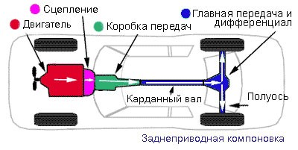](https://avtonov.info/wp-content/uploads/2017/07/trans1.jpg)Устройство системы заднего привода

Трансмиссия заднеприводного автомобиля включает в себя:

* сцепление,
* коробку передач,
* карданную передачу,
* главную передачу,
* дифференциал,
* полуоси.

**Сцепление** позволяет на непродолжительное время отсоединить трансмиссию от двигателя и обеспечивает плавное включение трансмиссии при трогании автомобиля с места или при переключении передач.

**Коробка передач** служит для получения различных тяговых усилий на ведущих колесах путем изменения крутящего момента, передаваемого от двигателя к карданному валу, а также для изменения направления вращения ведущих колес при движении задним ходом и для отключения трансмиссии от двигателя на длительное время.

**Карданная передача** позволяет передавать крутящий момент от выходного вала коробки передач к заднему мосту при изменяющемся (при движении автомобиля) угле между осями вала коробки передач и ведущего вала главной передачи.

**Главная передача** служит для того, чтобы передать крутящий момент под углом 90 градусов от карданного вала к полуосям, а также для уменьшения числа оборотов ведущих колес по отношению к числу оборотов карданного вала. Уменьшение частоты вращения механизмов трансмиссии после главной передачи приводит к увеличению крутящего момента и, соответственно, увеличивает силу тяги на колесах.

**Дифференциал** обеспечивает возможность вращения правого и левого ведущих колес с разными скоростями на поворотах и неровной дороге. Две полуоси, связанные с дифференциалом через полуосевые шестерни, передают крутящий момент от дифференциала к правому и левому ведущим колесам. Дифференциалы, устанавливаемые между приводами колес ведущей оси, называют межколесными, между разными осями – межосевыми (в полноприводных трансмиссиях).

**Передний привод**

[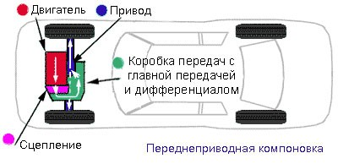](https://avtonov.info/wp-content/uploads/2017/07/trans2.jpg)Устройство системы переднего привода

В автомобиле с приводом на передние колеса все агрегаты трансмиссии расположены под капотом машины и объединены в один большой узел агрегатов. Коробка передач содержит в себе еще и главную передачу с дифференциалом. Поэтому валы привода передних колес выходят непосредственно из картера коробки передач.

Трансмиссия переднеприводного автомобиля включает в себя:

* сцепление,
* коробку передач,
* главную передачу,
* дифференциал,
* валы привода передних колес.

**Полный привод**

[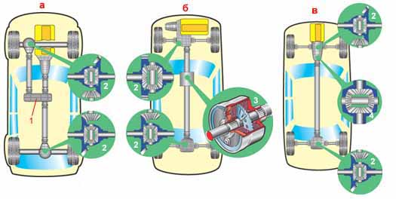](https://avtonov.info/wp-content/uploads/2017/07/trans3.jpg)Устройство системы полного привода

Полноприводные автомобили имеют большое разнообразие схем трансмиссий. Их можно условно разделить на три группы.

a. **Полный привод, подключаемый водителем.** В такой схеме трансмиссии обязательно есть раздаточная коробка, при этом на большинстве моделей нет межосевого дифференциала. Раздаточная коробка распределяет крутящий момент между передней и задней осями (мостами).

б. **Полный привод, подключаемый автоматически.** В большинстве таких трансмиссий постоянно ведущими являются передние колеса, а между осями вместо дифференциала установлена фрикционная муфта с электронным управлением или вискомуфта. Вискомуфта (вязкостная муфта) – передает крутящий момент при разных скоростях вращения частей ее корпуса за счет трения кремнийорганической жидкости между дисками. Вискомуфта может устанавливаться между осями или встраиваться в корпус дифференциала для его автоматической блокировки. Фрикционные муфты передают крутящий момент за счет трения при сжатии пакета дисков.

в. **Постоянный полный привод.** Автомобили с такой трансмиссией обязательно имеют межосевой дифференциал.

Передачу мощности к четырем колесам используют не только для повышения проходимости (у вседорожников), но и для лучшей реализации разгонных свойств автомобиля. Оба эффекта достигаются за счет перераспределения силы тяги – на каждом колесе она получается меньше, соответственно ниже вероятность их пробуксовки.

**1. Для чего предназначена трансмиссия автомобиля?**

 а) для передачи крутящего момента на ведущие колеса;

б) для изменения крутящего момента;

в) для распределения крутящего момента между колесами в зависимости от нагрузки на них;

г) для передачи крутящего момента с двигателя на ведущие колеса и изменения его по величине и направлению.

**2.Как называется агрегат трансмиссии автомобиля, предназначенный:**

**для кратковременного разъединения двигателя и трансмиссии и плавного их соединения?**

1. сцепление
2. коробка передач
3. раздаточная коробка
4. карданная передача

**3.Из каких частей состоит механизм сцепления автомобиля?**

1. из кожуха, ведущего и ведомого дисков, выжимных рычагов и нажимных пружин
2. из кожуха, ведомого диска, гасителя крутильных колебаний, ступицы ведомого диска
3. из кожуха, гасителя крутильных колебаний, ведомого диска, фрикционных накладок ведомого диска

**4.Какие причины могут вызвать пробуксовку сцепления?**

1. снижение упругости или поломка нажимных пружин
2. замасливание фрикционных накладок
3. отсутствие свободного хода педали
4. все вышеперечисленные

**5.В чем заключаются основные преимущества однодисковых сцеплений по сравнению с двухдисковыми?**

1. простота конструкции
2. возможность передачи большого крутящего момента
3. плавное включение
4. удобство при эксплуатации и ремонте

**6.Какие типы сцеплений нашли наибольшее распространение на отечественных автомобилях?**

1. автоматические
2. полуавтоматические
3. дисковые, фрикционные
4. электромагнитные

**Краткий конспект и ответы на вопросы прислать на электронную почту** [**mikailtemirbolatov@mail.ru**](mailto:mikailtemirbolatov@mail.ru) **с указанием ФИО, курса и профессии студента .**

**Для заочников 2-го курса.**

**Специальность. 23.02.03. «ТО и ремонт автомобильного транспорта»**

**Предмет. МДК.01.01**

**Преподаватель. Темирболатов М. 8988-428-20-57.**

**Тема:** Назначение механической трансмиссии **(4ч)**

**Механическая коробка передач** (сокращенное название МКПП) пока остается самым распространенным устройством, изменяющим крутящий момент двигателя. Свое название коробка получила от механического (ручного) способа переключения передач.

Механическая коробка передач относится к ступенчатым коробкам, т.е. крутящий момент в ней изменяются ступенями. Ступенью (или передачей) называется пара взаимодействующих шестерен. Каждая из ступеней обеспечивает вращение с определенной угловой скоростью или, другими словами, имеет свое *передаточное число*.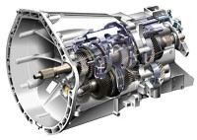

Передаточным числом называется отношение числа зубьев ведомой шестерни к числу зубьев ведущей шестерни. Разные ступени коробки передач имеют разные передаточные числа. Низшая ступень имеет наибольшее передаточное число, высшая ступень – наименьшее.

В зависимости от числа ступеней различают четырехступенчатые, пятиступенчатые, шестиступенчатые коробки передач и выше. Наибольшее распространение на современных автомобилях получила пятиступенчатая коробка передач.

Из всего многообразия конструкций МКПП можно выделить коробки двух основных видов: трехвальные и двухвальные. Трехвальная коробка передач устанавливается, как правило, на заднеприводные автомобили. Двухвальная механическая коробка передач применяется на переднеприводных легковых автомобилях. Устройство и принцип работы данных коробок передач имеют существенные различия, поэтому они рассмотрены отдельно.

**Устройство трехвальной механической коробка передач**

Трехвальная коробка передач состоит из ведущего (первичного), промежуточного, ведомого (вторичного) валов, на которых размещены шестерни с синхронизаторами. В конструкцию коробки также входит механизм переключения передач. Все элементы размещены в картере (корпусе) коробки передач.

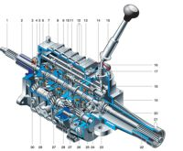

**Ведущий вал** обеспечивает соединение со сцеплением. На валу имеются шлицы для ведомого диска сцепления. Крутящий момент от ведущего вала передается через соответствующую шестерню, находящуюся с ним в жестком зацеплении.

**Промежуточный вал** расположен параллельно первичному валу. На валу располагается блок шестерен, находящийся с ним в жестком зацеплении.

**Ведомый вал** расположен на одной оси с ведущим. Технически это осуществляется за счет торцевого подшипника на ведущем валу, в который входит ведомый вал. Блок шестерен ведомого вала не имеет закрепления с валом и поэтому свободно вращается на нем. Блок шестерен промежуточного и ведомого вала, а также шестерня ведущего вала находятся в постоянном зацеплении.

Между шестернями ведомого вала располагаются [синронизаторы](https://infourok.ru/go.html?href=http%3A%2F%2Fsystemsauto.ru%2Fbox%2Fsynchronizer-gear.html)(другое название - муфты синхронизаторов). Работа синхронизаторов основана на выравнивании (синхронизации) угловых скоростей шестерен ведомого вала с угловой скоростью самого вала за счет сил трения. Синхронизаторы имеют жесткое зацепление с ведомым валом и могут двигаться по нему в продольном направлении за счет шлицевого соединения. На современных коробках передач синхронизаторы устанавливаются на всех передачах.

Механизм переключения трехвальной коробки передач обычно располагается непосредственно на корпусе коробки. Конструктивно он состоит из рычага управления и ползунов с вилками. Для предотвращения одновременного включения двух передач механизм оснащен блокирующим устройством. Механизм переключения передач может также иметь дистанционное управление.

Картер коробки передач служит для размещения конструктивных частей и механизмов, а также для хранения масла. Картер изготавливается из алюминиевого или магниевого сплава.

**Принцип работы трехвальной МКПП**

При нейтральном положении рычага управления крутящий момент от двигателя на ведущие колеса не передается. При перемещении рычага управления, соответствующая вилка перемещает муфту синхронизатора. Муфта обеспечивает синхронизацию угловых скоростей соответствующей шестерни и ведомого вала. После этого, зубчаты венец муфты заходит в зацепление с зубчатым венцом шестерни и обеспечивается блокировка шестерни на ведомом валу. Коробка передач осуществляет передачу крутящего момента от двигателя на ведущие колеса с заданным передаточным числом.

Движение задним ходом обеспечивается соответствующей передачей коробки. Изменение направления вращения осуществляется за счет промежуточной шестерни заднего хода, устанавливаемой на отдельной оси.

**Устройство двухвальной механической коробки передач**

Двухвальная коробка передач состоит из ведущего (первичного) и ведомого (вторичного) валов с блоками шестерен и синхронизаторами. Помимо этого в картере коробки передач размещены главная передача и дифференциал.

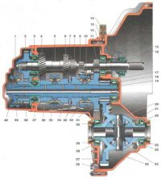

**Ведущий вал**, также как и в трехвальной коробке, обеспечивает соединение со сцеплением. На валу жестко закреплен блок шестерен.

Параллельно ведущему валу расположен **ведомый вал**с блоком шестерен. Шестерни ведомого вала находятся в постоянном зацеплении с шестернями ведущего вала и свободно вращаются на валу. На ведомом валу жестко закреплена ведущая шестерня главной передачи. Между шестернями ведомого вала установлены муфты синхронизаторов.

С целью уменьшения линейных размеров, увеличения числа ступеней в ряде конструкций коробок передач вместо одного ведомого вала устанавливаются два и даже три ведомых вала. На каждом из валов жестко закреплена шестерня главной передачи, которая находится в зацеплении с одной ведомой шестерней - по сути три главных передачи.

[Главная передача](https://infourok.ru/go.html?href=http%3A%2F%2Fsystemsauto.ru%2Ftransmission%2Fmain_transmission.html)**и**[дифференциал](https://infourok.ru/go.html?href=http%3A%2F%2Fsystemsauto.ru%2Ftransmission%2Fdifferential.html) передают крутящий момент от вторичного вала коробки к ведущим колесам автомобиля. Дифференциал при необходимости обеспечивает вращение колес с разной угловой скоростью.

Механизм переключения передач двухвальной коробки, как правило, дистанционного действия, т.е. расположен отдельно от корпуса коробки. Связь между коробкой и механизмом может осуществляться с помощью тяг или тросов. Наиболее простым является тросовое соединение, поэтому оно чаще используется в механизмах переключения.

Механизм переключения передач двухвальной коробки состоит из рычага управления, соединенного тросами с рычагами выбора и включения передач. Рычаги в свою очередь соединены с центральным штоком переключения передач с вилками.

Под выбором передачи понимается поперечное движение рычага управления относительно оси автомобиля (движение к паре передач), под включением передачи – продольное движение рычага (движение к конкретной передаче).

**Принцип работы двухвальной механической коробки передач**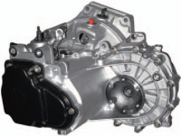

Принцип работы аналогичен трехвальной коробке. Основное отличие заключается в особенностях работы механизма переключения передач.

Движение рычага управления при включении конкретной передачи разделяется на поперечное и продольное. При поперечном движении рычага управления усилие передается на трос выбора передач. Тот, в свою очередь, воздействует на рычаг выбора передач. Рычаг осуществляет поворот центрального штока вокруг оси и, тем самым, обеспечивает выбор передач.

При дальнейшем продольном движении рычага усилие передается на трос переключения передач и далее на рычаг переключения передач. Рычаг производит горизонтальное перемещение штока с вилками. Соответствующая вилка на штоке перемещает муфту синхронизатора и осуществляет блокирование шестерни ведомого вала. Крутящий момент от двигателя передается на ведущие колеса.

**1.Назначение замков в механизме переключения передач?**

1)Не допустить включения двух передач одновременно

2)Предотвратить произвольное выключение передач

3)Предотвратить произвольное включение передач

**2.Для чего в коробке передач имеется сапун?**

1)Для контроля уровня масла

2)Для предотвращения повышения давления внутри коробки

3)Для предотвращения загрязнения масла

**3.Назначение фиксаторов в механизме переключения передач?**

1)Предотвратить самопроизвольное включение, выключение передач

2)Предотвратить включение двух передач одновременно

3)Для облегчения включения передач

**4.Назначение коробки передач:**

1)Для трогания с места

2)Для передачи крутящего момента на ведущий мост, изменения крутящего момента по величине и по направлению, а также для длительного разъединения трансмиссии и работающего двигателя

3)Для устойчивого движения

**Краткий конспект и ответы на вопросы прислать на электронную почту** [**mikailtemirbolatov@mail.ru**](mailto:mikailtemirbolatov@mail.ru) **с указанием ФИО, курса и профессии студента .**

**Для заочников 2-го курса.**

**Специальность. 23.02.03. «ТО и ремонт автомобильного транспорта»**

**Предмет. МДК.01.01**

**Преподаватель. Темирболатов М. 8988-428-20-57.**

**Тема:** Назначение сцепления и принцип его работы **(4ч)**

**Сцепление** служит для кратковременного разъединения двигателя от трансмиссии и плавного их соединения при трогании с места, а также при переключении передач. Сцепление состоит из привода и механизма сцепления.

[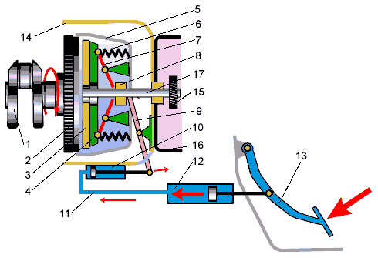](https://avtonov.info/wp-content/uploads/2017/07/scep1.gif)

Устройство сцепления автомобиля

*Схема гидравлического привода выключения сцепления и механизма сцепления:*

1. коленчатый вал;
2. маховик;
3. ведомый диск;
4. нажимной диск;
5. кожух сцепления;
6. нажимные пружины;
7. отжимные рычаги;
8. нажимной подшипник;
9. вилка выключения сцепления;
10. рабочий цилиндр;
11. трубопровод;
12. главный цилиндр;
13. педаль сцепления;
14. картер сцепления;
15. шестерня первичного вала;
16. картер коробки передач;
17. первичный вал коробки передач.

**Привод выключения сцепления**

Привод выключения сцепления (гидравлического типа) состоит из:

* педали,
* главного цилиндра,
* рабочего цилиндра,
* вилки выключения сцепления,
* нажимного подшипника,
* трубопроводов.

При нажатии на педаль сцепления, усилие ноги водителя, через шток и поршень, передается жидкости, которая, в свою очередь, передает давление от поршня главного цилиндра на поршень рабочего. Далее шток рабочего цилиндра перемещает  
вилку выключения сцепления и нажимной подшипник, который и передает усилие на механизм сцепления. Когда же водитель отпустит педаль, то под воздействием возвратных пружин все детали привода займут исходные позиции.

**Механизм сцепления**

Механизм сцепления представляет собой устройство, в котором происходит передача крутящего момента за счет работы сил трения. Именно механизм сцепления позволяет кратковременно разъединять двигатель и коробку передач, а затем вновь  
плавно их соединять.

Кроме того, сцепление предохраняет детали трансмиссии от перегрузок. При неравномерном вращении коленчатого вала двигателя в трансмиссии возникают колебания. Для их гашения в сцеплении имеется гаситель колебаний или демпфер. Элементы механизма заключены в картер сцепления, который крепится к картеру двигателя.

[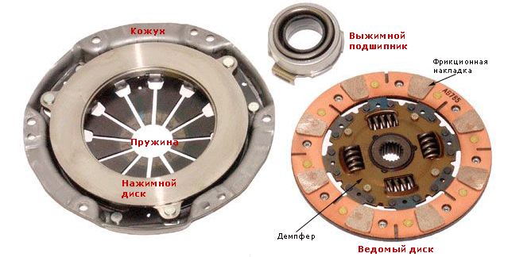](https://avtonov.info/wp-content/uploads/2017/07/scep2.gif)Детали механизма сцепления

Механизм сцепления состоит из:

* картера и кожуха,
* ведущего диска (которым является маховик коленчатого вала двигателя),
* нажимного диска с пружинами,
* ведомого диска со специальными износостойкими накладками и гасителем колебаний.

Ведомый диск, связанный с первичным валом коробки передач, постоянно прижат к маховику нажимным диском под воздействием очень сильных пружин. За счет огромных сил трения между маховиком, ведомым и нажимным дисками, все это вместе, как единое целое, вращается при работе двигателя. Но это только тогда, когда водитель не трогает педаль сцепления, независимо от того едет ли или стоит на месте его автомобиль.

А для начала движения машины, необходимо прижать ведомый диск, связанный с ведущими колесами (через первичный вал коробки передач и другие составляющие трансмиссии), к вращающемуся маховику, то есть – включить сцепление.

[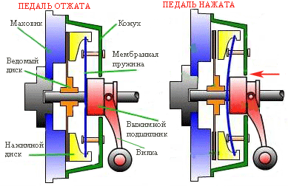](https://avtonov.info/wp-content/uploads/2017/07/scep3.gif)Схема работы сцепления

Как правильно включать сцепление? Вначале приотпускаем педаль, то есть даем возможность пружинам нажимного диска подвести ведомый диск к маховику до их легкого соприкосновения. За счет сил трения диск, проскальзывая некоторое  
время относительно маховика, тоже начнет вращаться, а ваш автомобиль потихоньку двигаться. Затем на две – три секунды удерживаем педаль сцепления в средней позиции для того, чтобы скорость вращения маховика и диска уравнялись.

Машина при этом немного увеличивает скорость движения. И, наконец, когда маховик вместе с нажимным и ведомым дисками уже вращаются вместе без проскальзывания с одинаковой скоростью, 100%-но передавая крутящий момент к коробке передач  
и далее на ведущие колеса автомобиля, остается только полностью отпустить педаль сцепления и убрать с нее ногу.

Если при начале движения педаль сцепления резко бросить, то автомобиль «прыгнет» вперед, а двигатель заглохнет. В худшем же варианте, что-нибудь еще и сломается, так как в этот момент возникает сильная ударная волна, которая многократно увеличивает нагрузки на все детали двигателя и агрегаты трансмиссии.

Для выключения сцепления водитель нажимает на педаль, при этом нажимной диск отходит от маховика и освобождает ведомый диск, прерывая передачу крутящего момента от двигателя к коробке передач. Нажимать на педаль сцепления следует достаточно быстрым, но не резким, спокойным движением до конца хода педали.

**Основные неисправности сцепления**

*Сцепление «ведет»* (выключается не полностью) из-за большого свободного хода педали сцепления, перекоса нажимного подшипника, коробления ведомого диска или поломки пружин. Для устранения неисправности следует отрегулировать свободный ход педали, удалить воздух из гидропривода, заменить неработоспособные диски и пружины.

*Сцепление «пробуксовывает»* (включается не полностью) из-за малого свободного хода педали, замасливания или износа фрикционных накладок ведомого диска, поломки пружин. Для устранения неисправности необходимо отрегулировать свободный ход педали, промыть или поменять диски, пружины.

*Сцепление включается резко* вследствие заеданий в механизме привода, задирах на рабочих поверхностях дисков, маховика и разрушения фрикционных накладок ведомого диска. Для устранения неисправности следует заменить неисправные узлы привода, устранить задиры на поверхностях дисков, заменить ведомый диск.

*Подтекание тормозной жидкости в приводе выключения сцепления* возможно из главного или рабочего цилиндров, а также в соединительных трубках.  
Для устранения неисправности следует визуально определить место утечки и заменить неисправные узлы, с последующей прокачкой всего гидропривода (удалить из него воздух).

**Эксплуатация сцепления**

При эксплуатации автомобиля необходимо периодически проверять уровень в бачке, питающем жидкостью гидравлический привод сцепления. Если уровень окажется меньше нормы, то его обязательно следует восстановить, долив тормозной жидкости.  
В противном случае, когда ее уровень понизится до нуля, усилие вашей ноги на педали сцепления будет передаваться в никуда.

Пониженный уровень жидкости или неправильная регулировка сцепления может привести к тому, что передачи на вашем автомобиле будут включаться с огромным усилием или вообще включаться не будут. И если, при полностью нажатой педали  
сцепления, вам все-таки удастся «впихнуть» первую передачу, то автомобиль самопроизвольно начнет медленное движение, хотя в данный момент двигатель еще должен быть отделен от ведущих колес.

**Как это может случиться и почему машина едет?**

Описанная неприятность называется – сцепление ведет. Суть происходящего в следующем. В то время, когда ведомый диск сцепления не должен иметь контакта с маховиком, он все-таки за него немного цепляется, и поэтому часть крутящего момента передается на вал коробки передач и далее на ведущие колеса.

Со сцеплением может случиться неприятность и другого рода. Так как каждый раз, отпуская педаль сцепления, мы заставляем обе поверхности ведомого диска сильно тереться о железный маховик и не менее железный нажимной диск, то естественно боковые поверхности ведомого диска со временем изнашиваются.

Это нормальный процесс, предусмотренный конструкцией автомобиля, и ведомый диск является расходным материалом. Однако наступает момент, когда и первая передача включена, и педаль сцепления наверху, и «газуете» вы так, что у проезжающих мимо водителей «сердце кровью обливается». Но износ накладок ведомого диска уже настолько велик, что теперь он не зажимается между маховиком и нажимным диском с должным усилием, и, прокручиваясь, не передает крутящий момент от двигателя к трансмиссии. Описанное явление называется – сцепление пробуксовывает.

Конечно, здесь описан пример совсем уж глухого и слепого водителя, потому что машина намного раньше «предупреждала» его о том, что такой случай может произойти в ближайшее время. Еще раньше, на подходе к максимальному износу, ведомый диск начал пробуксовывать, сначала на четвертой передаче, затем на третьей и так далее.

Начало критического износа легко определить, двигаясь на четвертой передаче со скоростью 40 – 45 км/ч. Если при активном нажатии на педаль газа обороты  
двигателя начинают увеличиваться, а машина продолжает движение с постоянной скоростью, то в подтверждение своей догадки вы еще и унюхаете специфический запах «подгорающих» накладок диска. Значит, пора покупать новый диск.

«Шелест» в районе сцепления и его пропадание при полностью нажатой педали сцепления означает, что вы должны готовится к замене выжимного подшипника. Резкие старты и ускорения машины, постоянное держание ноги на педали сцепления при  
движении ведут к ускоренному износу не только сцепления, но и других агрегатов автомобиля.

Укорачивает срок службы сцепления и еще одна плохая привычка. Это когда водитель долго удерживает педаль сцепления в нажатом состоянии, например, на все время остановки перед красным сигналом светофора.

**1.Почему ведомые диски сцепления делают разрезными ?**

1) Для облегчения крепления накладок

2) Для уменьшения веса диска

3) Экономия материала

4) Для упругости диска

5)Для предупреждения коробления диска при нагревании

**2.Сцепление предназначено :**

1) Для кратковременного разъединения двигателя и трансмиссии при переключении передач

2) Для передачи крутящего момента от двигателя к трансмиссии

3)Для плавного  трогания  с места

4) Верно все выше сказанное

**3.В ведущую часть двухдискового сцепления входит:**

1)Кожух, маховик, вал сцепления

2)Кожух, маховик, нажимной диск, вал сцепления

3)Маховик, нажимной диск, промежуточный диск, кожух

**4.При какой из указанных неисправностей сцепления ухудшаются тяговые качества автомобиля?**

 1)Коробление дисков

2)Ослабление усилия нажимных пружин

3)Увеличенный свободный ход муфты выключения

**5.При какой из указанных неисправностей сцепления затрудняется переключение передач?**

1)Замасливание фрикционных накладок дисков

2)Отсутствие или значительное уменьшение  свободного хода муфты выключения

3)Увеличенный свободный ход муфты выключения

**Краткий конспект и ответы на вопросы прислать на электронную почту** [**mikailtemirbolatov@mail.ru**](mailto:mikailtemirbolatov@mail.ru) **с указанием ФИО, курса и профессии студента .**

**Для заочников 2-го курса.**

**Специальность. 23.02.03. «ТО и ремонт автомобильного транспорта»**

**Предмет. МДК.01.01**

**Преподаватель. Темирболатов М. 8988-428-20-57.**

**Тема:** Назначение, устройство и работа двухдискового сцепления.

**(4ч)**

**Двухдисковым** называется сцепление, в котором для передачи крутящего момента применяются два ведомых диска.

Двухдисковое сцепление при сравнительно небольших размерах позволяет передавать крутящий момент большой величины. Поэтому двухдисковые сцепления **применяются** на грузовых автомобилях большой грузоподъемности и автобусах большой вместимости.

## Устройство

В двухдисковом сцеплении ([схема 1](https://carspec.info/double-disk-clutch#pic1)) ведущими деталями являются маховик 13 двигателя, кожух 7, нажимной диск 8 и ведущий диск 11, ведомыми – ведомые диски 9 и 12, деталями включения – пружины 6, деталями выключения – рычаги 4 и муфта выключения 5 с выжимным подшипником.

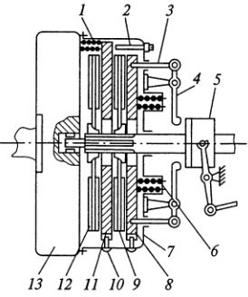

**Схема 1** – Двухдисковое фрикционное сцепление

1, 6 – пружины; 2 – болт; 3, 10 – пальцы; 4 – рычаг; 5 – муфта; 7 – кожух; 8 – нажимной диск; 9, 12 – ведомые диски; 11 – ведущий диск; 13 – маховик

Кожух 7 прикреплен к маховику 13 и связан с нажимным 8 и ведущим 11 дисками направляющими пальцами 10, которые входят в пазы дисков. Вследствие этого нажимной и ведущий диски могут свободно перемещаться в осевом направлении и передавать крутящий момент от маховика на ведомые диски, установленные на шлицах первичного вала коробки передач.

## Принцип работы

**При включенном** сцеплении пружины 6 действуют на нажимной диск, зажимая между ним и маховиком двигателя ведущий и ведомые диски.

**При выключении** сцепления муфта 5 давит на рычаги 4, которые через оттяжные пальцы 3 отводят нажимной диск от маховика двигателя. При этом между маховиком, ведомыми, ведущими и нажимным дисками создаются необходимые зазоры, чему способствуют отжимные пружины 1 и регулировочные болты 2.

В двухдисковых сцеплениях **сжатие** ведущих и ведомых деталей может производится несколькими **цилиндрическими пружинами**, равномерно расположенными в один или два ряда по периферии нажимного диска. Сжатие также может осуществляться одной центральной **конической пружиной**.

***Привод сцепления*** — гидравлический с пневматическим усилителем. Привод (рис. 4.15, б) включает в себя педаль 14, главный цилиндр 15, рабочий цилиндр 23, пневматический усилитель 19, следящее устройство 20, вилку и муфту выключения с подшипником, трубопроводы 18 и шланги для подачи рабочей жидкости от главного цилиндра к рабочему и воздухопровод 21 для подачи воздуха в пневмоусилитель.

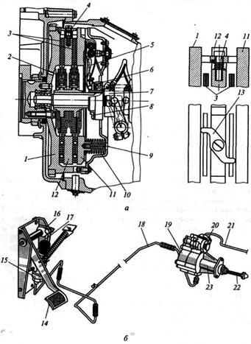

Рис. 4.15. Сцепление (а) и привод   (6) сцепления грузовых  автомобилей КамАЗ:

1 — маховик; 2 — гаситель; 3 — ведомые диски; 4 — рычажный механизм; 5 — рычаг; 6- подшипник; 7— муфта; 8— кольцо; 9— пружина; 10- кожух; 11 — нажимной диск; 12 — ведущий диск; 13, 16 — рычаги; 14 — педаль; 15,' 23 — цилиндры; 17, 22 — штоки; 18 — трубопровод; 19 — пневмоусилитель;

                              20 — следящее устройство; 21 — воздухопровод

При выключении сцепления усилие от педали 14 через рычаг 16 и шток 17 передается поршню главного цилиндра 15, из которого рабочая жидкость под давлением по трубопроводам 18 одновременно поступает в рабочий цилиндр 23 и корпус следящего устройства 20.

            Следящее устройство обеспечивает при этом поступление сжатого воздуха в пневмоусилитель 19 из воздухопровода 21. Оно автоматически изменяет давление воздуха в пневмоусилителе пропорционально усилию на педали сцепления. Суммарное усилие, создаваемое давлением воздуха в пневмоусилителе 19 и давлением жидкости в рабочем цилиндре 23, передается через шток 22 на вилку выключения сцепления и от нее — на муфту выключения с выжимным подшипником. Установка пневматического усилителя в гидравлическом при­воде позволяет значительно облегчить управление сцеплением — его выключение и удержание в выключенном состоянии.

            Пневматический усилитель (рис. 4.17) гидропривода сцепления объединяет в себе рабочий цилиндр выключения сцепления с поршнем 2 и следящее устройство с поршнем 3, диафрагмой 4 и клапанами 5управления (впускным и выпускным). Работает пневматический усилитель следующим образом. При нажатии на педаль сцепления рабочая жидкость воздействует на поршни 2 и 3, которые перемещаются. Поршень 3 прогибает диафрагму с седлом клапанов 5 управления. При этом выпускной клапан закрывается и открывается впускной клапан.

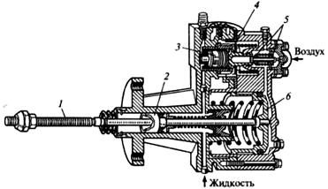

Рис. 4.17. Пневмоусилитель гидропривода сцепления грузовых автомобилей

          КамАЗ: 1 — шток; 2, 3, 6 — поршни; 4 -диафрагма;  5 — клапаны

Сжатый воздух через впускной клапан поступает в пневматический цилиндр усилителя и действует на поршень 6, который перемещается, оказывая дополнительное воздействие на шток 1 выключения сцепления. При отпускании педали сцепления давление жидкости на поршни 2 и 3 прекращается, они возвращаются в исходное положение под действием пружин. При этом закрывается впускной и открывается выпускной клапан, через который сжатый воздух из пневмоусилителя выходит в окружающую среду, а поршень 6 перемещается в исходное положение.

**1.В каком случае необходимо прокачать гидропривод   сцепления автомобиля КамАЗ-5320?**

1)Увеличилось усилие на педали сцепления

2)Ход толкателя пневмоусилителя стал меньше 25 мм

3) Оба ответа правильные

**2.Чем характеризуются   предельные износы ведомых дисков сцепления?**

1)Не восстанавливается свободный ход муфты выключения сцепления

2)Свободный ход муфты выключения больше нормы

3)Увеличение усилия на педали сцепления

**3.К чему приводит неполное выключение сцепления?**

1)Автомобиль плохо трогается с места

2)При включении всех передач слышен повышенный шум в коробке

3)При включении заднего хода слышен повышенный шум в коробке

**4.Почему наблюдается неполное выключение сцепления?**

1)Изношены или замаслены фрикционные накладки диска

2)Ослабли нажимные пружины

3)Велик свободный ход муфты выключения сцепления

**5.Какая неисправность вызывает увеличение усилия на педали  при выключении сцепления ?**

1)Изношена манжета поршня пневмоусилителя

2)Разбухание резиновых деталей  в  гидроприводе пневмоусилителя

3)Оба ответа правильные

**6.Возможная причина запаздывания включения сцепления?**

1)Кристаллизация тормозной жидкости

2)Засорение перепускных отверстий в главном цилиндре

3)Возможны обе причины.

**Краткий конспект и ответы на вопросы прислать на электронную почту** [**mikailtemirbolatov@mail.ru**](mailto:mikailtemirbolatov@mail.ru) **с указанием ФИО, курса и профессии студента .**

**Для заочников 2-го курса.**

**Специальность. 23.02.03. «ТО и ремонт автомобильного транспорта»**

**Предмет. МДК.01.01**

**Преподаватель. Темирболатов М. 8988-428-20-57.**

**Тема:** Назначение, устройство и работа раздаточных коробок

**(4ч)**

Полноприводные автомобили, в отличие от моноприводных, оснащаются таким агрегатом, как раздаточная коробка или раздатка. Ее назначение в том, чтобы правильно распределить крутящий момент между осями машины, и его увеличения для преодоления труднопроходимых мест (не у всех автомобилей). Устанавливается раздаточная коробка после [коробки передач](https://znanieavto.ru/kpp/korobka-peredach-v-avtomobile.html) либо отдельным агрегатом, бывает и единым целым с коробкой передач.

## УСТРОЙСТВО РАЗДАТОЧНОЙ КОРОБКИ

В различных автомобилях ее исполнение может отличаться, однако в целом устройство раздаточной коробки выглядит примерно так:

* ведущий вал;
* приводные валы передней и задней осей;
* цепная или зубчатая передача;
* понижающий ряд или понижающая передача;
* дифференциал межосевой;
* механизм блокировки межосевого дифференциала.

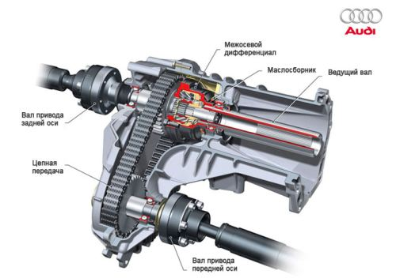  
**Схема раздаточной коробки предполагает постоянную связь ведущего вала и вала привода одной из осей (для внедорожников – задней).** На приводной вал передней оси мощность передается посредством зубчатой или цепной передачи. Понижающий ряд и межосевой дифференциал в некоторых раздатках могут отсутствовать. Так, например, полноприводным кроссоверам, не предназначенным для езды по бездорожью, понижающая передача попросту не нужна.

## КЛАССИФИКАЦИЯ РАЗДАТОЧНЫХ КОРОБОК

Современная классификация включает следующие типы раздаточных коробок:

1. по расположению приводных валов (с соосными и несоосными валами);
2. по определенному числу передач (одноступенчатые, двух и трехступенчатые);
3. по типу привода ведущих мостов (с дифференциальным, либо блокированным приводом).

## НАЗНАЧЕНИЕ УЗЛОВ РАЗДАТОЧНОЙ КОРОБКИ

### МЕЖОСЕВОЙ ДИФФЕРЕНЦИАЛ

Данный узел позволяет распределить межосевой крутящий момент и дает приводным валам вращаться на разных угловых скоростях. Это особенно важно при движении в поворотах, поскольку колеса проходят разное расстояние и, следовательно, должны вращаться с разной скоростью. Если раздаточная коробка не оснащена таким узлом, обеспечить колесам возможность вращаться с разными скоростями можно только путем отключения одной оси.  
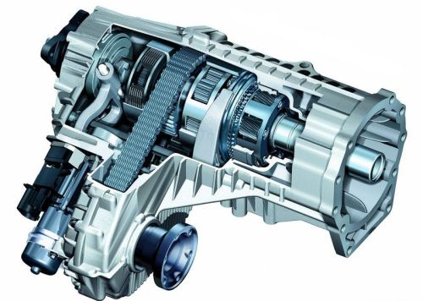  
Межосевые дифференциалы бывают симметричными и несимметричными. Первый работает таким образом, что крутящий момент раздается поровну на обе оси, второй делит его в определенной пропорции.

### МЕХАНИЗМ БЛОКИРОВКИ МЕЖОСЕВОГО ДИФФЕРЕНЦИАЛА

Чтобы автомобиль мог полноценно реализовать свои внедорожные возможности, межосевой дифференциал оснащают блокирующим механизмом, назначение которого в том, чтобы принудительно заставить колеса обеих осей вращаться с одинаковой скоростью. Блокирование может происходить либо принудительно, либо вручную, в зависимости от типа механизма.  
В настоящее время используются следующие виды блокировок:

* дифференциал самоблокирующийсяTorsen;
* фрикционная многодисковая муфта;
* вязкостная муфта (вискомуфта).

Первыми двумя механизмами оснащается раздаточная коробка кроссоверов в силу недостатков, описанных ниже.

#### Вискомуфта

Это наиболее простое устройство, позволяющее автоматически заблокировать межосевой дифференциал. Принцип ее работы следующий: внутри нее находятся перфорированные диски, погруженные в силиконовую жидкость, часть дисков соединена с корпусом, а остальные со ступицей; во время пробуксовки колес одной из осей одни диски начинают вращаться быстрее других, силиконовая жидкость разогревается и густеет, как бы склеивая ступицу с корпусом.  
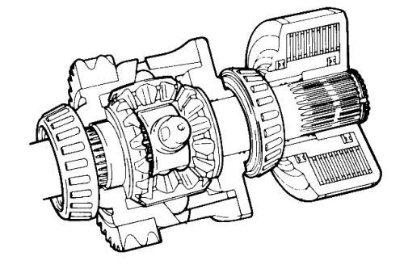  
Основное достоинство такой системы – низкая стоимость. Недостатков гораздо больше: срабатывание происходит с запозданием, в результате чего автомобиль может успеть зарыться буксующими колесами; блокировка дифференциала не полная; от продолжительной работы происходит перегрев; данный узел несовместим [с системой ABS](https://znanieavto.ru/stop/antiblokirovochnaya-tormoznaya-sistema-v-avtomobile.html).

#### Самоблокирующийся дифференциал Torsen

Это конструкция, состоящая из набора червячных шестерен – ведущих и ведомых. Принцип работы данного устройства следующий: пока все колеса хорошо «держат» дорогу, дифференциал раздает крутящий момент осям поровну. Как только одна из осей пробуксовывает, момент, благодаря силам трения в червячной передаче, перебрасывается на другую ось, соотношение усилий может доходить до 20:80. Основной минус такого решения – ограничения по прочности конструкции. По этой причине Torsen не устанавливается на внедорожниках, его удел – кроссоверы.  
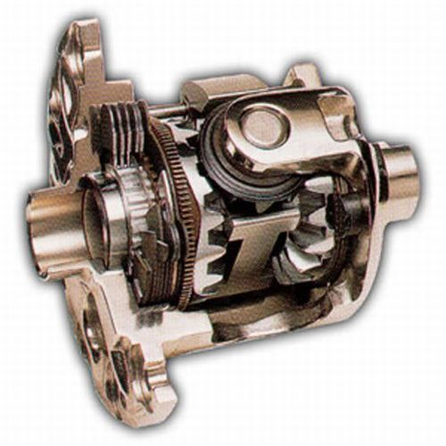

#### Многодисковая фрикционная муфта

Это набор фрикционных дисков, имеющих контролируемую степень сжатия. Такая муфта позволяет распределять между осями крутящий момент в зависимости от условий местности. В обычных условиях момент делится поровну. Во время пробуксовки одной из осей диски муфты сжимаются, дифференциал полностью или частично блокируется.

Для обеспечения работы муфта может оснащаться электрическим или гидравлическим приводом и электронной системой управления. Еще межосевой дифференциал можно заблокировать вручную посредством механического, пневматического, гидравлического или электрического привода. Многие автомобили имеют возможность блокировки дифференциала, как в автоматическом, так и в ручном режиме.  
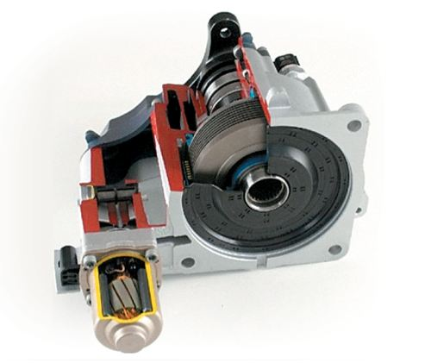

### ЦЕПНАЯ ПЕРЕДАЧА

Назначение данного узла заключается в передаче крутящего момента приводному валу передней оси автомобиля для обеспечения работы полного привода. Она состоит из пары зубчатых колес (ведущее и ведомое) и приводной цепи. Помимо передачи цепной, в раздаточной коробке может применяться зубчатая, состоящая из цилиндрических шестерен.

## ПОЧЕМУ РАЗДАТКУ НАЗЫВАЮТ РАЗДАТОЧНОЙ КОРОБКОЙ ПЕРЕДАЧ

Название возникло в результате совмещения понятий раздаточной коробки и коробки передач. Дело в том, что для передачи колесам большого крутящего момента при сохранении невысокой скорости, раздаточная коробка автомобиля оснащается понижающей передачей или демультипликатором. Такая необходимость возникает при преодолении тяжелого бездорожья, например, чтобы автомобиль мог въехать на крутой склон или вытащить другую увязшую в грязи машину. Этот узел отсутствует у кроссоверов, поскольку они не предназначены для работы в таких условиях.

Демультипликатор это ничто иное, как дополнительная коробка передач, работа которой заключается в том, чтобы понизить скорость вращения приводных валов раздатки, но и сохранить при этом большой крутящий момент. Понижающий ряд предусматривает наличие двух или трех передач. Таким образом, общее число передач автомобиля удваивается или утраивается, и у водителя появляется возможность подобрать наиболее подходящее в конкретной ситуации передаточное число.

**1. С изменением скорости движения автомобиля тяговые усилия на ведущих колесах изменяет:**

1. Сцепление
2. Коробка передач
3. Карданная передача
4. Полуоси

**2. На большинстве автомобилей устанавливают коробки передач, в которых передаточные отношения изменяются:**

1. Ступенчато
2. Бесступенчато

**3. Передаточным отношением шестерен называется:**

1. Отношение количества зубьев ведущей шестерни к количеству зубьев ведомой шестерни
2. Отношение количества зубьев ведомой шестерни к количеству зубьев ведущей шестерни

**4. Общее передаточное отношение нескольких пар шестерен, находящихся в зацеплении (в коробке, передач), определяется их:**

1. Сложением
2. Вычитанием
3. Делением
4. Умножением

**5. Если передаточное отношение в коробке передач увеличивается, то крутящий момент на ведомом валу:**

1. Увеличивается
2. Уменьшается
3. Остается неизменным

**6. Если передаточное отношение в коробке передач увеличивается, то частота вращения ведомого вала коробки передач:**

1. Остается неизменной
2. Увеличивается
3. Уменьшается

**7. Если передаточное отношение в коробке передач увеличивается, то частота вращения ведущих колес автомобиля:**

1. Увеличивается
2. Уменьшается
3. Остается неизменной

**Краткий конспект и ответы на вопросы прислать на электронную почту** [**mikailtemirbolatov@mail.ru**](mailto:mikailtemirbolatov@mail.ru) **с указанием ФИО, курса и профессии студента .**

**Для заочников 2-го курса.**

**Специальность. 23.02.03. «ТО и ремонт автомобильного транспорта»**

**Предмет. МДК.01.01**

**Преподаватель. Темирболатов М. 8988-428-20-57.**

**Тема:** Назначение, устройство и типы рам **(4ч)**

Несущей системой называется рама или кузов автомобиля. Не­сущая система служит для установки и крепления всех частей ав­томобиля.

**Несущая система** — одна из наиболее ответственных, материалоемких и дорогостоящих систем автомобиля. Если принять за 100 % материалоемкость, стоимость и сложность изготовления всего автомобиля, то несущая система может составлять более 50 % от этого. Долговечность несущей системы определяет сроки капиталь­ных ремонтов автомобиля. От нее во многом зависит общий про­бег автомобиля в эксплуатации. Несущая система существенно влияет на многие эксплуатационные свойства автомобиля.

На автомобилях применяются различные типы несущих систем. Несущая система во многом определяет тип и компоновку авто­мобиля. В зависимости от типа несущей системы автомобили под­разделяют на рамные и безрамные. В рамных автомобилях роль несу­щей системы выполняет рама (рамная несущая система) или рама совместно с кузовом (рамно-кузовная несущая система). В безрам­ных автомобилях функции несущей системы выполняет кузов (ку­зовная несущая система), который называется несущим.

***Рамная несущая система*** применяется на всех грузовых автомо­билях, прицепах и полуприцепах, легковых автомобилях повы­шенной проходимости, большого и высшего классов и отдельных автобусах. Несущая система автомобилей-самосвалов, кроме ос­новной рамы включает еще дополнительную укороченную раму — надрамник, на котором устанавливается грузовой кузов и крепят­ся устройства подъемного механизма кузова.

Рамная несущая система проста по конструкции, технологич­на при производстве и ремонте, а также универсальна, так как обеспечивает унификацию обычных и специальных автомобилей. Кроме того, рамная несущая система позволяет выпускать на од­ном шасси различные по типу кузова модификации автомобиля.

***Кузовная несущая система*** применяется на легковых автомоби­лях особо малого, малого и среднего классов, а также на боль­шинстве современных автобусов. Кузовная несущая система по­зволяет уменьшить массу автомобиля, его общую высоту, снизить центр тяжести и, следовательно, повысить его устойчивость. Од­нако кузовная несущая система не обеспечивает хорошей изоля­ции пассажирского салона от вибрации и шума работающих агре­гатов и механизмов, а также от шума шин, возникающего при их качении по поверхности дороги.

***Рамно-кузовная несущая система*** применяется только на авто­бусах. При рамно-кузовной несущей системе кузов автобуса не имеет основания. Рама и основание кузова объединены в единую конструкцию. Шпангоуты (поперечные дуги) каркаса кузова жестко прикрепляются к поперечинам рамы. Рама и каркас кузова рабо­тают совместно, воспринимая все нагрузки. Рамно-кузовная несу­щая система имеет простую конструкцию, технологична при про­изводстве и удобна в ремонте. По сравнению с рамной несущей системой рамно-кузовная имеет несколько меньшую массу кузо­ва и более низкую высоту пола.

1. **Рама**

Рама служит для установки и крепления кузова и всех систем, агрегатов и механизмов автомобиля. Рама является одной из от­ветственных и наиболее металлоемких частей автомобиля. Раму имеют все грузовые автомобили, легковые автомобили повышен­ной проходимости, большого и высшего классов, отдельные ав­тобусы, прицепы и полуприцепы.

На автомобилях применяются рамы различных типов (рис. 1). Наибольшее распространение получили лонжеронные рамы.

Лонжеронная рама грузового автомобиля (рис.2) состоит из двух лонжеронов 1 (продольных балок), которые соединены меж­ду собой отдельными поперечинами 2. Лонжероны отштампованы из листовой стали и имеют швеллерное сечение переменного про­филя. Высота профиля наибольшая в средней части лонжеронов, где они более всего нагружены. В зависимости от типа автомобиля и его компоновки лонжероны могут быть установлены один отно­сительно другого параллельно или под углом, а также могут быть изогнуты в вертикальной и горизонтальной плоскостях. К лонже­ронам обычно приклепывают различного рода кронштейны для крепления кузова, устройств подвески колес, механизмов транс­миссии, систем управления и др.

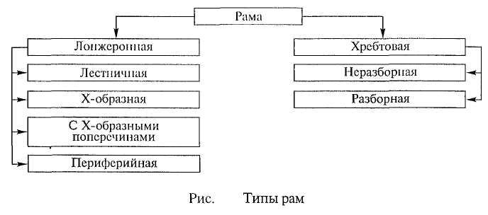

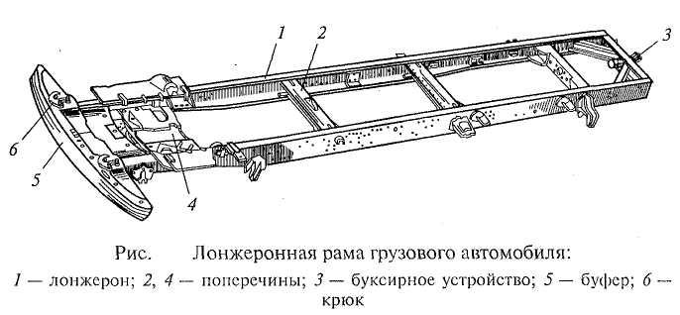

Поперечины, как и лонжероны, выполнены штампованными из листовой стали. Они имеют форму, обеспечивающую крепле­ние к раме соответствующих агрегатов и механизмов. Так, напри­мер, передняя поперечина 4 приспособлена для установки перед­ней части двигателя. Лонжероны и поперечины соединены между собой клепкой или сваркой.

На переднем конце рамы установлены буфер 5 и буксирные крюки 6. Буфер предназначен для восприятия толчков и ударов при наездах и столкновениях. Крюки служат для буксировки авто­мобиля. В задней части рамы грузового автомобиля расположено буксирное (прицепное) устройство 3, предназначенное для при­соединения к автомобилю прицепов, буксируемых автомобилей и т.д. Буксирное устройство включает в себя крюк с запором и пру­жину или резиновый амортизатор, которые смягчают толчки и удары при движении автомобиля с буксиром по неровной доро­ге, при торможении и трогании с места.

Рассмотрим устройство рам легковых автомобилей.

***Лестничная рама*** (рис.3, а) состоит из двух лонжеронов 1, соединенных поперечинами 3. Лонжероны отштампованы из ли­стовой стали и имеют профиль преимущественно закрытого типа. К лонжеронам прикреплены различные кронштейны 2, предназ­наченные для установки и крепления кузова автомобиля, механиз­мов трансмиссии, передней и задней подвесок, систем управления и т.д. Рама имеет выгибы в вертикальной плоскости в местах распо­ложения передних и задних колес автомобиля. Эти выгибы обеспе­чивают большие ходы колес, снижение центра тяжести автомобиля и повышение его устойчивости при высоких скоростях движения.

***Х-образная лонжеронная рама*** (рис. 3, б) состоит из короткой средней балки 5трубчатого или коробчатого профиля, передней 4 и задней 7вильчатых частей, выполненных из лонжеронов короб­чатого профиля. Передняя вильчатая часть предназначена для раз­мещения силового агрегата, а задняя — заднего моста.

В средней части рамы имеются консольные кронштейны 6для крепления кузова, а вильчатые части рамы снабжены поперечи­нами для установки передней и задней подвесок.

Х-образная рама позволяет увеличить углы поворота управляе­мых колес, уменьшить радиус поворота автомобиля и улучшить его маневренность. Кроме того, рама обеспечивает понижение пола ку­зова, центра тяжести автомобиля и повышение его устойчивости.

***Периферийная лонжеронная рама*** (рис.3, в) имеет наибольшее применение на рамных легковых автомобилях. Она состоит из лон­жеронов 8 замкнутого (коробчатого) профиля, которые проходят по периферии пола кузова автомобиля и создают ему естествен­ный порог. Это увеличивает сопротивление кузова при боковых ударах. Рама имеет свободную среднюю часть, позволяющую опу­стить пол кузова, снизить центр тяжести автомобиля и повысить его устойчивость. Для увеличения хода колес автомобиля лонже­роны рамы имеют выгибы в вертикальной плоскости над пере­дним и задним мостами. Средняя часть рамы расположена ниже этих выгибов.

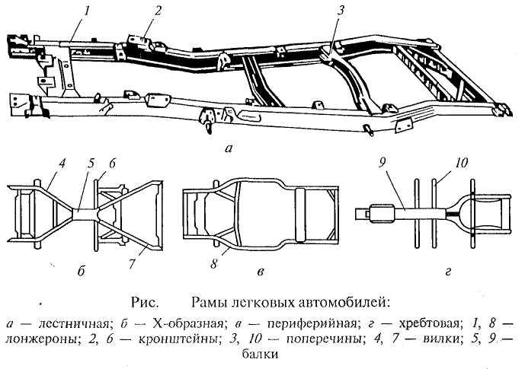

***Хребтовая неразъемная рама*** (рис.3, г) состоит из одной цент­ральной продольной несущей балки 9, к которой прикреплены поперечины 10 и различные установочные кронштейны. Централь­ная балка рамы обычно имеет трубчатое сечение, внутри нее раз­мещается карданная передача. Рама обладает высокой жесткостью на кручение, а размещение карданной передачи внутри хребто­вой трубы рамы обеспечивает компактность конструкции.

1. **Конструкция рам**

Рассмотрим конструкцию рамы грузового автомобиля КамАЗ (рис.4, а). Рама автомобиля — лонжеронная, штампованная, клепаная. Она состоит из двух продольных лонжеронов 2, 4и семи поперечин, которые образуют жесткую несущую систему. Лонже­роны изготовлены из высокопрочной стали, имеют переменный профиль швеллерного сечения. На передних концах лонжеронов находятся кронштейны 1, предназначенные для крепления буфеpa.

На передних концах лонжеронов установлены также буксир­ные крюки. Задняя поперечина 3 рамы усилена раскосами. В ней установлено буксирное устройство.

Рама грузовых автомобилей «Урал» (рис.4, б) — лонжеронная, штампованная, состоит из двух продольных лонжеронов 11, 15 и шести поперечин. Поперечины 7— 10 имеют круглое сечение. Передний 5 и задний 12 буфера, а также задняя поперечина 13 выполнены съемными. На переднем буфере крепятся буксирные крюки 6. Буксирное устройство установлено в специальной попе­речине 14.

Буксирное устройство (рис. 4, в) состоит из корпуса 18 с крышкой 19, крюка 20 со стержнем, резинового упругого эле­мента 22 и деталей крепления. Упругий элемент установлен на стержне крюка, который закреплен в корпусе гайкой 23. Необхо­димая предварительная деформация упругого элемента создается шайбами 16 и 17. Буксирный крюк имеет предохранительную за­щелку 21, которая стопорит замок крюка и исключает его само­произвольное открывание. Трущиеся поверхности крюка смазы­ваются через масленки.

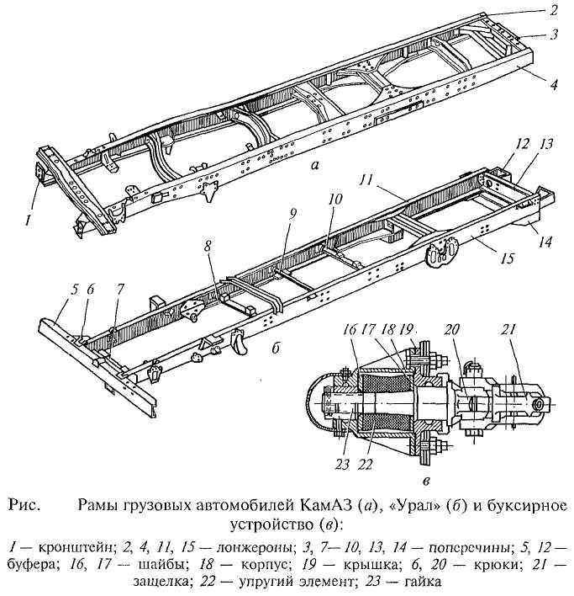

Для грузовых автомобилей большой и особо большой грузо­подъемности применяются лонжеронные рамы не из штампован­ных, а прокатных лонжеронов и поперечин. Лонжероны и попе­речины такой рамы изготавливаются из малоуглеродистых низко­легированных сталей, имеющих более высокие механические свой­ства, чем листовые стали. Однако масса рамы из прокатных лон­жеронов и поперечин больше, так как лонжероны и поперечины имеют равное сечение по всей длине. Масса рамы грузового авто­мобиля, изготовленной из прокатных профилей, составляет 15% собственной его массы.

На тяжелых грузовых автомобилях кроме лонжеронных рам применяются также разъемные хребтовые рамы. Хребтовая разъем­ная рама имеет центральную несущую балку, которая состоит из картеров отдельных механизмов трансмиссии автомобиля, соеди­ненных между собой специальными патрубками. Между картера­ми и патрубками устанавливаются кронштейны для крепления кабины, грузового кузова, двигателя и других агрегатов и меха­низмов автомобиля. Разъемная хребтовая рама универсальна, так как, изменяя ее длину, можно создавать семейство автомобилей с различным числом ведущих мостов и разными базами на одних и тех же унифицированных агрегатах и механизмах. Использование картеров механизмов трансмиссии в качестве несущих частей разъемной хребтовой рамы позволяет снизить на 15...20% соб­ственную массу автомобиля и уменьшить его металлоемкость.

Разъемная хребтовая рама по сравнению с лонжеронной обла­дает более высокой жесткостью. Поэтому ее обычно применяют для полноприводных грузовых автомобилей, предназначенных для эксплуатации на тяжелых дорогах и в условиях бездорожья. Одна­ко такая рама требует использования высококачественных леги­рованных сталей для изготовления картеров механизмов транс­миссии и соединительных патрубков, а также высокой точности изготовления и сборки в производстве. Кроме того, при техниче­ском обслуживании и ремонте автомобиля с рамой этого типа затруднен доступ к механизмам трансмиссии автомобиля и требу­ется частичная, а иногда и полная разборка рамы.

1. **Каково назначение несущих систем автомобилей?**
2. **На каких типах автомобилей применяется рамная несущая система и почему?**
3. **Где и почему применяется кузовная несущая система?**
4. **Какие типы рам автомобилей вы знаете?**

**Краткий конспект и ответы на вопросы прислать на электронную почту** [**mikailtemirbolatov@mail.ru**](mailto:mikailtemirbolatov@mail.ru) **с указанием ФИО, курса и профессии студента .**

**Для заочников 2-го курса.**

**Специальность. 23.02.03. «ТО и ремонт автомобильного транспорта»**

**Предмет. МДК.01.01**

**Преподаватель. Темирболатов М. 8988-428-20-57.**

**Тема:** Назначение, общее устройство и типы мостов( **4ч )**

***Назначение и типы.*** Мостами автомобиля называются металлические балки с колесами. Мосты служат для установки колес и поддержания несущей системы автомобиля (рамы, кузова). На автомобилях применяются различные типы мостов (рис. 4.39).

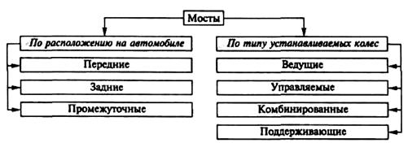

Рис. 4.39. Типы мостов атомобилей, классифицированные по различным

                                                     признакам

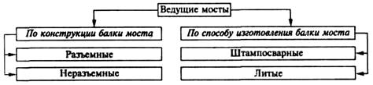

Рис. 4.40. Типы ведущих мостов, классифицированные по различным признакам

*Ведущим называется мост* с ведущими колесами, к которым подводится крутящий момент двигателя. На автомобилях ведущими мостами могут быть только передний, только задний, средний и задний или одновременно все мосты.

            На автомобилях применяются различные типы ведущих мостов (рис. 4.40). Наибольшее распространение получили задние ведущие мосты на автомобилях ограниченной проходимости с колесной формулой 4x2, предназначенных для эксплуатации на дорогах с твердым покрытием и сухих грунтовых дорогах.

***Общее устройство ведущих мостов.*** Он представляет собой жесткую пустотелую балку, на концах которой на подшипниках установлены ступицы ведущих колес, а внутри размещены главная передача, дифференциал и полуоси.

***Картер разъемного ведущего моста*** (рис. 4.41, а) Обе части картера имеют горловины, в которых запрессованы и закреплены стальные трубчатые кожухи 1 полуосей. К ним приварены опорные площадки 4 рессор и фланцы 5 для крепления опорных дисков колесных тормозных механизмов. Разъемные ведущие мосты применяются на легковых автомобилях, грузовых автомобилях малой и средней грузоподъемности.

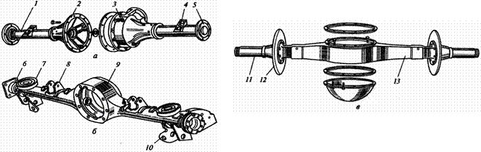

Рис. 4.41. Ведущие мосты: а — разъемный; б, в — неразъемные; 1 — кожух; 2, 3 — части картера; 4 —площадка; 5, 6, 12 — фланцы; 7 — чашка; 8,  10 — крон -

                                   штейны; 9, 13 — балки;11 — труба

**2.1. Конструкция ведущих мостов легковых и грузовых автомобилей**

            Задний ведущий мост легкового автомобиля ВАЗ (рис. 4.50) выполнен в виде цельной балки 7 с развитой центральной частью кольцевой формы. Балку моста сваривают из двух стальных штампованных половин. С одной стороны к средней части балки моста приварена крышка 12, в которой имеется маслоналивное отверстие с резьбовой пробкой, а с другой — прикреплен болтами картер 16 главной передачи и дифференциала.

            По обоим концам балки приварены стальные кованые фланцы 4 для крепления тормозных щитов 28 тормозных механизмов. К балке заднего моста также приварены опорные чашки 6 пружин задней подвески и кронштейны 8 и 26 крепления деталей подвески.

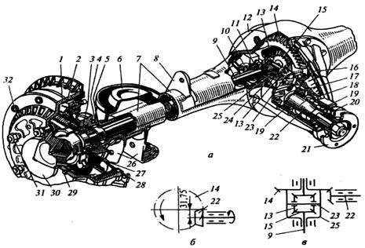

Рис. 4.50. Задний ведущий мост  легковых автомобилей ВАЗ: а — общий вид; б, в — схемы главной передачи и дифференциала; 1 — тормозной барабан; 2, 17 — кольца; 3, 11, 19 — подшипники; 4, 21 — фланцы; 5, 20 — манжеты; 6 — чашка; 7 — балка; 8, 26 — кронштейны; 9 — полуось; 10, 31 — гайки; 12 — крышка; 13 — сателлит; 14, 15, 22 — шестерни; 16 — картер; 18 — втулка; 23 — ось; 24— шайба; 25— корпус; 27— пластина; 28— щит; 29— болт;  30 — колпак; 32 — окно

            В задний мост заливается трансмиссионное масло. Внутренняя полость моста сообщается с атмосферой через сапун, который исключает повышение давления внутри моста и предотвращает попадание внутрь воды при преодолении водных преград. Ведущая шестерня 22, изготовленная вместе с валом, на котором закреплен фланец 21, установлена в картере 16 на двух конических роликовых подшипни­ках 19, уплотненных манжетой 20. Между подшипниками находится распорная втулка 18, обеспечивающая правильную затяжку подшипников. Ведомая шестерня 14 прикреплена болтами к корпусу 25 дифференциала.

            На автомобиле применяется конический мелколесный дифференциал, симметричный, двухсателлитный, малого трения. Он распределяет крутящий момент поровну между ведущими колесами автомобиля. Корпус 25 дифференциала установлен в подшипниках 11. Затяжка подшипников и зацепление зубьев ведущей 22 и ведомой 14 шестерен главной передачи регулируются регулировочными гайками 10. Внутри корпуса дифференциала закреплена ось 23 с двумя сателлитами 13.

Сателлиты находятся в постоянном зацеплении с шестернями 15 полуосей, которые соединены со шлицевыми концами полуосей 9 и имеют опорные шайбы 24.

            Все шестерни дифференциала выполнены прямозубыми. На автомобиле применяются полуразгруженные полуоси. Наружный конец полуоси установлен в подшипнике 3, который размещен во фланце 4 балки моста и уплотнен манжетой 5. К фланцу полуоси крепится болтами 29 тормозной барабан 1 и гайками 31 колесо с шиной, а также декоративный колпак 30. От смещения полуось удерживается специальной пластиной 27, фиксирующей подшипник 3. Пластина вместе с тормозным щитом 28 прикреплена к фланцу 4 балки моста.

***Задний ведущий мост грузовых автомобилей КамАЗ*** (рис. 4.51) имеет стальную сварную балку 9, к которой приварены фланец для крепления картера 8 главной передачи и дифференциала, фланцы для крепления суппортов тормозных механизмов, цапфы ступиц колес, кронштейны крепления реактивных штанг и опоры рессор подвески.

|  |
| --- |
|  |

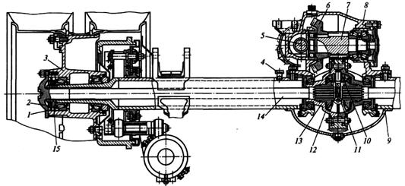

Рис. 4.51. Задний ведущий мост грузовых автомобилей   КамАЗ: 1 — шайба; 2, 15 — гайки; 3 — ступица; 4 — сапун; 5 — ведущий вал; 6, 7, 12 —  шестерни; 8 — картер; 9 — балка; 10 — сателлит; 11 — крестовина; 13 — корпус;   14 — полуось

*Главная передача* — двойная, центральная. Передача состоит из пары конических шестерен со спиральными зубьями и пары цилиндрических шестерен с косыми зубьями. Ведущая коническая шестерня главной передачи установлена на шлицах ведущего вала 5, а ведомая коническая шестерня 6 — на валу ведущей цилиндрической шестерни 7, которая выполнена за одно целое с валом, установленным на трех роликовых подшипниках. Ведомая цилиндрическая шестерня связана с корпусом 13 дифференциала, который установлен в картере главной передачи на двух конических роликовых подшипниках.

*Дифференциал*– конический, симметричный, малого трения,  четырехсателлитный. Корпус дифференциала — разъемный, он состоит из двух половин. Внутри корпуса дифференциала находятся крестовина 11 с четырьмя сателлитами 10 и полуосевые шестерни 12, установленные на шлицах полуосей 14.

*Полуоси* — фланцевые, разгруженные. Каждая полуось крепится фланцем к ступице 3 колеса автомобиля, которая установлена на наконечнике балки моста на двух конических роликовых подшипниках, закрепленных гайкой 15, замковой шайбой 1 и контргайкой 2. Ступица колеса уплотнена манжетами.

*Средний ведущий мост* грузовых автомобилей КамАЗ имеет конструкцию, аналогичную заднему ведущему мосту. Отличием является наличие в среднем ведущем мосту блокируемого межосевого дифференциала, картер которого крепится к картеру главной передачи моста.

***Задний ведущий мост грузовых автомобилей МАЗ*** (рис. 4.52) включает в себя стальную литую балку, двойную главную передачу, конический дифференциал и бесфланцевые полуоси.

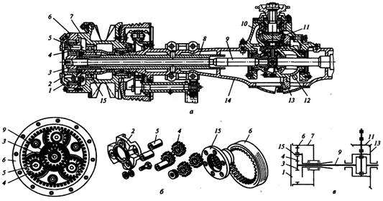

Рис. 4.52. Задний ведущий мост грузовых автомобилей МАЗ: а — продольный разрез; б — редуктор; в — кинематическая схема; 1 — крышка; 2, 15 — чашки; 3, 6, 11, 13 — шестерни; 4 — сателлит; 5 — ось; 7 — ступица; 8 — труба;

                        9 — полуось; 10 — картер; 12 — корпус; 14 — балка

К центральной части балки 14 моста прикреплен картер 10 главной передачи и дифференциала. В полуосевые рукава балки моста запрессованы стальные толстостенные трубы 8, на которых на двух роликовых подшипниках установлены ступицы ведущих колес автомобиля.

            Двойная главная передача — разнесенная. Она состоит из центральной и колесных передач. Центральная передача выполнена в виде пары конических шестерен со спиральными зубьями и вместе с дифференциалом размещена в литом картере 10. Ведущая коническая шестерня 11 с валом установлена на трех роликовых подшипниках, а ведомая коническая шестерня 13 прикреплена к корпусу 12 дифференциала.

            Дифференциал — конический, симметричный, малого трения, четырехсателлитный. Колесная передача — планетарная, она состоит из ведущей (солнечной) шестерни 3, трех сателлитов 4, наружной 2 и внутренней 15 чашек и ведомой (коронной) шестерни 6.

Все шестерни колесной передачи цилиндрические, прямозубые. Солнечная шес­терня и сателлиты имеют наружные зубья, а коронная шестерня — внутренние зубья. Солнечная шестерня установлена на шлицах полуоси, а сателлиты — на роликовых подшипниках на осях 5, закрепленных в наружной и внутренней чашках колесной переда­чи, которые соединены болтами и жестко связаны с балкой моста. Коронная шестерня и крышка 1 прикреплены к ступице 7 колеса автомобиля.

Передача крутящего момента от полуоси на ступицу колеса осуществляется через солнечную шестерню, сателлиты и коронную шестерню. Крышка 1, коронная шестерня 6 и ступица 1 колеса образуют вращающийся картер, в который заливают масло для смазывания шестерен передачи и подшипников ступицы колеса.

***Комбинированный мост.*** Это мост, выполняющий функции ведущего и управляемого мостов одновременно. Комбинированный мост (рис. 4.53, а) включает в себя главную передачу, дифференциал и привод ведущих управляемых колес. Главная передача 1 и дифференциал 2 имеют такую же конструкцию, как и главная передача и дифференциал заднего ведущего моста.

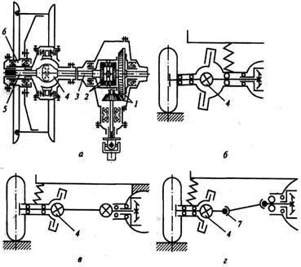

Рис. 4.53. Схемы комбинированного моста (а) и привода (б— г) ведущих управляемых  колес: 1— главная передача; 2 — дифференциал; 3, 5 — полуоси;

                             4, 7 — карданные шарниры;   6 — ступица

Привод ведущих управляемых колес представляет собой карданные передачи с карданными шарнирами 4 равных угловых скоростей. Конструкция привода ведущих управляемых колес зависит от типа их подвески.

У грузовых автомобилей при зависимой подвеске колес (рис. 4.53, б) и неразрезной балке ведущего моста в приводе колес применяются карданные передачи с одним карданным шарниром 4 равных угловых скоростей. Крутящий момент к карданному шарниру 4 подводится от дифференциала 2 внутренней полуосью 3. Наружная полуось 5 имеет фланец, от которого крутящий момент передается на ступицу 6 колеса.  Ступица установлена на поворотной цапфе на двух подшипниках, и полуоси 3 и 5 передают только крутящий момент.

У легковых автомобилей при независимой подвеске ведущих управляемых колес (рис. 4.53, в) обычно используют карданные передачи с двумя шарнирами 4 равных угловых скоростей. При этом внутренние шарниры обеспечивают вертикальные перемещения колес, а наружные шарниры — их поворот.

**1.Гипоидной называется передача:**

1. - коническая прямозубая с перпендикулярными валами;
2. - коническая прямозубая со скрещивающимися валами;
3. - коническая с круговыми зубьями с перпендикулярными валами;
4. - коническая с круговыми зубьями со скрещивающимися валами;

**2. Тест.  Достоинство шевронной передачи в сравнении с косозубой аналогичных геометрических характеристик:**

1. - больший передаваемый момент;
2. - отсутствие радиального усилия;
3. - простота изготовления;
4. - отсутствие осевого усилия.

**3. Блокировка дифференциала необходима потому что:**

1. - частота вращения полуосей должна быть равной;
2. - частота вращения полуосей должна быть неравной;
3. - при буксовании реализуется меньший из сцепных моментов;
4. - при буксовании реализуется больший из сцепных моментов.

**4. На автомобиле Порш Каррера система контроля буксования реализована:**

1. - блокируемыми дифференциалами;
2. - управляемым подтормаживанием колес;
3. - вискомуфтами;
4. - кулачковыми муфтами.

**Тест - 5. Межосевое сцепление «Холдекс» (пластинчатая муфта) осуществляет управление блокировкой мостов:**

1. - перемещением поршня и сжатием пакета дисков;
2. - включением тока в обмотке и сжатием пакета дисков перемещением сердечника;
3. - осевым перемещением конических фрикционных поверхностей;
4. - осевым перемещением фиксирующих пальцев.

**Краткий конспект и ответы на вопросы прислать на электронную почту** [**mikailtemirbolatov@mail.ru**](mailto:mikailtemirbolatov@mail.ru) **с указанием ФИО, курса и профессии студента .**

**Для заочников 2-го курса.**

**Специальность. 23.02.03. «ТО и ремонт автомобильного транспорта»**

**Предмет. МДК.01.01**

**Преподаватель. Темирболатов М. 8988-428-20-57.**

**Тема:** . Назначение, устройство и типы колес. (**4ч )**

**Назначение колес –** осуществление связи автомобиля с дорогой, обеспечение движения автомобиля, изменения направления движения и передачи вертикальных нагрузок от автомобиля к дороге. Проще говоря, именно благодаря колесам мы можем двигаться и управлять автомобилем, поэтому от правильного выбора колес напрямую зависит поведение автомобиля на дороге.

Выделяют следующие виды колес:

* ведущие;
* управляемые;
* комбинированные (ведущие и управляемые);

Ведущие колеса имеют такое название как раз потому, что они преобразуют тягу двигателя в поступательное движение автомобиля, передавая все моменты и силы на дорогу. Управляемые колеса отвечают исключительно за контроль над направлением движения автомобиля. А если колесо получает тягу от двигателя, да еще и отвечает за направление движения, то оно является комбинированным.

Автомобильное колесо в сборе (рисунок 6.20) состоит из пневматической шины, обода, ступицы и соединительного элемента — диска.

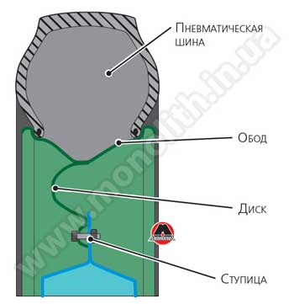  
**Рисунок 6.20** Автомобильное колесо. Поперечный разрез.

Пневматическая шина является самым важным элементом в конструкции колеса. Если представить себе колесо без пневматической шины – жестким, например деревянным, то нетрудно предположить, что при качении такого колеса по твердой дороге траектория перемещения оси будет копировать профиль дороги. Удары колеса о неровности дороги в этом случае будут полностью передаваться на подвеску. И все выглядит совсем иначе, когда на колесо смонтирована пневматическая шина. В месте контакта эластичная шина (обычно выполненная на основе каучука и различных добавок – от сажи до оксида кремния) деформируется. При этом небольшие неровности, деформируя шину, не влияют на положение оси колеса.

Если же колесо наезжает на более значительные препятствия, то сильные толчки вызывают увеличенную деформацию шины и плавное перемещение оси колеса. Способность пневматической шины плавно изменять отрицательное влияние дефектов дорожного покрытия на ось колеса называется **сглаживающей**.

Эффект сглаживания обеспечивается упругими свойствами сжатого воздуха, находящегося в шине.

**Примечание  
Когда часть шины при качении выходит из контакта с дорожной поверхностью, доля энергии, затраченная на деформацию шины, тратится на внутреннее трение в резине, превращаясь в теплоту. Нагрев отрицательно влияет на свойства шин, как результат — ускорение износа.  
Потери энергии зависят от конструкции шины, внутреннего давления воздуха в ней, нагрузки, скорости движения и передаваемого крутящего момента. С увеличением деформации шины растут и потери на внутреннее трение, следствием этого является увеличение затрачиваемой мощности на движение автомобиля.  
Для уменьшения деформации и необратимых потерь давление воздуха в шине надо увеличивать. Однако для удовлетворения требований по обеспечению высокой сглаживающей способности шины, с одной стороны, и по уменьшению необратимых потерь на внутреннее трение, с другой стороны, давление воздуха в шинах каждого типа устанавливают с учетом их конструктивных особенностей и условий эксплуатации.**

Давление воздуха в шине колеса является важнейшим эксплуатационным показателем и каждым производителем устанавливается в соответствии с конструкцией и прямым назначением шины.

### КОЛЕСНЫЙ ДИСК

Колесный диск обычно устанавливают на ступицу колеса, которая, в свою очередь, установлена в поворотный кулак и свободно вращается на роликовых подшипниках. Изготавливают диск из листового металла путем штамповки и последующей сварки элементов. Диски могут быть отлиты из легкосплавных материалов (например, алюминиевого и магниевого сплава), а могут быть и кованными, которые совмещают в себе легкосплавный материал и штамповку.

### ПНЕВМАТИЧЕСКАЯ ШИНА

**Внимание  
Эксплуатация шины с протектором, высота которого меньше предельно допустимой нормы, установленной правилами дорожного движения, ЗАПРЕЩЕНА! Минимально допустимая высота протектора:**

* **для легковых автомобилей – 1,6 мм;**
* **для грузовых автомобилей грузоподъемностью свыше 3,5 тонн – 1,0 мм;**
* **для автобусов – 2,0 мм;**
* **для мотоциклов – 0,8 мм.**

### УСТРОЙСТВО ШИНЫ

**Примечание  
Стоит отметить, что на данный момент шины делятся на два типа: камерные и бескамерные. В шинах первого типа есть специальная камера, в которую закачивается воздух. В бескамерных шинах покрышка устанавливается на обод, уплотняется и накачивается воздухом.**

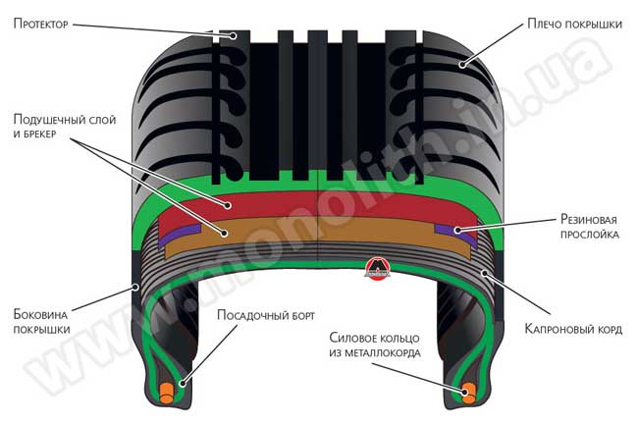  
**Рисунок 6.21** Устройство пневматической шины.

Резина, использующаяся для производства покрышек, состоит из каучука (натурального или синтетического), к которому добавляются сера, сажа, смола, мел, переработанная старая резина и другие примеси и наполнители. Покрышка состоит из протектора, подушечного слоя (с брекером), каркаса, боковин и посадочных бортов с сердечниками (силовое кольцо), как показано на соответствующем рисунке 6.21. Каркас служит основой покрышки: он соединяет все ее части в одно целое и придает покрышке необходимую жесткость, при этом обладает высокой эластичностью и прочностью. Каркас покрышки выполнен из нескольких слоев корда толщиной 1—1,5 мм. Число слоев корда является четным для равномерного распределения прочности конструкции и составляет обычно 4 или 6 для шин легковых автомобилей и 6—14 для шин грузовых автомобилей и автобусов.

**Интересно  
С увеличением числа слоев корда повышается прочность шины, но одновременно увеличивается ее масса и возрастает сопротивление качению, что неприемлемо.**

Корд представляет собой специальную ткань, состоящую, в основном, из продольных нитей диаметром 0,6 — 0,8 мм с очень редкими поперечными нитями. В зависимости от типа и назначения шины корд может быть хлопчатобумажным, вискозным, капроновым, перлоновым, нейлоновым и металлическим. Самым дешевым из всех является хлопчатобумажный корд, но он имеет наименьшую прочность, которая, к тому же, существенно уменьшается при нагреве шины. Прочность капронового корда приблизительно в 2 раза выше, чем хлопчатобумажного, а перлонового и нейлонового кордов — еще выше. Наиболее прочным является металлический корд, нити которого скручены из высококачественной стальной проволоки диаметром 0,15 мм. Прочность металлического корда выше хлопчатобумажного более чем в 10 раз, и она не снижается при нагреве шины. Шины из такого корда имеют небольшое число слоев (1—4), меньшие массу и потери на качение*, они более долговечны. Нити корда располагают под некоторым углом к плоскости, проведенной через ось колеса. Угол наклона нитей зависит от типа и назначения шин. Он составляет 50—52° для обычных шин.

**Примечание  
* Потери на качение. Как ни крути, а при движении, точнее при качении, во всех слоях шины возникает трение и, как следствие, шина сначала деформируется как бы с запозданием, а потом с таким же запозданием приходит в исходное положение. В результате этого не хитрого действия шина начинает нагреваться. Если нагревается, значит просто тратит часть, приложенной к ней энергии предназначенной для качения в пустую. Ученые многих лабораторий изучают вопросы данной проблемы с целью снижения потерь на качение.**

Подушечный слой (и брекер) связывает протектор с каркасом и предохраняет каркас от толчков и ударов, воспринимаемых протектором от неровностей дороги. Он обычно состоит из нескольких слоев разреженного обрезиненного корда, толщина резинового слоя в котором значительно больше, чем у каркасного корда. Толщина подушечного слоя равна 3—7 мм, а число слоев корда зависит от типа и назначения шины.

Боковины предохраняют каркас от повреждения и действия влаги. Их обычно изготовляют из протекторной резины толщиной 1,5—3,5 мм.

Борта надежно удерживают покрышку на ободе. Снаружи борта имеются один-два слоя прорезиненной ленты, предохраняющей их от истирания об обод и от повреждений при монтаже и демонтаже шины. Внутри бортов имеются стальные проволочные сердечники. Они увеличивают прочность бортов, предохраняют их от растягивания и предотвращают соскакивание шины с обода колеса.

Камера удерживает сжатый воздух внутри шины. Она представляет собой эластичную резиновую оболочку в виде замкнутой трубы. Для плотной посадки (без складок) внутри шины размеры камеры несколько меньше, чем внутренняя полость покрышки. Поэтому заполненная воздухом камера находится в покрышке в растянутом состоянии. Толщина стенки камеры обычно составляет 1,5—2,5 мм для шин легковых и 2,5—5 мм для шин грузовых автомобилей и автобусов. На наружной поверхности камеры делаются радиальные риски, которые способствуют отводу наружу воздуха, остающегося между камерой и покрышкой после монтажа шины. Камеры изготовляют из высокопрочной резины.

### ОСОБЕННОСТИ БЕСКАМЕРНОЙ ШИНЫ

Бескамерная шина не имеет камеры и ободной ленты и выполняет одновременно функции покрышки и камеры. По устройству она очень близка к покрышке камерной шины и по внешнему виду почти не отличается от нее. Особенностью бескамерной шины является наличие на ее внутренней поверхности герметизирующего воздухонепроницаемого резинового слоя толщиной 1,5—3,5 мм.

**Примечание  
Материал каркаса бескамерной шины также характеризуется высокой воздухонепроницаемостью, так как для него используют вискозный, капроновый или нейлоновый корд, воздухонепроницаемость которого в 5—6 раз выше, чем у хлопчатобумажного корда.**

**Примечание  
Посадочный диаметр бескамерной шины уменьшен, она монтируется на герметичный обод.**

### РИСУНОК ПРОТЕКТОРА

**Внимание  
Согласно правилам дорожного движения, запрещается устанавливать на одной оси шины различных размеров и с разным рисунком протектора.**

### 

### НАЗНАЧЕНИЕ

В идеальных условиях протектор должен отсутствовать в принципе (посмотрите на слики формульных болидов), чтобы площадь контакта шины с поверхностью дороги была максимальной. Однако идеальные условия – это когда дорога покрыта асфальтобетоном, причем сухим. Как только на поверхности появится хотя бы небольшой слой воды или поверхность станет просто влажной, коэффициент сцепления* шины с дорогой резко упадет, контакт потеряется и водитель утратит управление над автомобилем. Для того чтобы при наезде на поверхность со слоем воды эту самую воду было куда отводить (можно сказать, в принудительном порядке), покрышка пестрит «ёлочкой» протектора. Если же шина предназначена для движения в зимний период, значит и форма протектора будет соответствующей — увеличенное количество ламелей и грязеотводов.

**Примечание  
* Сила с которой колеса «цепляются» за дорогу характеризуется коэффициентом сцепления шин с дорогой. Коэффициент сцепления – это отношение силы сцепления колес с дорогой к весу, который приходится на данное колесо. Коэффициент сцепления с дорогой имеет решающее значение при торможении и разгоне автомобиля. Чем выше коэффициент сцепления колеса, тем более высокая будет интенсивность разгона и торможения автомобиля.**

**Рисунки протектора шин**

* Ненаправленный рисунок (рисунок 6.22) — рисунок, симметричный относительно вертикальной оси колеса, проходящей через его ось вращения. Это самый универсальный рисунок, именно поэтому основная часть шин выпускается с таким рисунком.
* Направленный рисунок (рисунок 6.23) — рисунок, симметричный относительно вертикальной оси, проходящей через центральную часть протектора. Среди преимуществ такого рисунка — улучшенная способность отвода воды из пятна контакта с дорогой и пониженная шумность.
* Асимметричный рисунок (рисунок 6.24) — рисунок, не симметричный относительно вертикальной оси колеса. Такой рисунок используется для реализации различных свойств в одной шине. К примеру, наружная сторона шины лучше работает на сухой дороге, а внутренняя — на мокрой поверхности.

|  |  |  |
| --- | --- | --- |
| Пример шины с ненаправленным рисунком протектора **Рисунок 6.22** Пример шины с ненаправленным рисунком протектора. | Пример шины с направленным рисунком протектораПример шины с асимметричным рисунком протектора **Рисунок 6.23** Пример шины с направленным рисунком протектора. | **Рисунок 6.24** Пример шины с асимметричным рисунком протектора. |

### МАРКИРОВКА ШИН

Существует два понятия, относящиеся к каждой модели шины: типоразмер и индексы.  
Например, указан типоразмер — 255/55 R16, где  
255 – ширина профиля шины в мм;  
55 – отношение высоты профиля шины (от посадочного обода до наружного края колеса) к ширине профиля в процентах.

**Примечание  
Примечательно, что чем меньше эта цифра, тем шире шина.**

R — радиальная конструкция корда, составные нити корда в слоях каркаса имеют радиальное расположение (направлены от борта к борту);  
16 — посадочный диаметр обода в дюймах (1 дюйм = 2,54 см).

В индексах указываются параметры максимальной нагрузки на одну шину в килограммах и индекс скорости – максимальная допустимая скорость движения в км/ч, а также дополнительные индексы, характеризующие свойства конкретной шины.

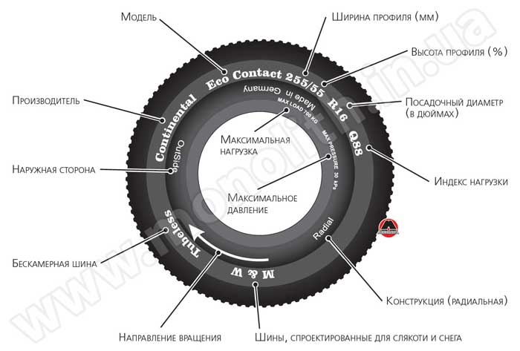

**1.В шине 7,35 - 14 размеры указаны в:**

1. Миллиметрах
2. Сантиметрах
3. Метрах
4. Дюймах

**2.В шине 260 - 20 автомобиля ЗИЛ - 130, цифра 20 обозначает:**

1. Внешний диаметр покрышки
2. Внутренний диаметр покрышки
3. Ширину профиля шины
4. Высоту профиля шины

**3.На каком из названных автомобилей установлены бездисковые колеса?**

1. ИЛ - 130
2. КамАЗ - 5320
3. ГАЗ - 53А
4. ГАЗ - 24 «Волга»

**4.На легковых автомобилях применяются колеса:**

1. С глубоким ободом
2. С плоским ободом
3. С разборным ободом
4. Бездисковые

**Краткий конспект и ответы на вопросы прислать на электронную почту** [**mikailtemirbolatov@mail.ru**](mailto:mikailtemirbolatov@mail.ru) **с указанием ФИО, курса и профессии студента .**

**Для заочников 2-го курса.**

**Специальность. 23.02.03. «ТО и ремонт автомобильного транспорта»**

**Предмет. МДК.01.01**

**Преподаватель. Темирболатов М. 8988-428-20-57.**

**Тема:** Назначение и типы кузовов легковых автомобилей и автобусов. (**4ч )**

**Кузов автомобиля** предназначен для размещения водителя, пассажиров и различных грузов, а также защиты их от внешних воздействий. Кроме того, несущий кузов служит для крепления всех агрегатов и механизмов автомобиля. Несущий кузов воспри­нимает все нагрузки и усилия, которые действуют на автомобиль при движении.

Кузов является важнейшей конструктивной, наиболее ответ­ственной, материалоемкой и дорогостоящей частью автомобиля. Он составляет примерно половину автомобиля по массе, стоимо­сти и сложности изготовления.

Кузов обеспечивает безопасность, обтекаемость, комфортабель­ность и внешний вид автомобиля. Конструкция кузова и его пара­метры оказывают серьезное влияние на эксплуатационные свой­ства, обеспечивающие движение автомобиля (тягово-скоростные, топливную экономичность, маневренность, устойчивость, плав­ность хода, проходимость), и на эксплуатационные свойства, не связанные с движением автомобиля (вместимость, прочность, долговечность, ремонтопригодность, приспособленность к погруз­ке и выгрузке).

На автомобилях применяются различные типы кузовов (рис .1).

Грузовые кузова предназначены для размещения всевозмож­ных грузов, пассажирские — людей, грузопассажирские — людей и грузов, а специальные — различного оборудования (лаборатор­ного, медицинского и др.).

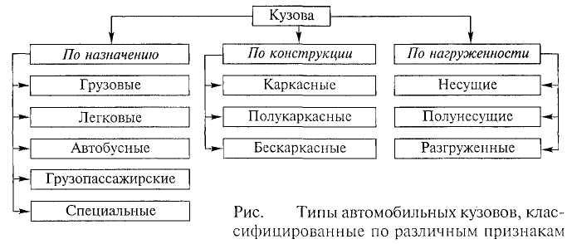

Несущий кузов рамы не имеет, и все силы и нагрузки, дей­ствующие на автомобиль, воспринимаются кузовом. Несущий ку­зов имеют большинство современных легковых автомобилей (кроме высшего класса) и автобусов.

Полунесущий кузов жестко соединяется с рамой и восприни­мает часть нагрузок, приходящихся на раму. Кузов такого типа нашел применение на автобусах.

Разгруженный кузов жесткого соединения с рамой не имеет. Он устанавливается на раме на резиновых и других прокладках, подушках и кроме нагрузки от перевозимого груза никаких других нагрузок не воспринимает. Разгруженный кузов применяется на грузовых и легковых автомобилях высшего класса и повышенной проходимости.

Каркасный кузов имеет жесткий пространственный каркас, к которому прикреплены наружная и внутренняя облицовки. Все нагрузки кузова воспринимаются каркасом. Облицовки нагрузок не несут. Каркасный кузов применяется на современных автобусах и некоторых легковых автомобилях.

Полукаркасный (скелетный) кузов имеет только отдельные части каркаса (стойки, дуги, усилители), которые соединяются между собой наружными и внутренними облицовками. Все на­грузки кузова воспринимаются совместно частями каркаса и об­лицовками. Полукаркасные кузова применяются на легковых ав­томобилях и автобусах. Полукаркасными также выполняются цель­нометаллические кабины грузовых автомобилей.

Бескаркасный (оболочковый) кузов жесткого пространствен­ного каркаса не имеет. Он представляет собой корпус (оболочку), состоящий из больших штампованных частей и панелей, соеди­ненных между собой сваркой в пространственную систему. Для того, чтобы такой кузов обладал необходимой жесткостью, час­тям и панелям кузова придают определенную форму и сечение. Все нагрузки кузова воспринимаются его корпусом. Бескаркасны­ми выполняются кузова современных легковых автомобилей, так как они очень технологичны при производстве, — автоматичес­кая сварка панелей кузова может производиться на конвейере. Бес­каркасными также делаются цельнометаллические кабины грузо­вых автомобилей.

**2. Кузова легковых автомобилей**

Кузовом легкового автомобиля называется одна из его основ­ных частей, объединяющая пассажирский салон с отделениями для двигателя и багажа.

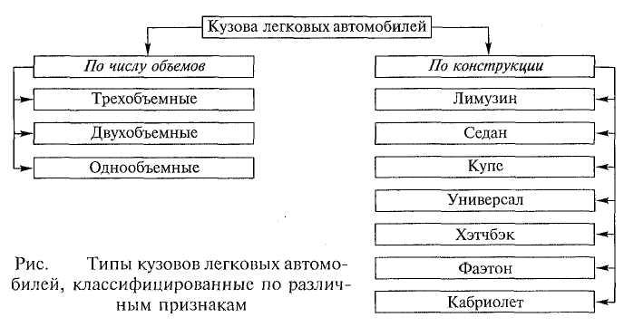

Кузов легкового автомобиля служит для размещения водителя, пассажиров, багажа и защиты их от внешних воздействий (дождь, пыль, ветер, снег, удары при столкновениях и т.п.).

На легковых автомобилях применяются различные типы кузо­вов (рис .2). Тип кузова легкового автомобиля определяется его нагруженностью, количеством составляющих объемов и конст­руктивным исполнением.

Несущий кузов является основанием для установки и крепле­ния всех систем и механизмов легкового автомобиля. Он воспри­нимает все нагрузки, которые действуют на автомобиль при дви­жении. Несущие кузова имеют легковые автомобили особо мало­го, малого и среднего классов, так как они уменьшают их массу и высоту, снижают центр тяжести и повышают устойчивость и без­опасность движения.

Разгруженный кузов легкового автомобиля никаких нагрузок, кроме нагрузки от перевозимых пассажиров и багажа, не испыты­вает, так как кузов установлен на раме на резиновых прокладках и подушках. К раме крепятся все агрегаты и механизмы, и она вос­принимает все нагрузки, которые действуют при движении. Раз­груженные кузова имеют легковые автомобили высшего класса и повышенной проходимости.

По числу объемов наибольшее распространение на легковых автомобилях получили трехобъемные и двухобъемные кузова.

Трехобъемный кузов имеет три видимых объема и состоит из пассажирского салона, отделения двигателя и багажного отделе­ния.

Двухобъемный кузов имеет два видимых объема и включает в себя отделение двигателя и пассажирский салон, объединенный с багажником, т. е. у кузова нет выступающего отдельным объе­мом багажного отделения. Двухобъемный кузов по сравнению с трехобъемным позволяет уменьшить длину и массу автомобиля без ухудшения его комфортабельности.

Однообъемный кузов имеет один видимый объем, состоящий из пассажирского отделения, объединенного с отделениями дви­гателя и багажным. По внешнему виду однообъемный кузов напо­минает кузов микроавтобуса.

В зависимости от числа дверей и конструкции крыши различа­ют следующие легковые кузова.

***Лимузин*** (рис.3, *а*) представляет собой трехобъемный зак­рытый четырехдверный кузов с двумя или тремя рядами сидений (третий ряд сидений откидной). За передним рядом сидений рас­положена подъемная стеклянная перегородка, служащая при не­обходимости для отделения водителя от задних пассажиров. Лиму­зин применяется на легковых автомобилях высшего класса.

***Седан*** (рис.3, *б*) — трехобъемный закрытый четырехдверный кузов с двумя (реже тремя) рядами сидений (третий ряд откид­ной). Седан имеет наибольшее распространение на легковых авто­мобилях.

***Купе*** (рис.3, *в*) — трехобъемный закрытый двухдверный ку­зов с одним или двумя рядами сидений. Для доступа к задним сиденьям необходимо откидывать передние, что ухудшает усло­вия посадки пассажиров. Купе имеет применение на легковых ав­томобилях особо малого класса.

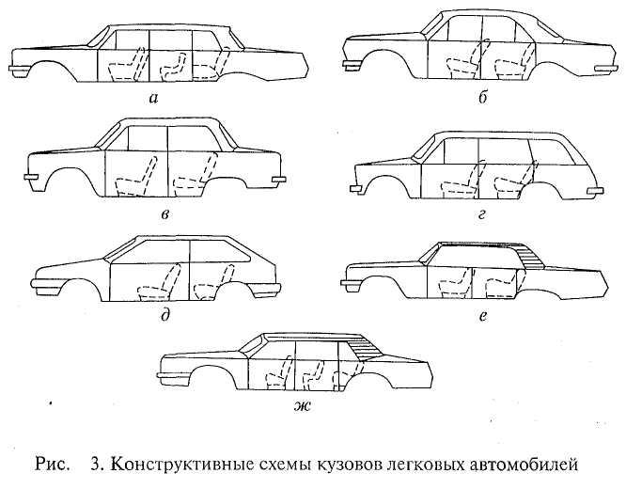

***Универсал*** (рис..3,г) представляет собой двухобъемный за­крытый трех- или пятидверный кузов с двумя рядами сидений. Дополнительная дверь находится в задней стенке кузова.

При скла­дывании заднего ряда сидений увеличивается багажное отделе­ние, в результате чего кузов превращается из пассажирского в грузопассажирский. Универсал применяется на легковых автомо­билях малого и среднего классов.

***Хэтчбэк*** (рис.3, д) занимает промежуточное положение между кузовами седан и универсал. Хэтчбэк является двухобъемным за­крытым трех- или пятидверным кузовом с двумя рядами сидений. Дополнительная дверь находится в наклонной задней стенке ку­зова. Кузов может быть легко переоборудован из пассажирского в грузопассажирский путем снятия складной полки, которая уста­новлена за задним рядом сидений и закрывает багажное отделе­ние. При складывании заднего ряда сидений площадь багажного отделения увеличивается. Кузов хэтчбэк применяется на легковых автомобилях особо малого, малого и среднего классов.

***Фаэтон***(рис.3, е) представляет собой полностью открываю­щийся двух- или трехобъемный кузов. Кузов имеет две или четыре двери, два или три ряда сидений, мягкий складывающийся верх и съемные боковины, в которых выполнены окна. Кузов фаэтон нашел применение на легковых автомобилях среднего и высшего классов.

***Кабриолет*** (рис.3, ж) является открывающимся трехобъемным и четырехдверным кузовом с двумя или тремя рядами сиде­ний (третий ряд откидной). Кузов имеет жесткий или мягкий уби­рающийся верх и опускающиеся стекла в дверях и боковинах. Ку­зов кабриолет применяется на легковых автомобилях среднего и высшего классов.

Кузов легкового автомобиля (рис.4) типа седан имеет трехобъемную форму: отделение двигателя, пассажирский салон и багажное отделение. У кузова автомобиля четыре двери: две пере­дние и две задние. Кузов имеет стальной неразъемный корпус 1, который включает в себя: основание (пол) с передней и задней частями корпуса, левую и правую боковины с задними крылья­ми, крышу и передние крылья. На корпусе установлены капот 2, передние 5 и задние 4 двери, крышка багажника 3 и декоративные детали (передний и задний бамперы, облицовка радиатора и др.). Детали кузова отштампованы из листовой малоуглеродистой ста­ли толщиной 0,7...2,5 мм.

Конструкция кузова выполнена неравнопрочной. Отдельные его части имеют различную жесткость и, следовательно, разную со­противляемость удару при дорожно-транспортных происшестви­ях. В результате при столкновениях автомобиля за счет деформа­ции передней б и задней 7 частей кузова гасится энергия удара и пассажирский салон 8 предохраняется от деформации. Это обеспечивает сохранение пространства выживания людей при столк­новениях автомобиля.

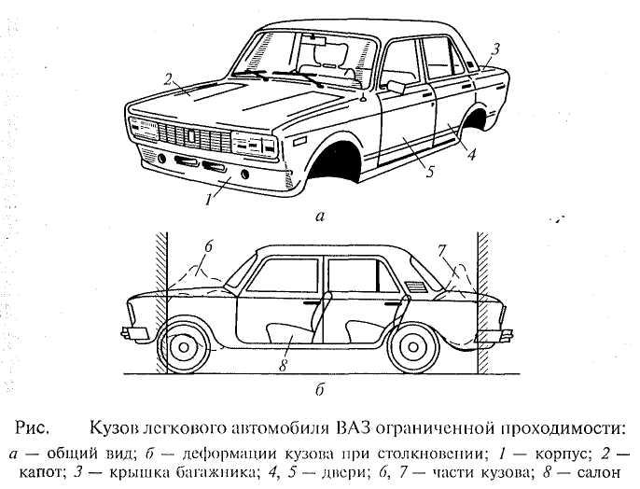

Передние двери не имеют форточек и выполнены с одним опускным стеклом. Задние двери имеют опускное и неподвижное стекла. Стеклоподъемники дверей тросовые. Двери оборудованы ограничителями открывания, утопленными наружными ручками и роторными замками, исключающими самопроизвольное откры­вание дверей при авариях. На левой передней двери установлено наружное зеркало заднего вида, управление которым расположе­но внутри салона кузова. Поэтому водитель может устанавливать зеркало в удобное для обзора положение, не открывая окна пере­дней двери.

Ветровое и заднее стекла — панорамные, безопасные, полиро­ванные. Ветровое стекло выполнено трехслойным, т.е. типа «три­плекс». Заднее стекло — закаленное, изготовлено с электрообо­гревателем, предохраняющим стекло от запотевания и обмерза­ния. Боковые стекла — безопасные, закаленные, полированные, выполнены плоскими.

Капот открывается вперед по ходу автомобиля для повышения безопасности движения. Он установлен на регулируемых петлях, позволяющих изменять его положение в проеме отделения двига­теля. Капот оборудован замком, который удерживает его в закры­том положении и отпирается изнутри кузова специальной руко­яткой, соединенной с замком тросом.

Крышка багажника установлена на регулируемых петлях с тор­сионным механизмом. Петли позволяют регулировать положение крышки относительно проема багажника. Торсионный механизм облегчает открывание крышки багажника и фиксацию ее в от­крытом положении. Крышка багажника оборудована замком, ко­торый открывается ключом.

Передний и задний бамперы — полированные, изготовлены из алюминиевого сплава. В средней части по всей длине они име­ют резиновые накладки. На концах бамперов устанавливаются ре­зиновые накладки с металлическим каркасом.

Бамперы крепятся к кронштейнам кузова с помощью трубчатых удлинителей, кото­рые имеют специальные проушины для буксировки.

Сиденья в зависимости от типа и назначения автомобиля мо­гут быть установлены в кузове в один или два ряда. Двухрядные сиденья обычно применяются в легковых автомобилях малого и среднего классов общего назначения. В автомобилях большой вме­стимости (высшего класса) дополнительно имеется третий ряд сидений (средний), которые при необходимости могут быть сло­жены.

Переднее сиденье обычно двухместное, выполняется сплош­ным или раздельным. Для удобства посадки водителя и пассажира сиденье делается регулируемым в продольном направлении и по наклону спинки. При раздельной конструкции сиденья водителя и пассажира регулируются самостоятельно. Для посадки трех чело­век на раздельное переднее сиденье между его подушками и спин­ками могут быть установлены специальные съемные вкладыши.

Заднее сиденье в легковых автомобилях двух- или трехместное и выполняется сплошным (диванного типа). В средней части его спинки часто имеется подлокотник, при откидывании которого сиденье превращается в двухместное.

Передние и задние сиденья обычно состоят из пружинных ме­таллических каркасов подушек и спинок, покрытых формован­ной губчатой резиной и специальной декоративной обивкой.

**1.Из каких основных частей состоит автомобиль**

1. Двигатель, кузов, шасси.

2. Двигатель, трансмиссия, кузов.

3. Двигатель, шасси, рама.

4. Ходовая часть, двигатель, кузов.

5. Шасси, тормозная система, кузов

**2.автомобили предназначены для перевозки грузов и пассажиров.**

1. транспортные
2. специальные
3. гоночные

**3.предназначен (о) для передачи крутящего момент от двигателя на ведущие колеса.**

1. шасси
2. двигатель
3. кузов

**4.Трудоемкие работы при ТО-1:**

1. крепежные

2. регулировочные

3. электротехнические

4. шиномонтажные

**Краткий конспект и ответы на вопросы прислать на электронную почту** [**mikailtemirbolatov@mail.ru**](mailto:mikailtemirbolatov@mail.ru) **с указанием ФИО, курса и профессии студента .**

**Для заочников 2-го курса.**

**Специальность. 23.02.03. «ТО и ремонт автомобильного транспорта»**

**Предмет. МДК.01.01**

**Преподаватель. Темирболатов М. 8988-428-20-57.**

**Тема:** Рулевое управление. (**4 ч)**

Рулевое управление – это узел транспортного средства, который предназначен для обеспечения выполнение поворота направо и налево. Поговорим более подробно о том, каково его устройство, каких он бывает видов, как работает и от каких неисправностей чаще всего страдает.

## Устройство рулевого управления автомобиля

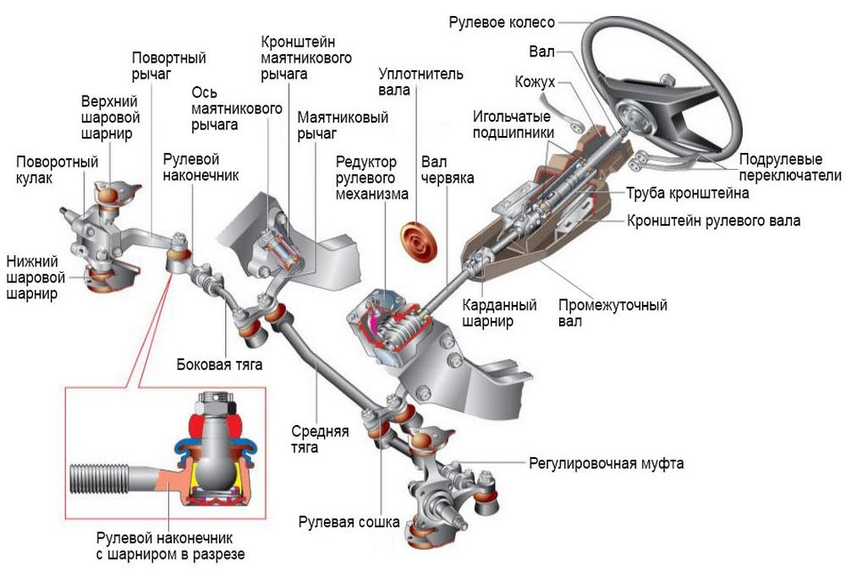Вот из каких составных частей состоит система рулевого управления практически любого колесного транспортного средства:

* рулевое колесо;
* колонка;
* кардан;
* рулевой механизм;
* датчик;
* усилитель;
* привод.

Рулевое колесо – это привычный всем автомобильный руль, который находится в салоне автомобиля и с помощью которого водитель выполняет поворот.

Колонка – это основание руля, на котором он закреплен. Также она обеспечивает передачу усилия с рулевого колеса на кардан.

Кардан представляет собой вал, который обеспечивает передачу усилия с руля на усилитель.

Усилитель – это устройство, предназначенное для усиления усилия, которое автомобилист прилагает для выполнения поворота, а также для облегчения управления транспортным средством.

Рулевой механизм предназначен для преобразования вертикального вращения кардана в горизонтальное усилие, которое заставляет поворачиваться колеса транспорта.

Привод представляет собой систему тяг и направляющих, которые передают усилие с рулевого механизма непосредственно на колеса, тем самым обеспечивая выполнение поворота.

### Похожие статьи

* [Масляный автомобильный насос: устройство, принцип работы и виды](https://novinki-krossoverov.ru/avto-v-detalyah/masljanyi-nasos/)
* [Сцепление автомобиля - принцип работы и устройство](https://novinki-krossoverov.ru/avto-v-detalyah/prinsip-raboty-sseplenija/)
* [Автомобильные цепи противоскольжения: история, установка, применение](https://novinki-krossoverov.ru/avto-v-detalyah/sepi-protivoskolzhenija/)
* [Клапан EGR - что это такое и для чего он нужен](https://novinki-krossoverov.ru/avto-v-detalyah/klapan-egr-chto-eto/)

Все элементы конструкции, описанные выше, располагаются в передней части рамы автомобиля.

Следует отметить, что выше описано общее устройство узла. Некоторые нюансы конструкции могут отличаться в зависимости от модели машины. Однако в целом она идентична на всех автомобилях.

Главное назначение системы – обеспечения возможности выполнения транспортным средством поворота в необходимый момент.

Принцип работы системы выглядит следующим образом.

* Водитель, желая выполнить поворот, вращает рулевое колесо в салоне машины.
* В результате этого действия начинает вращаться колонка, а вместе с ней и кардан.
* Энергия с кардана поступает на усилитель. Здесь она усиливается с помощью гидравлики или электричества.
* Уже усиленное поворотное усилие поступает на рулевой механизм. Здесь оно преобразуется. Изначально вращение колонки и кардана происходит под углом (практически вертикально). Механизм переводит его в горизонтальную плоскость, чтобы оно могло быть передано на колеса.
* С механизма энергия поступает на привод. Это устройство преобразует ее с помощью системы тяг и направляющих таким образом, чтобы колеса изменили свое положение.
* Под действием привода колеса изменяют свое положение и транспортное средство осуществляет поворот.

В автомобилях, где отсутствует усилитель руля, схема работы системы выглядит точно так же, однако упомянутое устройство в ней участия не принимает. На этом отличия заканчиваются.

## Виды усилителей рулевого управления

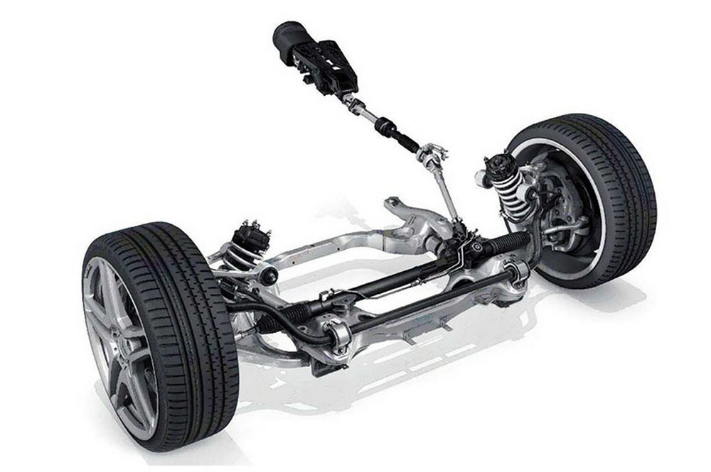В зависимости от типа конструкции выделяют несколько разновидностей систем рулевого управления.

* Реечная. Является самым распространенным типом. Энергия с руля на колеса передается с помощью специальной рейки, которая расположена в поперечной плоскости по отношению к раме и кузову транспортного средства (отсюда и название). Это очень простая, но в то же время чрезвычайно эффективная конструкция, обеспечивающая хорошую передачу поворотного усилия. Имеет ряд недостатков, главный из которых – чувствительность к ударам, возникающим из-за неровностей дорожного покрытия. По этой причине плохо подходит для эксплуатации во время передвижения по пересеченной местности.

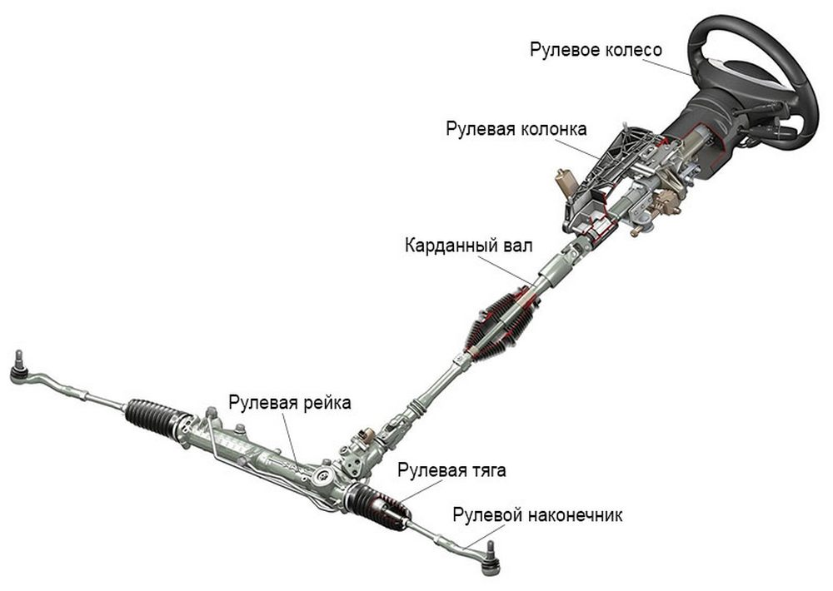

* Червячная. Как понятно из названия, этот тип системы использует червячную передачу. Она представляет собой совокупность вала с нанесенными на него канавками и зубчатой шестерни. Зубцы последней входят в канавки вала. Таким образом, при повороте вала поворачивается и шестерня. Червяная конструкция имеет целый ряд плюсов – она менее чувствительна к ударам, в отличие от реечной, самостоятельно тормозит поворот, что избавляет автомобилиста от постоянного контроля руля. Главный недостаток этой разновидности – низкий КПД.

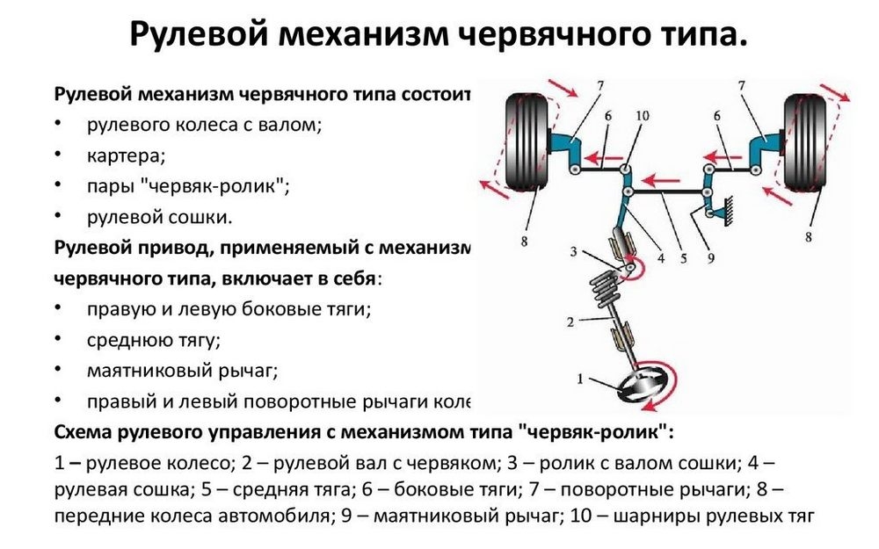

* Винтовая. Напоминает червячную. Однако вместо вала и шестерни в данном случае используются винт и рейка с винтовой резьбой. При этом полости между деталями заполнены шариками, напоминающими подшипниковыми. В общих чертах принцип действия этой конструкции напоминает схему работы червячной передачи. Однако она имеет ряд преимуществ по сравнению с последней. Основное из них – более высокий КПД. В качестве недостатка подобной конструкции можно назвать ее относительную сложность – в случае износа одного из шариков замену ему придется подбирать точно по диаметру, а это удается не всегда с первого раза. В противном случае возникнет повышенное трение и механизм не будет нормально функционировать. Чаще всего устанавливается на большегрузные автомобили, хотя иногда встречается и на легковых.

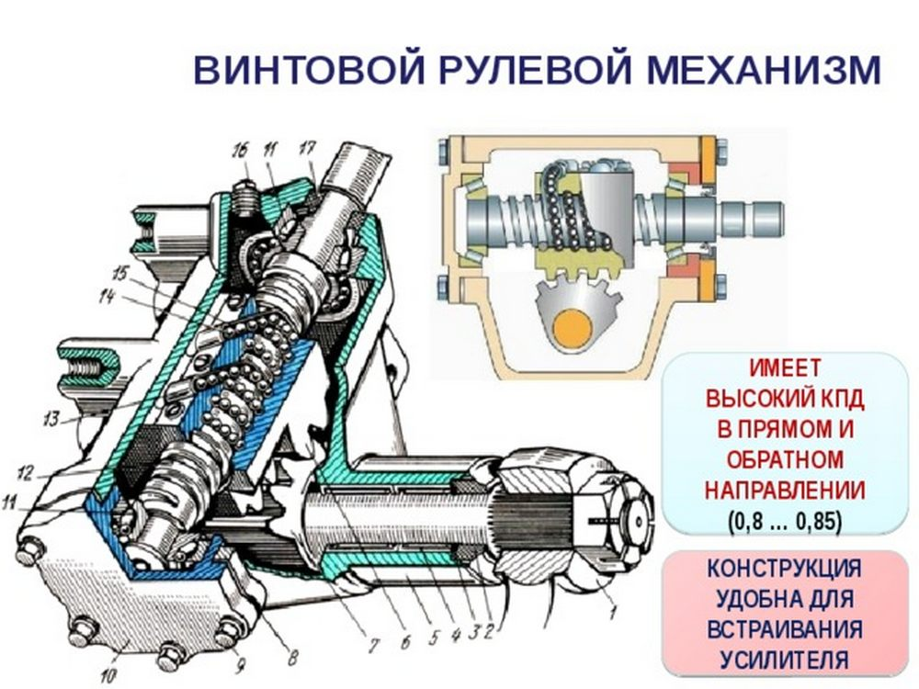В зависимости от наличия усиления системы делят на 4 основных разновидности.

* Без усилителя. В данном случае устройство, делающее поворотное усилие более интенсивным, отсутствует полностью.
* С гидроусилителем. В подобных системах стоит гидравлический усилитель, который работает за счет жидкости под давлением. Является самой распространенной на сегодняшний день разновидностью.
* С электроусилителем. Поворотное усилие делается более интенсивным благодаря электрическим двигателям, которые питаются от бортовой электросети транспортного средства.
* Гибридные схемы. Как правило, сочетают в себе гидравлическое и электрическое усиление.

В зависимости от наличия дополнительных систем узел делят на следующие разновидности.

* AFS (или с активным рулевым управлением). Суть системы в том, что она подразумевает наличие датчика, который передает информацию о передаточном усилии на ЭБУ. После обработки этих сведений блок управления или увеличивает, или уменьшает усилие в автоматическом режиме. В конструкции присутствует планетарный редуктор.
* С динамическим управлением. Принцип работы аналогичен AFS, но вместо планетарного редуктора в данном случае используются электрические двигатели, которые и отвечают за увеличение усилия, передаваемого на колеса.
* С адаптивным управлением. Суть системы в том, что руль не имеет плотной связи с колесами. К нему подключен датчик, связанный с ЭБУ. При повороте он отправляет на блок соответствующий сигнал, а тот, в свою очередь, заставляет поворачиваться колеса. ЭБУ при этом в автоматическом режиме на основе показаний датчиков определяет, какое усилие необходимо применить для выполнения поворота.

**1. Независимое вращение ведущих колес при движении автомобиля на поворотах обеспечивает:**

а) коробка передач

б) главная передача

в) дифференциал

г) карданная передача

**2 Чем достигается поворот передних колес без проскальзывания:**

а) одновременным поворотом колес на разные углы

б) одновременным поворотом колес на одинаковые углы

в) оба ответа правильные

**3. Как влияет правильная установка колес на устойчивость автомобиля и** долговечность шин:

а) пробег шин увеличивается

б) устойчивость и безопасность движения возрастают

в) оба ответа верны

**4. Износ или повреждение резинометаллических шаниров внутренних наконечников тяг приводит:**

а) уменьшению свободного хода рулевого колеса

б) увеличения свободного хода рулевого колеса

в) не влияет на работу рулевого механизма

6. Какого типа рулевой механизм установлен на автомобиле КаМАЗ

а) винт-гайка в) червяк-ролик

б) шестереня-винт-гайка г) винт-ролик

**5. С какой целью на валу рулевой сошки выполнены метки или несколько пар шлиц выполнены вместе:**

а) для исключения самопроворачивания сошки при движении по неровной дороге

б) для правильной установки рулевой сошки

**Краткий конспект и ответы на вопросы прислать на электронную почту** [**mikailtemirbolatov@mail.ru**](mailto:mikailtemirbolatov@mail.ru) **с указанием ФИО, курса и профессии студента .**

**Для заочников 2-го курса.**

**Специальность. 23.02.03. «ТО и ремонт автомобильного транспорта»**

**Предмет. МДК.01.01**

**Преподаватель. Темирболатов М. 8988-428-20-57.**

**Тема:** Тормозные системы **(4 ч )**

Для эффективного управления движением любого механического средства – регулированием скорости на том или ином участке пути, замедлением её при выполнении маневров, наконец, для остановки в нужном месте – и в том числе экстренной – на всех грузовых и легковых автомобилях должна быть установлена соответствующая классу машины тормозная система. Для удержания машины на месте во время продолжительной стоянки, особенно на склоне, предусмотрен стояночный тормоз.

Для безопасной эксплуатации транспортного средства эта система должна быть надежна, как никакая другая**.** Не случайно в перечне неисправностей, при которых запрещено использование транспортного средства (приложение к Правилам дорожного движения РФ), неисправности тормозных систем вынесены на первое место.

### ВИДЫ И УСТРОЙСТВО ТОРМОЗНЫХ СИСТЕМ

В современных автомобилях используют устройства тормозов двух видов – дисковые и барабанные. Название устройств видов тормозных систем пошло от используемого главного элемента, воспринимающего тормозное усилие, выполненного в виде диска или в виде барабана.

Барабанные тормоза насчитывают более ста лет, в настоящее время считаются устаревшими, обычно применяются в ус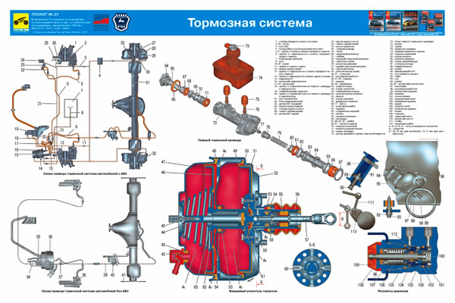тройстве заднего моста автомобиля. Устройство задних барабанных тормозов достаточно простое и надежное. Ступица колеса жестко соединена с тормозным барабаном, который и воспринимает тормозящее усилие от двух тормозных колодок со специальными накладками. Пара колодок и гидравлический привод, называемый еще колесным цилиндром, смонтированы на тормозном щите, являющимся силовой деталью заднего моста. Устройство барабана таково, что удачно закрывает весь механизм от грязи и пыли, поэтому задний механизм торможения менее восприимчив к воздействию окружающей среды.

При нажатии педали тормоза давление гидравлической жидкости передается в рабочую полость колесного цилиндра и выталкивает из него два симметричных штока, прижимающих колодки к внутренней поверхности тормозного барабана. В старых моделях барабан изготавливался из специальных сортов чугуна, современные барабаны отливаются из алюминиевых сплавов с чугунными вставками, что значительно улучшает отведение тепла от трущихся поверхностей.

В конструкции барабанного механизма предусмотрено крепление троса стояночного тормоза. При выжимании рычага на определенную величину, легко контролируемую по количеству щелчков храповика фиксатора, трос натягивается и через специальный рычаг механизма тормоза с усилием прижимает колодки заднего тормоза к барабану, тем самым фиксируя колеса машины.

Преимущества устройства барабанных систем:

* общая рабочая поверхность колодок составляет не менее 400 см2для легкового автомобиля класса «В», что в разы больше суммарной поверхности накладок дисковых систем;
* при меньшей эффективности, значительно большее останавливающее действие;
* устройство привода позволяет легко подключить трос ручного стояночного тормоза, тогда как для дисковых систем это сделать значительно сложнее;
* накладки на колодках изнашиваются медленнее.

**Важно! Контролировать, насколько выработана и изношена рабочая поверхность барабана, в силу специфики устройства достаточно сложно, поэтому следует с каждой регулировкой системы демонтировать барабан и замерять остаточную толщину стенки.**

Усилие торможения может достаточно изменить траекторию движения автомобиля, поэтому в системе управления торможением первым всегда подключается привод задних колес, с небольшим опозданием подключается привод колодок передних колес. Благодаря такой последовательности обеспечивается стабильность курса движения машины без бокового заноса или разворота.

### Принцип работы тормозной системы

Принцип работы тормозной системы рассмотрен на примере гидравлической рабочей системы.

При нажатии на педаль тормоза нагрузка передается к усилителю, который создает дополнительное усилие на главном тормозном цилиндре. Поршень главного тормозного цилиндра нагнетает жидкость через трубопроводы к колесным цилиндрам. При этом увеличивается давление жидкости в тормозном приводе. Поршни колесных цилиндров перемещают тормозные колодки к дискам (барабанам).

При дальнейшем нажатии на педаль увеличивается давление жидкости и происходит срабатывание тормозных механизмов, которое приводит к замедлению вращения колес и поялению тормозных сил в точке контакта шин с дорогой. Чем больше приложена сила к тормозной педали, тем быстрее и эффективнее осуществляется торможение колес. Давление жидкости при торможении может достигать 10-15 МПа.

При окончании торможения (отпускании тормозной педали), педаль под воздействием возвратной пружины перемещается в исходное положение. В исходное положение перемещается поршень главного тормозного цилиндра. Пружинные элементы отводят колодки от дисков (барабанов). Тормозная жидкость из колесных цилиндров по трубопроводам вытесняется в главный тормозной цилиндр. Давление в системе падает.

Эффективность тормозной системы значительно повышается за счет применения систем активной безопасности автомобиля.

### ТОРМОЗНЫЕ МЕХАНИЗМЫ

Механизмы тормозов используются для создания противодействующего вращению колёс механического момента. В основном на всех авто применяются фрикционные механизмы, работающие на трении соприкасающихся материалов. Они устанавливаются на колесе и делятся по конструкции на дисковые и барабанные типы.

1 — колесная шпилька дисковые тормоза  
2 — направляющий палец  
3 — смотровое отверстие  
4 — суппорт  
5  — клапан  
6 — рабочий цилиндр  
7 — тормозной шланг  
8 — тормозная колодка  
9 — вентиляционное отверстие  
10 — тормозной диск  
11 — ступица колеса  
12- грязезащитный колпачок

Дисковые механизмы могут быть с подвижным или статичным суппортом. Подвижный суппорт способствует равномерному износу трущихся накладок и, кроме того, обеспечивает постоянный зазор до поверхности диска вне зависимости от выработки накладок. Он крепится на подвеске с помощью кронштейна и имеет пазы для установки рабочих цилиндров. Диск, соединённый со ступицей колеса, имеет гладкую поверхность и отверстия для быстрого воздушного охлаждения.

Колодки с тормозящими накладками в нормальном положении прижаты к суппорту возвратными пружинами. Под давлением штока поршня исполнительных цилиндров колодки отжимаются к поверхности диска, происходит его торможение. Для индикации выработки накладок в колодках имеется датчик износа, который сигнализирует на приборную доску о критической выработке фрикционного поверхностного слоя колодок.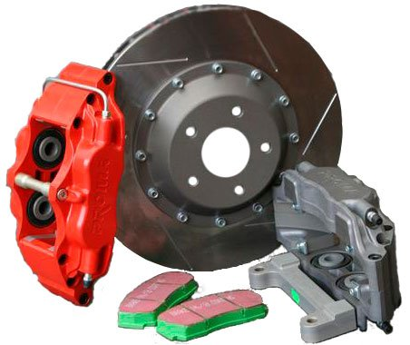

Барабанные механизмы имеют полукруглые колодки в виде полумесяца с фрикционными накладками с наружной стороны, нижние концы которых закреплены на неподвижной оси, а верхние концы могут раздвигаться под давлением поршней исполнительных цилиндров тормозов. Прижатые в нормальном положении друг к другу стяжными пружинами полукруглые колодки под давлением поршней раздвигаются и распирают внутреннюю поверхность вращающегося барабана. Трение поверхностей колодок и барабана приводит к торможению колеса. Для компенсации выработки трущейся поверхности имеется механизм самоподвода колодок к барабану.

По отношению к тормозам барабанного типа дисковые механизмы имеют следующие преимущества:

* температурные изменения материала не влияют на состояние поверхности, и тормозной момент не зависит от нагрева диска;
* эффективное воздушное охлаждение за счёт использования отверстий на диске и высокая температурная стойкость материала;
* меньший тормозной путь за счёт активного действия всей поверхности колодок;
* меньше вес и габариты;
* высокая чувствительность системы торможения;
* оперативность срабатывания;
* лёгкость замены колодок, не требуется обточка и подгонка накладок при замене колодок;
* до 70% инерции движения автомобиля могут гаситься на передних тормозных дисках.

## О тормозных приводах

В автомобильных тормозных системах нашли применение вот эти типы тормозных приводов:

* гидравлический;
* пневматический;
* комбинированный.
* механический;

**Гидравлический привод** получил самое широкое распространение в рабочей тормозной системе автомобиля. В него входят:

* главный тормозной цилиндр;
* тормозная педаль;
* колесные цилиндры;
* усилитель тормозов
* шланги и трубопроводы (рабочие контура).

При усилии на тормозную педаль водителем, та передает усилие от ноги на главный тормозной цилиндр. Усилитель тормозов дополнительно создает усилие, облегчая тем самым жизнь водителя. Широкое применение на машинах приобрел вакуумный усилитель тормозов.

 Главный тормозной цилиндр нагнетает тормозную жидкость к тормозным цилиндрам. Обычно над главным цилиндром стоит расширительный бачок, в нем содержится тормозная жидкость.

Колесный цилиндр прижимает тормозные колодки к тормозному барабану или диску.

Рабочий контур сейчас представляет из себя основной и вспомогательный. Например, вся система исправна, то значит работают оба, но при неисправности одного из них — другой будет работать.

Широко распространены три основные компоновки разделения рабочих контуров:

* 2 + 2 подключенных параллельно — задние + передние;
* 2 + 2 подключенных диагонально — правый передний + левый задний и так далее;
* 4 + 2 в один контур подключены два передних, а в другой тормозные механизмы всех колес.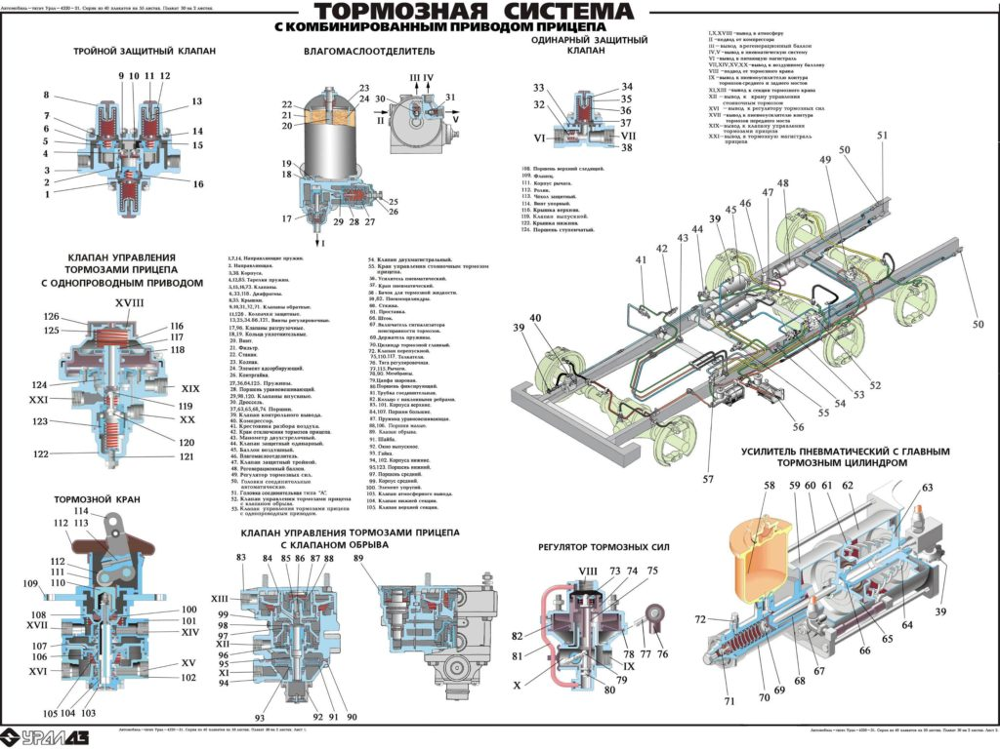

Прогресс не стоит на месте и сейчас в состав гидравлического тормозного привода добавляются разные электронные компоненты:

* усилитель экстренного торможения
* антиблокировочная система тормозов;
* антипробуксовочная система;
* система распределения тормозных усилий;
* электронная блокировка дифференциала.

**Пневматический привод** применяется в тормозной системе большегрузных автомобилей.

**Комбинированный тормозной привод** — это комбинация разных типов привода.

**Механический привод** применяется в стояночной тормозной системе. Он включает в себя систему тяг и тросов, с помощью которых объединяет систему в одно целое, обычно на задние колеса имеет привод. Рычаг тормоза соединен при помощи тонкого троса с тормозными механизмами, где есть устройство, которое приводит в действие основные или стояночные колодки.

Есть автомобили, где стояночная система работает от ножной педали. Сейчас всё чаще стали применять в стояночной системе электропривод, который получил название — **электромеханический стояночный тормоз**.

### Итак, как работает гидравлическая тормозная система

Осталось рассмотреть работу тормозной системы, что мы сделаем на примере гидравлической системы.

Когда водитель нажимает на педаль тормоза, то передается нагрузка к усилителю и тот создает усилие на главном тормозном цилиндре. А в свою очередь поршень главного тормозного цилиндра через трубопроводы нагнетает жидкость к колесным цилиндрам. Поршни колесных цилиндров от давления жидкости передвигают тормозные колодки к дискам или барабанам и происходит торможение автомобиля.

Когда водитель убирает ногу с педали тормоза, то педаль от действия возвратной пружины возвращается в начальное положение. Также, в свое положение возвращается и поршень главного тормозного цилиндра, а пружины отводят колодки от барабанов или дисков. Тормозная жидкость возвращается обратно в главный тормозной цилиндр и падает давление в системе.

### УХОД ЗА ТОРМОЗНОЙ СИСТЕМОЙ АВТОМОБИЛЯ

Как один из наиболее важных узлов, тормозная система автомобиля требует постоянного внимания и ухода. Здесь буквально любая неисправность может привести к непредсказуемым последствиям на дороге.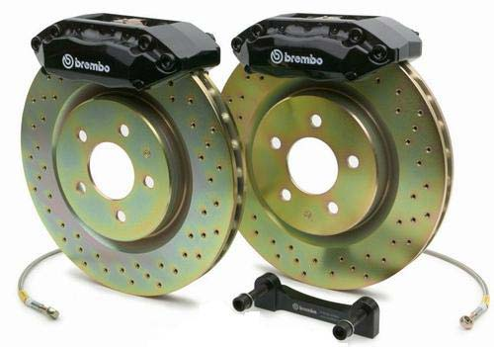

Некоторые диагнозы можно поставить, исходя из характера поведения тормозной педали. Так увеличенный ход или «мягкая» педаль свидетельствуют, скорее всего, о попадании воздуха в систему гидропривода в результате утечки тормозной жидкости. Поэтому необходимо периодически контролировать уровень жидкости в бачке.

Её повышенный расход может быть следствием повреждения гидрошлангов и трубок, а также обыкновенного испарения со временем. Это приводит к попаданию в систему воздуха и отказу тормозов.

Пришедшие в негодность детали необходимо заменить, а систему придется прокачивать, выпуская воздух из каждого рабочего цилиндра на колесах и доливая жидкость. Процесс длительный и нудный.

Уход автомобиля при торможении в сторону говорит о возможном выходе из строя одного из рабочих цилиндров или чрезмерном износе накладок на каком-то определенном колесе. При загрязнении тормозных механизмов может возникать характерный шум при нажатии на педаль.

Все эти неисправности легко устраняются самостоятельно или обращением в сервисный центр. А чтобы свести к минимуму вышеописанные неприятности, берегите тормоза, чаще используйте торможение двигателем, особенно на крутых и затяжных спусках. Продолжительное по времени включение основной рабочей системы ведет к перегреву деталей и служит причиной различных поломок

**1.По какому признаку определяется наличие воздуха в гидравлическом приводе тормозов?**

1. по перемещению тормозной педали без ощутимого сопротивления
2. по увеличению жёсткости педали
3. по удлинению тормозного пути
4. по появлению подтормаживания колес при движении

**2.Отчего снижается эффективность стояночной тормозной системы легковых автомобилей?**

1. замасливание фрикционных накладок тормозных механизмов
2. увеличение свободного хода рычага тормоза
3. вытягивание тросов в приводе стояночного тормоза
4. появление любой из указанных неисправностей

**3.Как оценивается эффективность стояночной тормозной системы?**

1. по длине тормозного пути при включенном стояночном тормозе
2. по усилию, которое прикладывается к рукоятке
3. по удержанию автомобиля на определенном уклоне
4. по любому из перечисленных параметров

**4.Где устанавливаются тормозные камеры с энергоаккумуляторами в системе тормозов автомобиля КамАЗ?**

1. на переднем мосту автомобиля
2. на среднем мосту автомобиля
3. на заднем мосту автомобиля

**5.На каких автомобилях применяется гидравлический привод тормозов?**

1. грузовых малой и средней грузоподъемности
2. легковых автомобилях
3. автобусах большой вместимости
4. грузовых автомобилях большой грузоподъемности

**6.Для чего служит главный тормозной цилиндр?**

1. для прижатия колодок к барабану в тормозном механизме колес
2. для значительного облегчения управления тормозами
3. для преобразования механического усилия на педали в давление жидкости в тормозной системе
4. для усиления эффективности работы тормозной системы

**Краткий конспект и ответы на вопросы прислать на электронную почту** [**mikailtemirbolatov@mail.ru**](mailto:mikailtemirbolatov@mail.ru) **с указанием ФИО, курса и профессии студента .**

**Для заочников 2-го курса.**

**Специальность. 23.02.03. «ТО и ремонт автомобильного транспорта»**

**Предмет. МДК.01.01**

**Преподаватель. Темирболатов М. 8988-428-20-57.**

**Тема:** Механические и гидравлические тормозные приводы. (**4ч)**

**Тормозной привод** обеспечивает управление тормозными механизмами. В тормозных системах автомобилей по виду энергоносителя различают следующие типы тормозных приводов: механический, гидравлический, пневматический, электрический и комбинированный.

ь Механический привод(рис. используется в стояночной тормозной системе. Механический привод представляет собой систему тяг, рычагов и тросов, соединяющую рычаг стояночного тормоза с тормозными механизмами задних колес. Он включает рычаг привода, тросы с регулируемыми наконечниками, уравнитель тросов и рычаги привода колодок.

На некоторых моделях автомобилей стояночная система приводится в действие от ножной педали, т.н. стояночный тормоз с ножным приводом. В последнее время в стояночной системе широко используется электропривод, а само устройство называется электромеханический стояночный тормоз.

Энергоноситель: твердые тела -- тяги, рычаги, тросы. Недостатки: слишком податлив, склонен к появлению люфта, трению, что делает нелинейным, нестабильным и медленным.

ь Гидравлический привод является основным типом привода в рабочей тормозной системе. Конструкция гидравлического привода включает тормозную педаль, усилитель тормозов, главный тормозной цилиндр, колесные цилиндры, соединительные шланги и трубопроводы(рабочие контура).

Тормозная педаль передает усилие от ноги водителя на главный тормозной цилиндр. Усилитель тормозов создает дополнительное усилие, передаваемое от педали тормоза. Наибольшее применение на автомобилях нашел вакуумный усилитель тормозов.

Главный тормозной цилиндр создает давление тормозной жидкости и нагнетает ее к тормозным цилиндрам. На современных автомобилях применяется сдвоенный (тандемный) главный тормозной цилиндр, который создает давление для двух контуров. Над главным цилиндром находится расширительный бачок, предназначенный для пополнения тормозной жидкости в случае небольших потерь.

Колесный цилиндр обеспечивает срабатывание тормозного механизма, т.е. прижатие тормозных колодок к тормозному диску (барабану).

Для реализации тормозных функций работа элементов гидропривода организована по независимым контурам. При выходе из строя одного контура, его функции выполняет другой контур. Рабочий контур сейчас представляет из себя основной и вспомогательный. Например, вся система исправна, то значит работают оба, но при неисправности одного из них -- другой будет работать.

Широко распространены три основные компоновки разделения рабочих контуров **(рис.1)**:

ь 2 + 2 подключенных параллельно -- задние + передние;

ь 2 + 2 подключенных диагонально -- правый передний + левый задний и так далее;

ь 4 + 2 в один контур подключены два передних, а в другой тормозные механизмы всех колес.

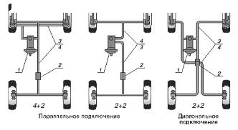

1 -- главный тормозной цилиндр с вакуумным усилителем;

2 -- регулятор давления жидкости в задних тормозных механизмах;

3-4 -- рабочие контуры.

Рис.1

На современных автомобилях в состав гидравлического тормозного привода включены различные электронные системы: антиблокировочная система тормозов, усилитель экстренного торможения, система распределения тормозных усилий, электронная блокировка дифференциала.

Энергоноситель: жидкость. Недостатки: угроза разгерметизации и попадания воздуха, чего трудно избежать (например, при составлении автопоезда), ненадёжность уплотнений, образование паровых пробок и «проваливание» педали с потерей эффективности торможения при закипании тормозной жидкости из-за нагрева тормозных механизмов при длительном торможении.

ь Пневматический привод используется в тормозной системе грузовых автомобилей, поездов и автобусов. Простейший пневматический тормозной привод автомобиля (а) состоит из ресивера, в который подается сжатый воздух из компрессора, крана, приводимого в действие от педали, и тормозной камеры, шток которой связан с разжимным кулаком тормозного механизма. При торможении поворотная пробка крана соединяет внутреннюю полость тормозной камеры с ресивером и сжатый воздух, воздействующий на диафрагму, приводит в работу тормозной механизм (б). Давление воздуха в тормозной камере устанавливается такое же, как в ресивере. При повороте пробки крана в другое положение (а) сжатый воздух выходит из камеры в атмосферу. Разжимной кулак возвращается в первоначальное положение и происходит растормаживание.

Преимущества: неограниченные запасы и дешевизну рабочего тела (воздух), сохранение работоспособности при небольшой разгерметизации, так как возможная утечка компенсируется подачей воздуха от компрессора, возможность использования на автопоездах для непосредственного управления тормозами прицепа, использование в других устройствах, таких как пневматический звуковой сигнал, привод переключения многоступенчатых коробок передач, усилитель сцепления, привод дверей автобуса, подкачка шин и тому подобное

Энергоноситель: газ или разрежение. Недостатки: большое время срабатывания вследствие медленного поступления сжатого воздуха к удаленным воздухонаполняемым объемам через трубопроводы с малым диаметром, сложность конструкции, большие масса и размеры агрегатов из-за относительно небольшого рабочего давления, возможность выхода из строя при замерзании конденсата в трубопроводах и аппаратах при отрицательных температурах.

ь Комбинированный привод **(рис.2.)** представляет собой комбинацию нескольких типов привода.

При их разработке стремятся максимально использовать преимущества отдельных приводов и избежать недостатков, присущих им каждому в отдельности. Например, электропневматический привод.

Он представляет собой комбинацию электрического и пневматического приводов. Если в пневматическом приводе затормаживание колес и управление аппаратами осуществляется сжатым воздухом, то в электропневматическом приводе воздух используют только в первом случае. Управление всеми аппаратами осуществляется электрическим путем.

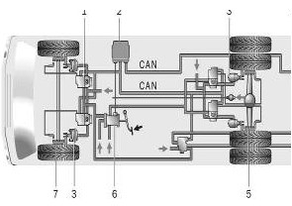

**Рис 2. Схема электропневматического привода автомобиля-тягача**: 1.модулятор ЭПП с датчиком давления воздуха; 2. блок управления; 3. тормозная камера; 4. электрический разъем ЭПП; 5. датчик АБС/ПБС; 6. комбинированный электропневматический тормозной кран; 7.датчик АБС

Преимущества: уменьшение времени срабатывания особенно удаленных осей прицепа или полуприцепа; уменьшение тормозного пути; оптимальное распределение тормозных сил между передними и задними колесами автомобиля; уменьшение сжимающих усилий в сцепке автопоезда за счет одновременности срабатывания тормозов на всех звеньях автопоезда; увеличение устойчивости автопоезда (снижение риска складывания); непрерывный контроль за исправностью элементов привода, осуществляемый бортовой диагностикой; возможность дальнейшей автоматизации управления движением автомобиля за счет использования электронного управления тормозами; упрощение привода, по сравнению с пневматическим, за счет объединения функций нескольких аппаратов в одном.

Энергоноситель: применяются несколько видов энергоносителей. Недостатки: сложные, без особой необходимости не применяют.

ь Электрический привод необходим на автопоездах, так как при этом достигается наиболее простой способ передачи энергии на большие расстояния при весьма малом времени на срабатывания тормозной системы.

Функциональные части:

ь Силовая часть или электропривод с разомкнутой системой регулирования.

ь Механическая часть.

ь Система управления электропривода.

Энергоноситель: ток, электромагнитное поле. Недостатки: на автомобилях, в силу дефицита электроэнергии не может быть достаточно мощным и применяется сегодня лишь для управления тормозами некоторых легковых прицепов. Массово применяется на трамвайных вагонах, где дефицита электроэнергии нет.

1. **Автоматические тормоза срабатывают вследствие?**

а) повышения давления сжатого воздуха в ТМ;

б) понижения давления сжатого воздуха в ТМ;

в) опускание токоприёмника.

**2. Неистощимыми тормоза называют потому что?**

а) ВР отсоединяет ТМ от ЗР при торможении;

б) не тормозят, т.е. не реагируют (в действие не приходят);

в) они восполняют утечку сжатого воздуха по неплотностям в ТЦ.

**3. Прямодействующий автоматический тормоз применяется на?**

а)грузовые вагоны;

б)пассажирские вагоны;

3)локомотивы.

**4. Непрямодействующий автоматический тормоз применяется на?**

а) грузовые вагоны;

 б) локомотивы;

в) пассажирские вагоны.

**Краткий конспект и ответы на вопросы прислать на электронную почту** [**mikailtemirbolatov@mail.ru**](mailto:mikailtemirbolatov@mail.ru) **с указанием ФИО, курса и профессии студента .**

**Для заочников 2-го курса.**

**Специальность. 23.02.03. «ТО и ремонт автомобильного транспорта»**

**Предмет. МДК.01.01**

**Преподаватель. Темирболатов М. 8988-428-20-57.**

**Тема:** Назначение система электрооборудование

# **Электрооборудование автомобиля. Устройство и работа. Особенности**

Электрооборудование автомобиляпредставляет весь перечень устройств, которые вырабатывают, передают, а также потребляют электрическую энергию в машине. В целом это сложный комплекс систем, устройств и приборов, которые обеспечивают функционирование всех частей автомобиля, автоматизацию процессов, а также создают уют, комфорт и безопасность для людей.

Все главные узлы и агрегаты электрического оборудования взаимосвязаны между собой с помощью проводов. Они выступают в качестве своеобразной нервной и кровеносной системы. В одном случае по ним передается сигнал для запуска того или иного устройства, в другом случае они передают электроэнергию для питания приборов. Обрывы проводов могут привести к воспламенению или невозможности работы конкретного устройства в машине. А поломка какого-либо электрооборудования может привести к аварии, невозможности запуска автомобиля или его эксплуатации.

##### **Виды**

В качестве источников электротока выступают устройства, которые преобразуют электроэнергию. Это генератор и аккумулятор, где генератор преобразует механическую энергию в электрическую, а аккумулятор — химическую в электрическую. В качестве потребителей электрической электроэнергии выступает устройство, преобразует электроэнергию в другие виды, к примеру, движения, света, тепла. К ним можно отнести систему запуска движка, лампочки, измерительные устройства, электроприборы в виде стеклоочистителей, печки, прикуривателя, радио, кондиционера и тому подобное.

Аккумулятор используется для питания потребителей электротоком во время запуска движка, во время его низких оборотов, либо в момент, когда он отключен. Генератор питает электротоком все электрические устройства, в том числе заряжает аккумулятор.

Мощность и емкость данных устройств должна отвечать аналогичным параметрам потребителей при различных режимах работы машины.

###### **Электрооборудование автомобиля в виде потребителей энергии классифицируются на 3 составляющие:**

1. Кратковременного действия.
2. Длительного действия.
3. Основного действия.

К устройствам **основного действия** относятся устройства, которые нужны для поддержки работоспособности машины. Это устройства впрыска, запуска, управления движком, система подачи топлива, АКП, электрический усилитель и так далее.

К устройствам **длительного действия** относятся устройства в виде кондиционеров, освещения, безопасности, навигационной аппаратуры, противоугонных устройств, печки и тому подобное.

К устройствам **кратковременного действия** относятся устройства в виде систем запуска, прикуривателя, подачи сигнала, свечей накаливания и так далее.

В качестве устройств управления выступают [предохранительные](https://electrosam.ru/glavnaja/jelektrooborudovanie/rozetki-vykljuchateli/avtomobilnye-predokhraniteli/) щитки, блоки управления и реле. Они согласуют функционирование источников и потребителей энергии. При помощи блоков управления обеспечивается контролирование потребления электроэнергии, напряжения и нагрузок на устройствах, управление обогревателями, очистителями стекол, системой освещения и так далее. Кроме проводки в бортовой системе применяются шины данных, при помощи которых соединяются электронные блоки управления.

##### **Устройство**

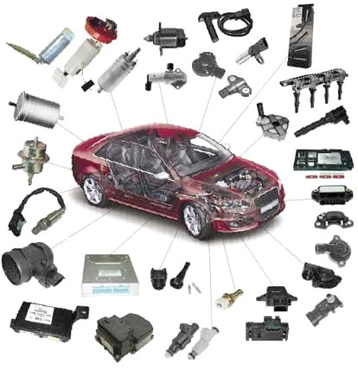

[Аккумулятор](https://electrosam.ru/glavnaja/jelektrooborudovanie/jelektropitanie/akkumuliatornye-batarei/) является одним из важнейших элементов электрооборудования автомобиля. Он представляет химический источник электротока, который работает при помощи накопления и последующей отдачи энергии. Накопление и передача заряда обеспечивается переходом ряда элементов из одного состояния в другое. Главными характеристиками аккумуляторной батареи является емкость и напряжение. Его корпус выполнен из пластика, стойкой к кислоте. В нем имеется 6 секций, в которых находятся элементы, выполненные из пластин и сепараторов. Эти элементы соединяются с помощью мостиков, а корпус закрывается пластмассовой крышкой. На батарее имеются два выхода, к которым подсоединяются клеммы проводов. Аккумулятор находится в подкапотном отсеке машины.

[Электрический генератор](https://electrosam.ru/glavnaja/jelektrooborudovanie/jelektropitanie/avtomobilnyi-generator/) — это устройство, которое смахивает на электрический двигатель, но имеет принципиальное от него отличие. Данный элемент создает электроэнергию благодаря вращению его якоря посредством ременной передачи, получающее вращательное движение от ДВС. Генератор имеет 2 обмотки, благодаря чему обеспечивается стабилизация напряжения, которое он вырабатывает. Принцип его работы базируется на эффекте самоиндукции.

Далее необходимо выделить элементы, которые обеспечивают запуск и последующую работу ДВС, а значит и непосредственное перемещение машины.

[Стартер](https://electrosam.ru/glavnaja/jelektrooborudovanie/ustrojstva/elektrostarter/) – это своего рода электродвигатель, который совершает вращение благодаря энергии аккумуляторной батареи. Его главная цель кроется в начальном старте. Затем появляется электрическая икра, вследствие чего происходит воспламенение топлива. В результате двигатель начинает работать. Чтобы создать такую искру, используется повышающая катушка, свечи, а также распределитель искры.

### ****Повышающая катушка**** выполнена из ферромагнитного сердечника с 2-мя обмотками. На одной из обмоток находится меньшее число витков, благодаря чему создается магнитное поле. Это поле создает магнитное поле на второй обмотке, но уже с более высоким напряжением. В результате при подаче напряжения на свечи создается искра.

**Электрическая свеча** представляет элемент, который создает искру непосредственно в цилиндре ДВС. У нее есть контакт, к которому подходит провод с высоким напряжением. На цилиндрах имеются электроды с наименьшим зазором, в которых и происходит создание искры. Между свечами и катушкой располагается распределитель, который и передает высокое напряжение непосредственно на свечу, которая должна в необходимый момент времени подать искру на цилиндр.

**Система освещения** используется при перемещении машины при недостаточной освещенности окружающей среды. В данную систему включены фары, задние фонари, лампочка освещения номера, лампочки освещения в салоне, отделения багажа, отсека мотора, зоны педалей и так далее.

### ****Световая сигнализация**** используется с целью предупреждения других участников движения о маневрах, поворотах, заднем ходе, то есть о смене направления перемещения машины. Данная система имеет передние сигнальные лампочки, задние фонари, боковые повторители поворотов, лампы на панели приборов, выключатели, стоп-сигналы и другое электрооборудование автомобиля.

**Фары** необходимы для освещения окружающего пространства. В первую очередь они необходимы для освещения дороги, чтобы водитель имел представление об окружающей обстановке. Каждая машина имеет фары, которые расположены симметрично. Передние фары в большинстве случаев выполнены в одном корпусе. В нем могут находиться ряд элементов: дальний, а также ближний свет, ходовые и габаритные огни. Иногда в них даже размещаются поворотники.

**Ближний свет** необходим в случаях, когда наблюдается поток встречного транспорта. Его главная особенность заключается в том, что он не слепит водителей встречного транспорта, при этом хорошо освещает правую сторону дороги. Дальний свет также используется с целью освещения, но только в том случае, когда нет встречного потока.

Его главная особенность в том, что этот свет выделяется своей мощностью и интенсивностью, благодаря чему он освещает пространство на довольно большое расстояние, которое находится впереди машины.

При помощи габаритных огней и поворотников водитель дает важную информацию всем участникам движения о габаритах своего автомобиля, а также планируемых остановках и изменениях направления движения. Также в машине имеется прикуриватель, могут быть розетки usb и так далее.

В зависимости от текущей комплектации машины в ней могут иметься или отсутствовать следующее электрооборудование автомобиля: системы безопасности, которые включают в себя электронатяжители ремней, автоматическую коробку с управляющей электроникой, электронные элементы помощи водителю, маршрутный компьютер, помощь при подъеме в гору, подушки безопасности и так далее.

##### **Применение**

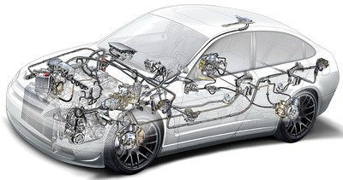

Электрооборудование автомобилявключает множество элементов, включая различные системы, проводку, элементы питания и так далее. В первую очередь оно предназначено для производства электрической энергии и ее доставки потребителям электроэнергии. Сегодня количество элементов, которые потребляют электрическую энергию, в том числе проводов, которые необходимы для доставки, распределения и управления, возросло в разы. Общая длина проводов и их толщина могут иметь суммарную массу более 50 кг. Это очень много, учитывая то, что количество электрических устройств все время увеличивается. Имеется большая вероятность, что к 2025 году сеть проводов в машинах может достичь почти 100 кг.

Для снижения веса электрических проводов сегодня широко применяются шины, которые предают цифровые сигналы. С помощью такой архитектуры можно существенно снизить вес и количество применяемых проводов. Это приводит к тому, что удается избавиться от сотен метров проводки, в том числе снизить стоимость затрат, ведь применяемая в проводах медь стоит довольно дорого.

В будущем проводка и электрооборудование автомобиля станет еще меньше, ведь будет применяться схема с одним центральным процессором.

Именно сюда будет стекаться вся информация, процессор будет контролировать все системы электрооборудования машины. Все функции будут выполняться операционной системой. Исчезнет порядка 75 управляющих блоков, которые сегодня имеют собственные программы и алгоритмы действия.

**1.В электрооборудовании автомобилей применяются следующие полупроводниковые приборы:**

1. Полупроводниковые выпрямители

2. Полупроводниковые диоды, транзисторы и стабилитроны

3. Полупроводниковые диоды, стабилитроны, транзисторы и терморезисторы

3. Полупроводниковые диоды, стабилитроны, транзисторы и терморезисторы

**2.Генератор представляет собой совокупность следующих элементов:**

1. Ротор, статорная обмотка, реле-регулятор, корпус, выпрямительный мост

2. Ротор, статорная обмотка, реле, корпус, выпрямительный мост

3. Ротор, статор, регулятор, корпус, выпрямительный мост

1. Ротор, статорная обмотка, реле-регулятор, корпус, выпрямительный мост

**3.Реле-регулятор содержит:**

1. Измерительный элемент, элемент сравнения, регулирующий элемент

2. Измерительный элемент, элемент сравнения, диод

3. Измерительный элемент, конденсатор, трансформатор

**4.Действие аккумулятора основано на следующих физических явлениях:**

1.На процессах, связанных с прохождением электрических зарядов по электролиту

2.На процессах, связанных с ионизацией газов

3.На изменении величины центробежной силы

1.На процессах, связанных с прохождением электрических зарядов по электролиту

**Краткий конспект и ответы на вопросы прислать на электронную почту** [**mikailtemirbolatov@mail.ru**](mailto:mikailtemirbolatov@mail.ru) **с указанием ФИО, курса и профессии студента .**

**Для заочников 2-го курса.**

**Специальность. 23.02.03. «ТО и ремонт автомобильного транспорта»**

**Предмет. МДК.01.01**

**Преподаватель. Темирболатов М. 8988-428-20-57.**

**Тема:** Аккумуляторные батареи

**Аккумуляторная батарея (АКБ)** представляет собой химический источник тока, запасающий энергию, необходимую для питания электрического стартера, вращающего двигатель при пуске. Кроме того, она обеспечивает работу электрических приборов автомобиля при недостатке или отсутствии развиваемой генератором мощности. На транспортных средствах в основном применяются свинцовые стартерные батареи, состоящие из последовательно соединенных аккумуляторов, установленных в общем корпусе.

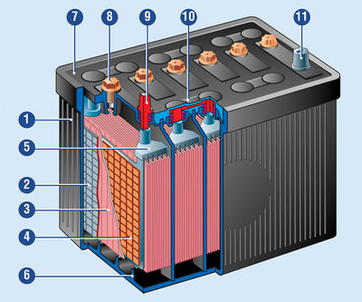

**Устройство обслуживаемой АКБ:**  
1 – корпус;  
2 – отрицательный электрод (пластина);  
3 – сепаратор;  
4 – положительный электрод (пластина);  
5 – баретка;  
6 – опорные призмы;  
7 – крышка;  
8 – пробка заливного отверстия;  
9 – положительный вывод;  
10 – межэлементная перемычка (соединительный мостик);  
11 – отрицательный вывод  
Так называемые **«необслуживаемые» батареи** отличаются от обычных замедленным «выкипанием» воды из электролита и большим его резервным объемом. 

**ОСНОВНЫЕ ХАРАКТЕРИСТИКИ**

На территории Российской Федерации АКБ должны соответствовать межгосударственному ГОСТу 959-2002 «Батареи аккумуляторные свинцовые стартерные для автотракторной техники». Для обеспечения нормальной эксплуатации электрооборудования и самой батареи требуется ее соответствие по основным размерам и характеристикам данному автомобилю.   
**«Полярность»** – определяет расположение отрицательного и положительного выводов батареи. Если смотреть на АКБ со стороны, к которой выводы смещены ближе, то полярность:  
- **прямая** – если положительный вывод с обозначением «+» находится слева, а отрицательный вывод, обозначенный «–», – справа;   
- **обратная** – если положительный вывод «+» находится справа, а отрицательный вывод «–» – слева.   
**Ширина батареи** должна точно соответствовать штатной, поскольку большинство из них крепится за нижние боковые выступы корпуса.   
Высота и длина могут быть несколько больше, если это допускают размеры ниши (установочной площадки) под АКБ.   
**Номинальная емкость** (С20) – количество электричества (в А.ч), которое способна отдать АКБ при 20-часовом режиме разряда током, численно равным 0,05 номинальной емкости до напряжения на выводах 10,5 В при температуре электролита 25°С.   
**Резервная емкость** (Cр) – время разряда в минутах полностью заряженной батареи током 25 А до напряжения 10,5 В при температуре электролита 25°С.   
**Примечание**. *По****ГОСТу 959-2002****номинальную и резервную емкость определяют поместив батарею в ванну с водой, имеющей температуру 25±2°С.*  
Резервная емкость численно в 1,63 раза больше номинальной (например, для батареи емкостью 55 А.ч она составляет 90 минут). Это расчетное время, в течение которого полностью заряженная АКБ обеспечивает электроэнергией минимум потребителей, необходимых для безопасного движения автомобиля в случае отказа генератора.   
**Ток холодной прокрутки** (Iх.п.) – по ГОСТу 959-2002 – это ток разряда, который способна отдать батарея при температуре электролита минус 18°С в течение 10 с напряжением не менее 7,5 В. Чем этот параметр выше, тем лучше двигатель будет пускаться зимой, но из-за увеличения нагрузки на стартер может снизиться его ресурс.   
Величина тока холодной прокрутки зависит от методики ее измерения. Примерное соответствие значений тока холодной прокрутки, определенного по разным стандартам, приведено в таблице.

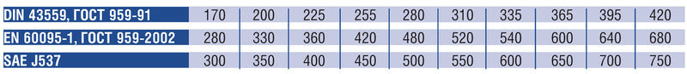

МАРКИРОВКА

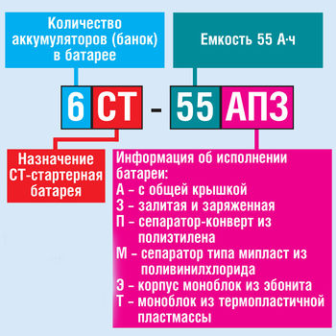

По ГОСТу 959-2002 на каждой АКБ должно быть нанесено:  
- товарный знак или наименование предприятия-изготовителя;  
- условное обозначение батареи (рис.); - знаки полярности: плюс «+» и минус «–»;  
- дата изготовления – месяц, год;  
- номер НД (нормативного документа) на данную батарею;   
- номинальная емкость в ампер-часах (А.ч);  
- номинальное напряжение в вольтах (В);  
- ток холодной прокрутки в амперах (А);  
- масса батареи (если она 10 кг и более);  
- знаки безопасности;  
- символ переработки.

**Примечание.** *На АКБ, предназначенных на экспорт, дополнительно должно быть нанесено: «ГОСТ 959-2002», надпись «сделано в (наименование страны-изготовителя)» и буква «Т» для экспорта в страны с тропическим климатом.*

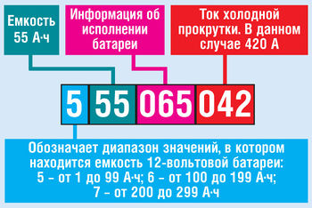

**Условное обозначение батарей по европейскому стандарту EN 60095-1.** 

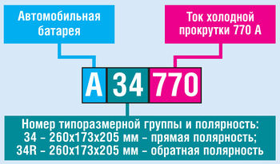

**Условное обозначение батарей по американскому стандарту SAE J537.** 

Примеры маркировки АКБ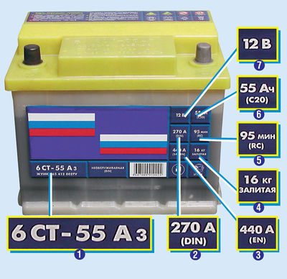

**Маркировка российской батареи:**  
1 – условное обозначение;  
2 и 3 – ток холодной прокрутки по DIN и EN;  
4 – вес;  
5 – резервная емкость;  
6 – номинальная емкость;  
7 – номинальное напряжение

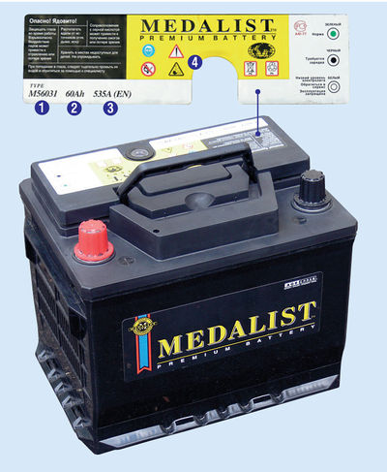

**Маркировка европейской батареи:**  
1 – тип;  
2 – номинальная емкость;  
3 – ток холодной прокрутки по EN;  
4 – знаки мер безопасности

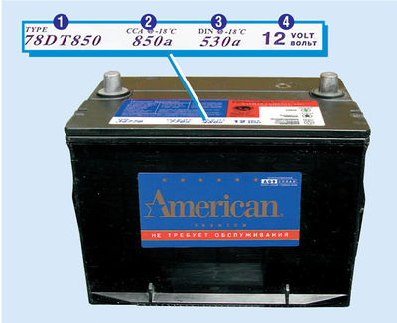

**Маркировка американской батареи**:  
1 – условное обозначение;  
2 и 3 – ток холодной прокрутки по SAE и DIN;  
4 – номинальное напряжение

**Примечание**. *На корпусе батареи может быть указано несколько значений тока холодной прокрутки и далее в скобках обозначения стандартов, по которым они определены.*

ГАРАНТИИ ИЗГОТОВИТЕЛЯ

В соответствии с ГОСТ 959-2002:  
- гарантийный срок хранения не залитых электролитом (сухозаряженных) батарей – 36 месяцев, при этом срок сохранения сухозаряженности – 12 месяцев;  
- гарантийный срок эксплуатации батарей – 18 месяцев со дня продажи;  
- гарантийная наработка батарей – 60 тыс. км пробега автомобиля в пределах гарантийного срока эксплуатации;  
- гарантийный срок эксплуатации необслуживаемых батарей – 24 месяца при пробеге автомобиля не более 75 тыс. км;  
**Для необслуживаемых батарей** гарантийный срок исчисляется:  
- не залитых электролитом (сухозаряженных) – со дня продажи;  
- залитых электролитом – со дня изготовления.

**Примечание**. *При отсутствии возможности контроля за пробегом автомобиля и режимами обслуживания батареи гарантия практически распространяется только на заводской брак, выявленный за установленный продавцом гарантийный срок.*

**Фактический срок службы** стартерных аккумуляторных батарей может быть значительно больше и зависит от условий эксплуатации. При исправном электрооборудовании, соответствующем техническом обслуживании и годовом пробеге автомобиля до 10–12 тыс. км он может достигать 5–8 лет.  
**Долговечность необслуживаемых АКБ**, не имеющих отверстий для долива, существенно зависит от состояния электрооборудования и условий (интенсивности) эксплуатации. Напряжение в бортовой сети автомобиля должно находиться в пределах 13,9–14,3 В, иначе ресурс батареи резко снизится из-за «выкипания» воды из электролита или в связи с постоянным недозарядом и оплыванием активной массы.

ТЕХНИЧЕСКОЕ ОБСЛУЖИВАНИЕ

Чтобы АКБ выработала заложенный в нее ресурс при техническом обслуживании автомобиля, необходимо:  
- проверять крепление батареи на автомобиле – незакрепленная батарея сильнее подвержена вибрациям, которые могут вызвать нарушение герметичности корпуса;   
- проверять соединение клемм и выводов – окисленные контакты приводят к падению напряжения, отказам в работе электрооборудования, неполному заряду батареи и оплавлению выводов;  
- протирать крышку от грязи для устранения возможности саморазряда;   
- прочищать вентиляционные отверстия пробок или в крышке для предотвращения скопления газов в «банках»;  
- проверять уровень электролита у батарей обычной конструкции – каждые 1,5–2,0 месяца, у «необслуживаемых» периодически, в зависимости от пробега автомобиля, но не реже 1–2 раза в год;   
- по необходимости (и наличии заливных отверстий) восстанавливать уровень электролита в АКБ, доливая только дистиллированную воду (добавление электролита или кислоты недопустимо);  
- при возможности оценивать степень заряженности отдельных «банок» по плотности электролита в них с помощью ареометра.

ТРЕБОВАНИЯ БЕЗОПАСНОСТИ

При работе с АКБ необходимо применять защитные очки и резиновые перчатки. В случае попадания электролита на открытые части тела необходимо срочно промыть пораженный участок обильным количеством воды и затем 5%-ным раствором кальцинированной соды. Во избежание взрыва запрещается пользоваться открытым огнем. Нельзя допускать замыкания положительного вывода батареи на массу. Для исключения возможности искрения запрещено отсоединять провода при включенных потребителях. Повышение напряжения, развиваемого генератором свыше величины, установленной в инструкции по эксплуатации автомобиля, недопустимо, так как приводит к интенсивному образованию взрывоопасной смеси водорода и кислорода внутри батареи. При снятии батареи сначала отсоединяют отрицательный вывод («массу»), затем положительный, а при установке на автомобиль наоборот – сначала соединяют положительный, затем отрицательный.

РЕКОМЕНДАЦИИ

**При приобретении АКБ** необходимо обратить внимание на дату ее изготовления. Срок хранения на складе сухозаряженных батарей не должен превышать трех лет, залитых и заряженных – не более шести месяцев.  
Желательно проверить, особенно если с даты изготовления прошло более одного года:  
- целостность корпуса, освободив его от упаковки и наклонив на 45° – электролит не должен выливаться;  
- уровень электролита – он должен находиться между отметками «мин» и «мах» у батарей с корпусом из полупрозрачного пластика или примерно на 15–20 мм выше верхнего уровня пластин;  
- плотность электролита (для залитой и заряженной АКБ) должна составлять 1,25–1,26 г/см3 при 25±5°С;  
- цвет индикатора заряженности (при наличии) должен быть зеленым;  
- напряжение на выводах батареи без электрической нагрузки (ЭДС) должно быть не менее 12,6 В;  
- напряжение на клеммах батареи с помощью нагрузочной вилки (например, для АКБ емкостью 55 А.ч при разряде током 100 А напряжение на 5–7 секунде должно быть не менее 10,5 В).  
**В любом случае необходимо наличие инструкции по эксплуатации на русском языке и гарантийного талона, в котором должны быть указаны условия гарантии**.  
Измеренные показатели должны быть записаны продавцом в гарантийный талон. Это пригодится в случае предъявления претензий к качеству АКБ в пункте по гарантийной проверке на наличие в ней дефектов.   
Залитые электролитом и заряженные батареи полностью готовы к использованию и не требуют подготовки к эксплуатации.  
Сухозаряженные батареи требуют подготовки к эксплуатации – заливку электролитом плотностью 1,27–1,28 г/см3 при температуре 25±5°С и выдержку в течение 30 мин для пропитки активной массы электродов. Если после этого плотность не изменилась – батарея готова к эксплуатации. При снижении плотности электролита необходим подзаряд до ее восстановления.  
Кроме того, на пробках сухозаряженных батарей необходимо срезать (при наличии) приливы, закрывающие вентиляционные отверстия.

**1. Какая основная опасность существует при ремонте или зарядке аккумуляторов**?

1. Перегрев аккумулятора
2. Высокое напряжение аккумулятора
3. Выделяющийся взрывоопасный газ

**2. Какой газ выделяется при ремонте аккумулятора?**

1. Водород
2. Азот
3. Радон

**3. К какой высокоопасной группе вредных веществ относится серная кислота?**

1. 1
2. 2
3. 3

**4. В каком случае аккумулятор может взорваться?**

1. При заряде аккумулятора пониженным током
2. При его ремонте в закрытом помещении
3. При завернутых глухих пробках

**5. Укажите верное суждение.**

1. Кислоту хранят в том же помещении, где и ремонтируют аккумуляторы
2. Щёлочи хранят в том же помещении, где ремонтируют аккумуляторы, а кислоту в отдельном помещении
3. Приготовление электролита и зарядка аккумуляторов осуществляются только в разных отдельных помещениях

**6. Чем оборудуют помещения для работы с аккумуляторами?**

1. Общеобменной вентиляцией
2. Приточно-вытяжной вентиляцией
3. Бесканальной вентиляцией

**7. Укажите нейтрализующий раствор для промывания глаз.**

1. 2—3%-ный раствор раствор питьевой соды
2. 5—10%-ный раствор питьевой соды
3. 15—20%-ный раствор питьевой соды

**8. Как переносят кислоты?**

1. В одиночку на железном подносе
2. Втроем, используя тележку
3. Вдвоем на специальных носилках

**Краткий конспект и ответы на вопросы прислать на электронную почту** [**mikailtemirbolatov@mail.ru**](mailto:mikailtemirbolatov@mail.ru) **с указанием ФИО, курса и профессии студента .**

**Для заочников 2-го курса.**

**Специальность. 23.02.03. «ТО и ремонт автомобильного транспорта»**

**Предмет. МДК.01.01**

**Преподаватель. Темирболатов М. 8988-428-20-57.**

**Тема:** Правила техники безопасности при зарядке АКБ.

При работе с аккумуляторными батареями обслуживающему персоналу необходимо помнить, что отравляющее действие на организм свинца и его окислов, раздражающее действие на слизистую оболочку и дыхательные пути аэрозолей серной кислоты, агрессивность серной кислоты при попадании на кожу, взрывоопасность гремучего газа, возможность поражения током при работе с электроустановками требуют строгого соблюдения правил техники безопасности.

К работе с аккумуляторными батареями допускаются специально обученные лица, изучившие настоящее Руководство, правила техники безопасности и сдавшие зачет.

Перед началом работы должна быть проверена исправность рабочей одежды, а также наличие индивидуальных средств защиты, нейтрализующих растворов и медикаментов.

Рабочий инструмент, спецодежда, средства защиты, приспособления и вспомогательные материалы должны содержаться исправными, при работе располагаться в удобном и безопасном для пользования порядке.

### Защитные средства

Обслуживающий персонал аккумуляторной зарядной станции должен обеспечиваться костюмами из хлопчатобумажной материи с кислотостойкой пропиткой, а для работы при пониженной температуре окружающей среды — костюмами из грубошерстного сукна.

Кроме того, на каждой аккумуляторной зарядной станции должны быть в необходимом количестве индивидуальные защитные и нейтрализующие средства (рис. 31).

|  |  |
| --- | --- |
| [Защитные и нейтрализующие средства, применяемые при работе с кислотой и аккумуляторными батареями](http://www.4akb.ru/files/photo/sprav/31.jpg) **31. Защитные и нейтрализующие средства, применяемые при работе с кислотой и аккумуляторными батареями** | Защитные и нейтрализующие средства, применяемые при работе с кислотой и аккумуляторными батареями   1. резиновые сапоги 2. раствор нашатырного спирта 3. бак с холодной водой 4. 10-%й раствор пищевой соды 5. защитные очки с темными стеклами 6. защитные очки со светлыми стеклами 7. прорезиненный фартук 8. кислото-щелочестойкие перчатки 9. брезентовые нарукавники |

В аптечке для оказания первой помощи должен быть запас нейтрализующих и медицинских средств: двууглекислая (питьевая) сода, марганцевокислый калий, настойка йода, нашатырный спирт, вазелин, а также марлевые тампоны и бинты.

### Техника безопасности при работе с серной кислотой и электролитом

При обращении с серной кислотой, приготовлении электролита и заливке аккумуляторных батарей необходимо обязательно надевать кислотостойкий костюм, защитные очки, резиновые перчатки, резиновые сапоги и фартук из кислотостойкого материала. Во избежание несчастных случаев при работе с серной кислотой и электролитом (ожогов кожи, глаз и отравлений) необходимо соблюдать следующие правила:

* хранить кислоту в стеклянных бутылях с притертыми пробками или полиэтиленовых бутылях и канистрах с плотно закрывающимися крышками;
* переносить бутыли с кислотой только вдвоем, в корзинах или деревянных обрешетках;
* для переливания кислоты из бутылей пользоваться специальным насосом (рис. 32) или опрокидывателем (рис.33);
* приготовлять электролит только в посуде, стойкой к действию серной кислоты (эбонитовой, фаянсовой, керамической и т. п.);
* стеклянной посудой пользоваться нельзя, так как стекло может лопнуть из-за высокой температуры, возникающей при вливании кислоты в воду;
* при приготовлении электролита всегда вливать **кислоту в воду тонкой струей** при непрерывном помешивании стеклянной или эбонитовой палочкой (рис. 34). При растворении серной кислоты в воде выделяется большое количество тепла. Если лить воду в кислоту, имеющую (почти в два раза) большую плотность, чем плотность воды, то вода растекается по поверхности кислоты, быстро нагревается, образуя пары, и разбрызгивается, вместе с кислотой.

|  |
| --- |
| [Насос для переливания серной кислоты](http://www.4akb.ru/files/photo/sprav/32.jpg) **32. Насос для переливания серной кислоты** |

|  |  |
| --- | --- |
| [Посуда и приспособления, применяемые при приведении аккумуляторных батарей в рабочее состояние и при заряде](http://www.4akb.ru/files/photo/sprav/33.jpg) **33. Посуда и приспособления, применяемые при приведении аккумуляторных батарей в рабочее состояние и при заряде** | Посуда и приспособления, применяемые при приведении аккумуляторных батарей в рабочее состояние и при заряде   1. опрокидыватель для переливания серной кислоты 2. бак для приготовления электролита 3. мензурка 4. кружки 5. воронка 6. резиновые груши 7. термометр 8. денсиметр 9. ареометр 10. трубка для измерения уровня электролита |

|  |
| --- |
| [Приготовление электролита](http://www.4akb.ru/files/photo/sprav/34.jpg) **34. Приготовление электролита** |

При вливании в воду кислота погружается в ее толщу, вследствие чего выделяющееся тепло отдается массе воды и разбрызгивания не происходит.

**Категорически запрещается:**

* вынимать бутыль с серной кислотой из корзины или обрешетки за горловину;
* переносить бутыли с кислотой без корзины или обрешетки;
* переливать кислоту из бутылей одному человеку без приспособлений;
* вливать воду в кислоту при приготовлении электролита.

### Техника безопасности при заряде аккумуляторных батарей

Помещение для заряда аккумуляторных батарей должно быть оборудовано приточно-вытяжной вентиляцией, обеспечивающей 6...8-кратный обмен воздуха в час. Вентиляция должна включаться перед началом заряда батарей и отключаться не менее, чем через 1,5 ч после его окончания.

На дверях помещения для заряда аккумуляторных батарей должны быть вывешены таблички с надписями: "Аккумуляторная", "Огнеопасно", "С огнём не входить", "Курение запрещается".

При осмотре аккумуляторных батарей во время обслуживания запрещается пользоваться открытым огнем (спичками, свечами и т. п.) во избежание взрыва гремучего газа, скопившегося внутри аккумуляторов. Для осмотра разрешается пользоваться только электрическими переносными лампами безопасного напряжения 12 или 24 В.

Перед постановкой аккумуляторных батарей на заряд необходимо вывернуть пробки, чтобы не допустить скопления внутри аккумуляторов большого количества гремучего газа.

Аккумуляторные батареи, подготовленные к заряду, должны соединяться посредством плотно прилегающих зажимов или наконечников, обеспечивающих надежный электрический контакт и исключающих возможность искрения.

Заряжать аккумуляторные батареи необходимо на стеллажах или в специальных шкафах, оборудованных вытяжной вентиляцией, отсасывающей взрывоопасные газы и аэрозоли серной кислоты.

Во время заряда нельзя наклоняться к батареям во избежание ожогов лица и глаз брызгами электролита.

Подсоединять и отсоединять аккумуляторные батареи при заряде разрешается только после отключения зарядной сети.

В помещении для заряда аккумуляторных батарей запрещается курить и пользоваться открытым огнем. Нельзя допускать искрения электроаппаратуры и другого оборудования, а также коротких замыканий выводов аккумуляторов металлическими предметами. Категорически запрещается проверять состояние батарей коротким замыканием "на искру".

### Техника безопасности при техническом обслуживании аккумуляторных батарей

При техническом обслуживании, разборке и ремонте аккумуляторных батарей во избежание ожогов и загрязнения рук соединениями свинца необходимо надевать кислотостойкий костюм, резиновые сапоги, резиновые химически стойкие перчатки и фартук из кислотостойкого материала.

При работе с расплавленным свинцом, сварке свинцовых деталей, приготовлении заливочной мастики и заливке ею аккумуляторных батарей необходимо дополнительно надевать защитные очки и брезентовые рукавицы.

Перед разборкой аккумуляторную батарею сначала необходимо разрядить, а затем слить электролит.

При удалении заливочной мастики нельзя пользоваться открытым пламенем, например паяльной лампой, для ее размягчения. Мастику следует удалять только с помощью электропаяльника с насадкой или нагретой металлической лопатки.

Плавка свинца и сварка свинцовых деталей разрешается только на рабочих местах, оборудованных вытяжной вентиляцией. Обслуживающий персонал должен пользоваться респираторами, а при электросварке деталей еще и защитными очками с темными светофильтрами.

При добавке металлического свинца в тигель с расплавленным свинцом необходимо надевать защитные очки с бесцветными светофильтрами и опускать свинец плавно и осторожно, не допуская его выброса, что может привести к ожогам лица и глаз.

При попадании влаги и масла в расплавленный свинец или в заливочные формы горячий свинец может разбрызгиваться. Поэтому при отливке свинцовых деталей категорически запрещается охлаждать их водой, а также заливать расплавленный свинец в сырые непрогретые формы.

Во время приготовления заливочной мастики и заливки ею аккумуляторных батарей во избежание ожогов следует надевать защитные очки с бесцветными светофильтрами и брезентовые рукавицы.

Рабочее место для расплавления мастики должно быть оборудовано вытяжной вентиляцией.

### Техника безопасности при работе с электроустановками для заряда аккумуляторных батарей

Перед включением силового зарядного оборудования в сеть напряжением 380/220 В проверить, исправно ли защитное заземление (зануление) корпусов электродвигателя, преобразователя, выпрямителей.

Запрещается прикасаться голыми руками к токоведущим частям зарядных установок (выводам, контактам, электропроводам), касаться нагретых спиралей реостатов.

Для осмотра, чистки, смазки и ремонта электродвигателей, генераторов, преобразователей, выпрямителей и другого силового оборудования следует полностью отключать их от электросети. При этом необходимо пользоваться диэлектрическими перчатками, диэлектрическими галошами и инструментом с изолированными рукоятками.

### Правила санитарии и личной гигиены. Оказание первой помощи

Обслуживающий персонал зарядной станции должен твердо знать и строго соблюдать основные правила санитарии и личной гигиены, уметь оказать пострадавшему первую медицинскую помощь.

При плохой вентиляции производственных помещений и рабочих мест, работе без респираторов и перчаток, при несоблюдении правил личной гигиены могут наблюдаться хронические отравления свинцом. Свинцовая пыль или соединения свинца попадают в организм человека через дыхательные пути и реже через органы пищеварения вследствие заглатывания пыли при приеме пищи или курении. В этом случае наблюдаются общая вялость, потеря аппетита, малокровие, иногда судороги, а также заболевание почек.

Для предохранения от отравления свинцом и его соединениями необходимо следить за исправностью вентиляции, ежедневно убирать рабочие места и стеллажи.

Полы в рабочих помещениях ежедневно должны убираться влажным способом. Стены, потолки, шкафы и окна не реже одного раза в неделю должны протираться влажной тряпкой.

Работы, связанные со свинцом и его окислами, следует проводить в химически стойких резиновых перчатках или в брезентовых рукавицах. Для защиты органов дыхания необходимо использовать респиратор. Для хранения респиратора целесообразно устраивать особые герметически закрывающиеся шкафчики.

Обслуживающий персонал должен строго выполнять правила личной гигиены: во время работы не курить, чаще полоскать рот кипяченой водой, перед едой и по окончании работы чистить зубы, мыть руки и лицо теплой водой с мылом, хранить и принимать пищу только в специально отведенных для этого местах, после работы принимать горячий душ.

Спецодежда должна стираться не реже одного раза в неделю. После окончания работы покидать территорию аккумуляторной в спецодежде запрещается. Вынос спецодежды с территории аккумуляторной также запрещается.

Аэрозоли серной кислоты раздражают верхние дыхательные пути, в особенности слизистую оболочку носа. При отравлении ими у пострадавшего появляются насморк, кашель, чихание, жжение в глазах, слезы, затрудняется дыхание. В более тяжелых случаях возникает рвота.

Для оказания первой помощи пострадавшего необходимо вынести из помещения на свежий воздух, дать ему прополоскать рот 5%-ным раствором двууглекислой (питьевой) соды и подышать парами содового раствора, после чего немедленно вызвать врача.

Серная кислота, попавшая на кожу, может вызвать сильный, долго не заживающий ожог. Попавшую на кожу кислоту надо немедленно удалить тампоном, смоченным 10%-ным раствором питьевой соды или нашатырного спирта, затем пораженное место обильно промыть сильной струей воды и обратиться к врачу.

Брызги кислоты или электролита, попавшие в глаза, нейтрализовать промыванием 5%-ным раствором двууглекислой (питьевой) соды и отправить пострадавшего к врачу.

Электролит эксплуатационной плотности, попавший на руки или лицо, нейтрализуется мытьем водой с мылом.

Во время плавки свинца, сварочных работ, при приготовлении заливочной мастики возможны ожоги.

При ожогах первой степени (покраснение) пораженное место покрыть чистой марлей или материей, смоченной насыщенным раствором питьевой соды или слабым раствором марганцевокислого калия.

При ожогах второй и третьей степени (пузыри на коже, глубокие разрушения пораженных участков) нужно наложить стерильную марлевую салфетку на поврежденный участок и немедленно вызвать врача или отправить пострадавшего в медицинское подразделение.

Довольно сильные ожоги может вызвать электрический ток. Ввиду особого характера ожогов до прибытия врача рану следует только покрыть стерильной марлей.

При поражении электрическим током пострадавшего необходимо как можно скорее освободить от воздействия тока.

При электрическом ударе обычно прекращается дыхание, человек теряет сознание, наступает паралич дыхательных путей. В этом случае необходимо быстро отключить токоведущую часть электроустановки, которой коснулся пострадавший. Если это сделать невозможно, надо немедленно отделить пострадавшего от токоведущих частей. Оказывающий помощь должен надеть резиновые диэлектрические перчатки или обмотать руки сухой одеждой, надеть резиновые диэлектрические галоши или встать на сухую деревянную доску.

Если пострадавший потерял сознание или долго находился под действием электрического тока, ему необходимо сделать искусственное дыхание. При этом пострадавшему надо обеспечить доступ чистого воздуха: снять часть одежды, стесняющей дыхание, очистить рот от крови или слизи и т. п. Искусственное дыхание рекомендуется проводить в теплом помещении. Одновременно необходимо срочно вызвать врача.

Обучение приемам искусственного дыхания проводится персоналом медсанслужбы воинских частей.

**1.Назначение сепараторов в банках АКБ?**

1. Для регулирования давления газов в банке;
2. Для удерживания активной массы пластин;
3. Для исключения замыканий пластин;
4. Для исключения короблений пластин.

**2.Виды применяемых активных веществ?**

1. Пластмассы;
2. Металлы и их окислы;
3. Композитные материалы;
4. Сплавы.

**3. Способы получения электротока в АКБ.**

1. Сепарационный;
2. Инерционный;
3. Электрический;
4. Химический.

 4.Последовательность работы кислотного аккумулятора.

1. Разрядка, зарядка, сульфатация;
2. Зарядка, разрядка, зарядка;
3. Зарядка, сульфатация, зарядка.

**5.Виды электролитов для аккумуляторных батарей. -Электролит соляной кислоты;**

1. Электролит азотной кислоты;
2. Электролит серной кислоты.

**Краткий конспект и ответы на вопросы прислать на электронную почту** [**mikailtemirbolatov@mail.ru**](mailto:mikailtemirbolatov@mail.ru) **с указанием ФИО, курса и профессии студента .**

**Для заочников 2-го курса.**

**Специальность. 23.02.03. «ТО и ремонт автомобильного транспорта»**

**Предмет. МДК.01.01**

**Преподаватель. Темирболатов М. 8988-428-20-57.**

**Тема:** Срок службы аккумуляторной батареи.

Незаменимый в автомобиле, пусковой аккумулятор имеет определенный срок службы. Принцип действия прибора основан на выделении энергии при электрохимической реакции. Система динамичная, процесс зависит от многих факторов. Длительность надежной работы АКБ можно продлить и сократить ее, неправильным обслуживанием. Как выбрать автомобильный аккумулятор и увеличить срок его жизни?

## Плановый срок эксплуатации аккумулятора автомобиля для списания

Роль автомобильного транспорта в перевозках грузов и пассажиров трудно переоценить. Но каждая единица транспорта оборудована батареями различной мощности. Срок службы аккумулятора на разных авто отличается. Техника в автопарках работает интенсивно, но находится под наблюдением специалистов. Поэтому время службы АКБ для профессионально работающих автомобилей устанавливается в зависимости от пробега или наработанных моточасов.

На основании стандартов, срок службы свинцовых кислотных аккумуляторов регламентирует норматив РД-3112199-1089-02.

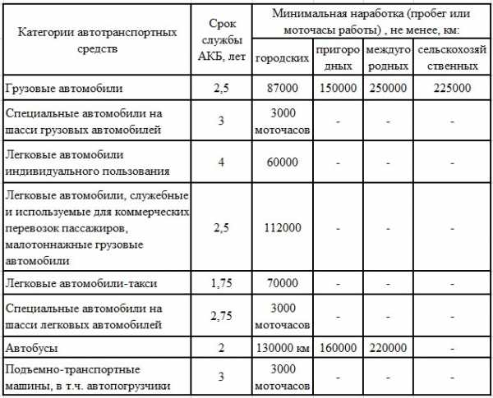

Частные транспортные компании устанавливают предельный срок службы аккумуляторов на машинах, руководствуясь своими правилами. На личных авто стараются использовать все возможности, чтобы продлить время работы батареи.

## Срок службы АКБ автомобиля по ГОСТу

Каждый норматив, в том числе и ГОСТ 959-2002 на батареи аккумуляторные свинцовые разработан с учетом используемых ингредиентов и особенностей эксплуатации. В разделе «Требования по надежности» предписывается: срок годности АКБ, не залитой электролитом, 3 года, с электролитом – 12 месяцев.

Средний срок службы автомобильного аккумулятора определяется при снижении емкости от первоначальной ниже 40%. Другим основанием окончания срока эксплуатации аккумулятора считается:

* Для обслуживаемых АКБ – 24 месяца при пробеге до 90 000 км, 12 месяцев при пробеге 150 000км или 3 000 моточасов
* Для необслуживаемых батарей – 48 месяцев, пробеге до 100 000 км или 4 000 моточасов

Аккумуляторы в импортном исполнении должны маркироваться с добавлением буквы «Т»

## Срок годности автомобильного аккумулятора

На практике рабочий цикл батареи можно разделить на 3 вида – гарантийный, реальный и регламентируемый. В течение гарантии производитель устраняет только доказанный заводской брак. Реальный срок службы при правильной эксплуатации АКБ автомобиля  может быть значительно длиннее регламентируемого.

Гарантийный срок работы нового автомобильного аккумулятора составляет от 6 месяцев до 4 лет, в зависимости от производителя. Замечена закономерность, чем длиннее гарантия производителя, тем больше лет срок службы аккумулятора. Самый малый гарантийный период дают производители обслуживаемых АКБ. Но все заводские дефекты обнаруживаются в 6-ти месячный срок эксплуатации аккумулятора.

Реальный срок работы аккумулятора автомобиля зависит не только от пробега и наработанных моточасов.

1. Конструктивный ресурс, заложенный в количестве активной массы, сплаве решеток, качестве электролита и соблюдения технологии. Важно, чтобы батарея поступила к покупателю «свежей».
2. Состояние бортовой системы автомобиля, ее энергонасыщенность с превышением способности генератора и наличие токов утечки приводит к хронической недозаряженности аккумулятора, что снижает срок годности.
3. Неисправность генератора может привести к глубокой посадке АКБ, приближая срок списания.
4. Неправильная эксплуатация автомобиля зимой приводит к перемерзанию банок АКБ, если электролит потерял плотность. Служба аккумулятора может на этом закончиться.
5. Содержание аккумулятора в чистоте, замеры напряжения на клеммах при ХХ и работе, проверка электролита и своевременная сетевая подзарядка продлят срок службы аккумулятора.

При неправильной эксплуатации, когда АКБ работает длительное время на заряде около 60%, или перезаряде, из-за неисправного регулятора напряжения автомобиля, происходит сульфатация, отслоение активной массы от свинцовой решетки, окисление свинца. Все это сокращает ресурс и средний срок службы аккумулятора.

## Какой срок эксплуатации аккумулятора автомобиля считают нормальным

Срок работы аккумулятора, указанный производителем, рассчитан при условии нормальной эксплуатации автомобиля. Обычно средний АКБ работает  3-4 года работы. Рейтинговые модели могут сохранять емкость по 6-7 лет, но стоимость их гораздо выше.

<tip>Следует обратить внимание, нельзя покупать аккумулятор автомобиля впрок, без регулярной эксплуатации его емкость уменьшается, происходит саморазряд.</tip>

Считается, что созданы нормальные условия для работы АКБ, если автомобиль грамотно эксплуатируется:

* Без экстремальных температур – защищен утеплением при простоях в зимнее время, хорошо вентилируется и контролируется летом.
* Качественное обслуживание предполагает содержание аккумулятора в чистом отсеке, хорошо закрепленным. Регулярно измеряются нагрузки, выявляются паразитные токи, соловой блок находится под контролем.
* Производительность генератора и емкость АКБ соразмерны, бортовые системы – компьютер, музыкальный центр, кондиционер и другие соответствуют по потреблению тока возможностям энергосистемы.

При хорошем обслуживании, критичной может быть выбранная манера езды. При коротком пробеге аккумулятор не заряжается. Если дополнительно в период простоя включена музыка, подзарядка телефона, батарея получит глубокий разряд, который повлияет на срок службы. Какой аккумулятор перенесет без последствий работу в режиме постоянного дефицита? Нет таких.

При нормальном обслуживании первые 2 года аккумулятор считают новым. С 3 года зимой нужно усилить контроль уровня заряда перед длительным простоем. Если не соблюдать технические требования, срок работы автомобильного аккумулятора можно сократить до года — полутора.

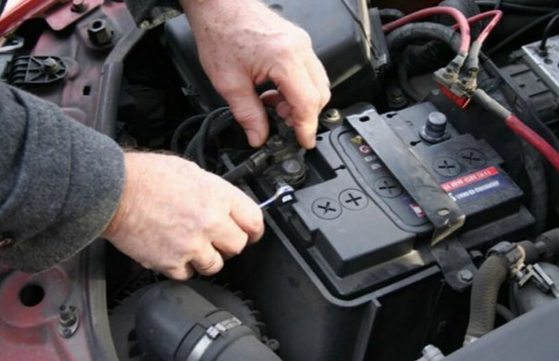

## Продление срока службы аккумулятора

На форумах автомобилистов встречаются посты, где владельцы отмечают, что их аккумуляторы работают по 8-10 лет. Чтобы продлить службу аппарата, необходим грамотный подход к содержанию АКБ и авто. Основное правило опытных автолюбителей – систематический контроль напряжения на выводах аккумулятора. Шесть банок в последовательном соединении дают заряд 12,6 В. Если напряжение меньше 12,5 В, батарею нужно подзарядить. При этом замерить и отрегулировать уровень и плотность электролита. Заряжать слабым током 1-2 А в течение 12-14 часов.

Правила, которые помогут продлить срок эксплуатации аккумулятора автомобиля:

* нельзя пытаться завести машину разряженной батареей;
* если с первого раза мотор не завелся, 3 следующих попытки можно повторять с минутным интервалом;
* облегчить зимний запуск мотора предварительным импульсом на АКБ – включением света, полностью выжатым сцеплением;
* систематически очищать батарею, обращая внимание на вентиляционные отверстия;
* при простое отключать всех потребителей.

Эти правила помогут продлить срок эксплуатации автомобильных аккумуляторов. Рачительный автолюбитель не будет рисковать. Зимой, в самые лютые морозы, он занесет батарею в тепло, обеспечив беспроблемный запуск мотора автомобиля утром. Это тоже ответ, как продлить срок службы аккумулятора.

## Срок службы гелевого автомобильного аккумулятора

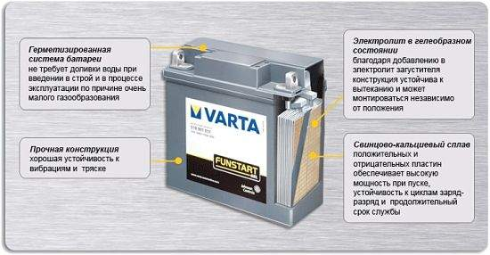

Использование гелевого пускового аккумулятора уже не редкость. Отличные эксплуатационные характеристики аппарата связаны с агрегатной формой электролита. Гелевая субстанция исключает протекание, плотно облегает пластины, увеличивая выработку энергии. АКБ обладает большим циклом заряда-разряда и сроком службы 10-12 лет. Какой срок саморазряда батареи? Примерно 20% в год. Даже при глубокой разрядке АКБ сохраняет конструкции, не происходит осыпания пластин.

Однако срок годности гелевого аккумулятора будет коротким при следующих обстоятельствах:

* в бортовой сети автомобиля напряжение больше 14,4 В;
* если гелеобразная масса замерзнет, ее свойства не восстанавливаются, электролит чувствителен к низким температурам;
* любое короткое замыкание испортит батарею.

Каждая зарядка аккумулятора должна быть полной, иначе происходит потеря емкости. Перечисленные недостатки и стоимость тормозят распространение гелевых автомобильных аккумуляторов.

**1.Для проверки плотности электролита применяют:**

а) ареометр;

  б) манометр;

 в) психрометр;

г) гигрометр.

**2.При разряде АКБ увеличивается содержание:**

* 1. воды;
  2. кислоты;
  3. губчатого свинца;
  4. сульфата свинца;
  5. диоксида свинца.

**3.Электролит АКБ – это смесь:**

1) щелочи и воды;

2)  серной кислоты и этиленгликоля;

3) соляной кислоты и этиленгликоля;

4) серной кислоты и дистиллированной воды;

5) соляной кислоты и дистиллированной воды.

**Краткий конспект и ответы на вопросы прислать на электронную почту** [**mikailtemirbolatov@mail.ru**](mailto:mikailtemirbolatov@mail.ru) **с указанием ФИО, курса и профессии студента .**

**Для заочников 2-го курса.**

**Специальность. 23.02.03. «ТО и ремонт автомобильного транспорта»**

**Предмет. МДК.01.01**

**Преподаватель. Темирболатов М. 8988-428-20-57.**

**Тема:** Назначение системы зажигания и основные требования, предъявляемые к ней.

**(4 ч)**

**Система зажигания** предназначена для воспламенения топливовоздушной смеси в цилиндрах бензинового двигателя. Топливовоздушная смесь воспламеняется в камере сгорания двигателя посредством электрического разряда между электродами свечи зажигания, установленной в головке цилиндров. Для создания искры между электродами свечи зажигания применяют системы зажигания от магнето и батарейные системы зажигания, источниками высокого напряжения в которых являются индукционные катушки.

# Устройство и принцип работы

Устройство.

* 1. Генератор
* 2. Выключатель зажигания
* 3. Распределитель
* 4. Прерыватель
* 5. Свечи зажигания
* 6. Катушка зажигания
* 7. Аккумуляторная батарея

Генератор

Автомобильный генератор - электрическая машина, преобразующая механическую энергию в электрический ток. В автомобиле генератор используется для зарядки аккумуляторной батареи и питания электрооборудования при работающем двигателе. В качестве автомобильного генератора применяется генератор переменного тока.

Генератор располагается, как правило, в передней части двигателя и приводится от коленчатого вала. На гибридных автомобилях генератор выполняет функции стартера, т.н.стартер-генератор. Аналогичная схема используется в некоторых конструкциях системы стоп-старт. Ведущими производителями генераторов являются фирмы Bosch, Denso, Delphi.

Различают два типа конструкций автомобильных генераторов -традиционную и компактную. Помимо геометрических размеров, данные конструкции имеют отличия в компоновке вентилятора, устройстве корпуса, приводного шкива, выпрямительного узла. Вместе с тем, можно выделить следующее общее устройство автомобильного генератора, включающее ротор, статор, щеточный узел, выпрямительный блок, регулятор напряжения. Все элементы помещены в корпус.

Основное предназначение ротора - создание вращающегося магнитного поля. Для этого на валу ротора находится обмотка возбуждения, помещенная в две полюсные половины. Каждая из полюсных половин имеет по шесть выступов - клювов. На валу ротора расположены два контактных кольца, через которые осуществляется питание обмотки возбуждения. Кольца, как правило, медные, реже стальные или латунные. Выводы обмотки возбуждения припаяны непосредственно к кольцам.

В зависимости от конструкции на валу ротора размещается одна или две крыльчатки вентилятора, а также закрепляется ведомый приводной шкив.

Подшипниковый узел ротора представлен двумя шариковыми необслуживаемыми подшипниками. На валу со стороны контактных колец также может устанавливаться роликовый подшипник.

Статор служит для создания переменного электрического тока. Конструктивно он объединяет металлический сердечник и обмотки. Сердечник набирается из стальных пластин. Для навивки обмоток в сердечнике выполнено 36 пазов. В пазах укладывается три обмотки, образующие т.н. трехфазное соединение. Различают петлевой или волновой способ укладки обмоток в пазы. Соединение обмоток между собой может осуществляться по двум схемам:

схема «звезда» (одни концы обмоток соединены в одной точке, другие являются выводами);

схема «треугольник» (последовательное кольцевое соединение концов обмоток, выводы из точек соединения).

В корпусе размещается большинство конструктивных элементов генератора. Корпус представляет собой две крышки - переднюю (со стороны приводного шкива) и заднюю (со стороны контактных колец). Крышки стянуты между собой с помощью болтов. Крышки изготавливаются, как правило, из алюминиевого сплава - легкого, немагнитного и легко рассеивающего тепло. На поверхности крышек выполнены вентиляционные окна, а также две (двухлапное крепление генератора) или одна (однолапное крепление генератора) крепежные лапы.

Щеточный узел обеспечивает передачу тока возбуждения на контактные кольца. Узел включает две графитные щетки, пружины их прижимающие и щеткодержатель. На современных генераторах щеткодержатель объединен с регулятором напряжения в единый неразборный узел.

Выпрямительный блок служит для преобразования синусоидального напряжения, вырабатываемого генератором, в напряжение постоянного тока бортовой сети автомобиля. Выпрямительный блок представляет собой пластины, выполняющие роль теплоотводов, на которых смонтированы диоды. Блок содержит шесть силовых полупроводниковых диодов, по два на каждую фазу, один на «положительный», другой - на «отрицательный» вывод генератора.

На некоторых генераторах обмотка возбуждения подключена через отдельную группу, состоящую из двух диодов. Данные выпрямители препятствуют протеканию тока разряда аккумуляторной батареи через обмотку при неработающем двигателе. При соединении обмоток по типу «звезда» на нулевом выводе устанавливается два дополнительных силовых диода, что позволяет увеличить мощность генератора до 15%.

Включение выпрямительного блока в схему генератора производится на специальных монтажных площадках с помощью пайки, сварки или болтового соединения.

Регулятор напряжения предназначен для поддержания напряжения генератора в определенных пределах. Современные генераторы оснащаются полупроводниковыми электронными (интегральными) регуляторами напряжения. Различают следующие конструкции электронных регуляторов:

гибридное исполнение - электронные приборы и радиоэлементы используются в электронной схеме вместе с толстопленочными микроэлектронными элементами;

интегральное исполнение - все компоненты регулятора напряжения, кроме выходного каскада, выполнены с помощью тонкопленочной микроэлектронной технологии.

Стабилизация напряжения, необходимая при изменении частоты вращения коленчатого вала двигателя и нагрузки, осуществляется автоматически за счет воздействия на ток в обмотке возбуждения. Регулятор управляет частотой импульсов тока и их продолжительностью.

Регулятор напряжения осуществляет изменение напряжения, подводимого для зарядки аккумуляторной батареи, в зависимости от температуры воздуха (т.н. термокомпенсация напряжения). Чем ниже температура воздуха, тем большее напряжение подводится к аккумуляторной батарее.

Привод генератора осуществляется посредством ременной передачи и обеспечивает вращение ротора со скоростью в 2-3 раза превышающую частоту вращения коленчатого вала. В зависимости от конструкции генератора в передаче используется клиновый или поликлиновый ремень. Область применения клинового ремня ограничена размерами ведомого шкива (при определенном диаметре шкива клиновый ремень быстро изнашивается).

Поликлиновый ремень более универсальный, т.к. применим при небольших диаметрах ведомого шкива, и следовательно с его помощью может быть реализовано большее передаточное число. На современных моделях генераторов привод осуществляется поликлиновым ремнем.

На автомобилях может устанавливаться т.н. индукторный(бесщеточный) генератор. Такой генератор имеет ротор, представляющий собой набор спрессованных тонких пластин из трансформаторного железа (ротор из магнитомягкой пассивной ферромассы). Обмотка возбуждения помещена на статоре. Электродвижущая сила в индукторном генераторе получается путем изменения магнитной проводимости воздушного зазора между ротором и статором.

Параметры генератора

К основным параметрам генератора относятся: номинальное напряжение, номинальный ток, номинальная частота вращения, частота самовозбуждения, коэффициент полезного действия.

В зависимости от конструкции электрической системы автомобиля номинальное напряжение составляет 12 или 24 В. За номинальный ток принимается максимальный ток отдачи при номинальной частоте вращения, которая составляет 6000 об/мин. Зависимость величины силы тока от частоты вращения генератора называется токоскоростной характеристикой. Помимо номинальных значений токоскоростная характеристика включает другие характерные точки:

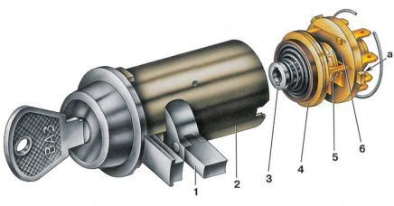

Рисунок Выключатель зажигания: 1 -- запорный стержень (блокиратор); 2 -- корпус замка зажигания; 3 -- валик; 4 -- контактный диск; 5 -- контактная втулка; 6 -- колодка

Распределитель.

Предназначен - для осуществления коммутации тока в цепи низкого напряжения системы зажигания и распределения тока высокого напряжения по искровым зажигательным свечам.

Свечи зажигания

Свеча зажигания важный конструктивный элемент системы зажигания. Она предназначена для непосредственного воспламенения топливно-воздушной смеси в бензиновом двигателе внутренего сгорания. Воспламенение смеси происходит при прохождении искры между электродами свечи, поэтому другое ее название - искровая свеча зажигания. Свеча зажигания используется во всех типах системы зажигания: контактной, бесконтактной и электронной. Ведущими производителями свечей зажигания являются фирмы Denso, NGK, Bosch, Champion.

Свеча зажигания состоит из контактного стержня и центрального электрода, помещенных в изолятор. Контактный стержень обеспечивает соединение свечи зажигания с элементами системы зажигания - высоковольтным проводом или индивидуальной катушкай зажигания. Соединение может быть двух типов: фланцевое типа SAE или резьбовое М4. Наибольшее распространение получило соединение типа SAE.

Центральный электрод выполняет в свече зажигания, как правило, роль катода. Он изготавливается из легированной стали. Самый распространенный материал - хром-никелевый сплав. Диаметр центрального электрода определяется материалом, из которого он изготовлен, и может находится в пределе 0,4-2,5 мм.

В настоящее время центральный электрод изготавливается из двух металлов (биметаллический электрод) - медного сердечника и стальной оболочки. Стальная оболочка центрального электрода быстро нагревается, обеспечивая при этом быстрый и надежный пуск двигателя и устойчивую работу на начальном этапе. Медный сердечник интенсивно отводит тепло во время работы.

Для увеличения срока службы свечи (повышения устойчивости к коррозии, электрохимическому разрушению) центральный электрод на современных свечах зажигания изготавливается из сплавов стали с редкоземельными и благородными металлами (платина, иридий, вольфрам, иттрий, палладий). В зависимости от наличия тех или иных металлов в центральном электроде свечи зажигания имеют названия - платиновая, иридиевая.

Характеристики свечи зажигания.

Технические характеристики определяют область применения конкретной свечи зажигания на конкретном двигателе. К техническим характеристикам свечи зажигания относятся: диаметр резьбы, размер головки ключа, длина резьбы, зазор между электродами, а также калильное число.

Диаметр автомобильных свечей зажигания составляет, как правило, 14 мм. По длине резьбы свечи делятся: короткая - 12 мм, средняя - 19-20 мм, длинная - 25 и более мм. Чем мощнее двигатель, тем длина резьбы должна быть больше. Наиболее распространенный размер головки под ключ - 16 мм, реже - 18, 21 мм. Величина зазора между электродами у разных свечей зажигания находится в пределе 0,5-2,0 мм.

Тепловая характеристика свечи зажигания выражается калильным числом. Калильное число - это отвлеченная величина, при достижении которой появляется калильное зажигание. Шкала калильных чисел у разных производителей существенным образом различается. У некоторых производителей шкала калильных чисел увеличивается от «горячих» свеч к «холодным», например у Denso 9-35, NGK 2-11,5. У Bosch все наоборот - увеличение от «холодных» к «горячим» (2-10). Свечи зажигания Champion шкалы как таковой не имеют.

Характеристики свечи зажигания отражаются в типовом обозначении - буквенно-цифровом коде, который может наноситься на свечу и обязательно отражается на упаковке. Типовые обозначения свечей различаются в зависимости от производителя, унифицированных обозначений нет. Для использования свечей зажигания разных производителей, существуют таблицы соответствия (взаимозаменяемости).

В зависимости от конструкции ресурс современных свечей зажигания составляет 30000-100000 км.

Катушка зажигания.

Катушка зажигания является сердцем системы зажигания, т.к. обеспечивает в ней создание высокого напряжения. Катушка зажигания применяется во всех системах зажигания: контактной, бесконтактной, электронной. По своей сути катушка зажигания это трансформатор с двумя обмотками.

Различают следующие типы катушек зажигания: общая, индивидуальная и сдвоенная.

Общая катушка зажигания применяется в контактной, бесконтактной системах зажигания и электронной системе зажигания с распределителем.

Катушка зажигания имеет следующее устройство. Катушка объединяет две обмотки - первичную и вторичную. Первичная обмотка содержит от 100 до 150 витков толстой медной проволоки. Для предупреждения скачков напряжения и короткого замыкания проволока изолирована. Первичная обмотка имеет два низковольтных вывода на крышке катушки зажигания.

Вторичная обмотка имеет от 15000 до 30000 витков тонкой медной проволоки. Вторичная обмотка находится внутри первичной обмотки. Один конец вторичной обмотки соединен с отрицательной клеммой первичной обмотки, другой - с центральной клеммой на крышке, обеспечивающей вывод высокого напряжения.

Для повышения силы магнитного поля обмотки располагаются вокруг железного сердечника. Обмотки вместе с сердечником помещены в корпус с изолирующей крышкой. Для предотвращения токового нагрева катушка заполнена трансформаторным маслом.

Основными характеристиками катушки зажигания являются сопротивление обмоток, которое для каждой модели индивидуальное. Для примера, сопротивление первичной обмотки составляет порядка 3-3,5 Ом, вторичной обмотки - 5000-9000 Ом. Отклонение величины сопротивления обмотки от нормативного значения свидетельствует о неисправности катушки.

Работа катушки зажигания основана на возникновении во вторичной обмотке высокого напряжения при прохождении по первичной обмотке импульса тока низкого напряжения. При прохождении через первичную обмотку тока создается магнитное поле. При отсечке тока магнитное поле наводит во вторичной обмотке ток высокого напряжения, который выводится через центральную клемму катушки и с помощью распределителя подается к свеча зажигания.

Индивидуальная катушка зажигания применяется в электронной системе прямого зажигания. Как и общая катушка зажигания, она включает первичную и вторичную обмотки. Здесь, наоборот, первичная обмотка находится внутри вторичной. В первичной обмотке установлен внутренний сердечник, а вокруг вторичной - внешний сердечник.

В индивидуальной катушке зажигания могут располагаться электронные компоненты воспламенителя. Высокое напряжение, вырабатываемое во вторичной обмотке, подается напрямую на свечу зажигания с помощью наконечника, включающего стержень высокого напряжения, пружину и изолирующую оболочку. Для быстрого отсекания тока высокого напряжения во вторичной обмотке устанавливается диод высокого напряжения.

Сдвоенная катушка зажигания (другое наименование -двухвыводная катушка зажигания) применяется во многих конструкциях электронной системы прямого зажигания. Сдвоенная катушка имеет два высоковольтных вывода, которые обеспечивают синхронное получение искры двумя цилиндрами одновременно. При этом только один цилиндр находится в конце такта сжатия. В другом цилиндре искра происходит вхолостую на такте выпуска отработавших газов.

Двухвыводная катушка зажигания может иметь различное соединение со свечами зажигания:

с помощью проводов высокого напряжения;

одна свеча - напрямую через наконечник, другая - с помощью провода высокого напряжения.

Конструктивно две двухвыводные катушки могут объединяться в единый блок, который носит собственное название -четырехвыводная катушка зажигания.

**1. Перечислите элементы, входящие в электронную систему зажигания:**  
а) катушка зажигания  
б) прерыватель-распределитель  
в) конденсатор  
г) насвечник

д) свечи  
е) высоковольтные провода

**2. Какую электрическую цепь размыкают контакты прерывателя?**  
а) первичную цепь обмотки катушки зажигания  
б) вторичную цепь обмотки катушки зажигания  
в) цепь обмотки возбуждения

**3. В зависимости от каких параметров вакуумный регулятор изменяет угол**опережения зажигания?  
а) частоты вращения коленчатого вала   
б) изменения напряжения в цепи катушки зажигания  
в) изменения нагрузки на двигатель  
г) от всех указанных параметров

**4. Какой прибор системы зажигания обеспечивает преобразование тока низкого напряжения в ток высокого напряжения?**  
а) катушка зажигания  
б) прерыватель-распределитель  
в) искровые свечи зажигания

**5.какое напряжение возникает во вторичной обмотке катушки?**  
а) 220 В

б) 380 В

в) 30 000 В

**6. Куда далее поступает ток высокого напряжения от катушки зажигания?**  
а) на центральный контакт крышки распределителя  
б) на контакты прерывателя   
в) на искровые свечи зажигания

**Краткий конспект и ответы на вопросы прислать на электронную почту** [**mikailtemirbolatov@mail.ru**](mailto:mikailtemirbolatov@mail.ru) **с указанием ФИО, курса и профессии студента .**

**Для заочников 2-го курса.**

**Специальность. 23.02.03. «ТО и ремонт автомобильного транспорта»**

**Предмет. МДК.01.01**

**Преподаватель. Темирболатов М. 8988-428-20-57.**

**Тема:** Назначение электропусковой системы, условие пуска двигателя. (**4 ч)**

**Система запуска двигателя**, как следует из названия, предназначена для запуска двигателя автомобиля. Система обеспечивает вращение двигателя со скоростью, при которой происходит его запуск.

На современных автомобилях наибольшее распространение получила **стартерная система запуска**. Система запуска двигателя входит в состав электрооборудования автомобиля. Питание системы осуществляется постоянным током от аккумуляторной батареи.

Система запуска имеет следующее **устройство**:

· стартер с тяговым реле и механизмом привода;

· замок зажигания;

· комплект соединительных проводов.

**Стартер** создает необходимый крутящий момент для вращения коленчатого вала двигателя. Он представляет собой электродвигатель постоянного тока. Конструктивно стартер состоит из статора (корпуса), ротора (якоря), щеток со щеткодержателем, тягового реле и механизма привода.

**Тяговое реле** обеспечивает питание обмоток стартера и работу механизма привода. Для выполнения своих функций тяговое реле имеет обмотку, якорь и контактную пластину. Внешнее подключение к тяговому реле осуществляется через **контактные болты**.

**Механизм привода** предназначен для механической передачи крутящего момента от стартера на коленчатый вал двигателя. Конструктивными элементами механизма являются: рычаг привода (вилка) с поводковой муфтой и демпферной пружиной, **муфта свободного хода** (обгонная муфта), ведущая шестерня. Передача крутящего момента осуществляется путем зацепления ведущей шестерни с зубчатым венцом маховика коленчатого вала.

**Замок зажигания** при включении обеспечивает подачу постоянного тока от аккумуляторной батареи к тяговому реле стартера.

Система запуска, устанавливаемая на бензиновые и дизельные двигатели, имеет аналогичную конструкцию. Для облегчения запуска дизельных двигателей в холодное время система запуска может оборудоваться **свечами накаливания**, которые подогревают воздух во впускном коллекторе. С этой же целью на автомобилях применяются **системы предпускового подогрева**.

Дальнейшим развитием системы запуска двигателя являются:

· система автоматического запуска двигателя;

· система интеллектуального доступа в машину и запуска двигателя;

· система Стоп-Старт;

· система непосредственного запуска Direct Start.

**Работа системы запуска** осуществляется следующим образом. При повороте ключа в замке зажигания ток от аккумуляторной батареи поступает на контакты тягового реле. При протекании тока по обмоткам тягового реле происходит втягивание якоря. Якорь тягового реле перемещает рычаг механизма привода и обеспечивает зацепление ведущей шестерни с зубчатым венцом маховика.

При движении якорь также замыкает контакты реле, при котором происходит питание током обмоток статора и якоря. Стартер начинает вращаться и раскручивает коленчатый вал двигателя.

Как только происходит запуск двигателя, обороты коленчатого вала резко возрастают. Для предотвращения поломки стартера срабатывает обгонная муфта, которая отсоединяет стартер от двигателя. При этом стартер может продолжать вращаться.

При повороте ключа в замке зажигания стартер останавливается. Возвратная пружина тягового реле перемещает якорь, который в свою очередь возвращает механизм привода в исходное положение.

Система электропуска предназначена для предания вращения КВ двигателя с пусковой частотой, при которой обеспечиваются необходимые условия смесеобразования, воспламенения рабочей смеси.

Основными частями стартера являются: стальной цилиндрический корпус с 4 полюсными сердечниками и обмоткой возбуждения, якорь, в пазах которого уложена обмотка, коллектор и 4 щетки, укрепленные на передней крышке корпуса стартера. Обмотка возбуждения стартера включена последовательно в обмотку якоря.

Вал якоря стартера вращается во втулках. С валом якоря связана шестерня, вводимая в зацепление с зубчатым венцом маховика во время пуска двигателя.

Взаимодействие элементов стартера при пуске двигателя происходит следующим образом.

При замыкании контактов выключателя по обмотке тягового реле проходит ток, сердечник электромагнита втягивается внутрь обмотки, а соединенный с ним рычаг перемещает шестерню привода и вводит ее в зацепление с зубчатым венцом маховика. При полном зацеплении зубчатой передачи сердечник через контактный диск замыкает контакты, и ток АКБ поступает в обмотку электродвигателя. Якорь электродвигателя начинает вращаться и передает крутящий момент через шестерню и зубчатый венец маховика на КВ двигателя. После пуска двигателя выключатель размыкает контакты, и цепь обмотки электродвигателя прерывается. Под действием пружины контактный диск и шестерня механизма привода возвращаются в исходное положение.

Приборы освещения и световой сигнализации: назначение, расположение на автомобиле, устройство, включение в схему электроснабжения. Система головного света фар европейская и американская.

Совокупность приборов освещения и сигнальных устройств, расположенных снаружи и внутри автомобиля, называется **системой освещения**. Система освещения выполняет следующие **функции**:

· освещение дорожного полотна, обочины и расположенных на них объектов в условиях ограниченной видимости;

· предоставление информации другим участникам движения о наличии на дороге транспортного средства, его размерах, характере движения, совершаемых маневрах, а также принадлежности;

· освещение салона автомобиля, а также других его частей (багажного отсека, подкапотного пространства и др.) в темное время суток.

Система освещения автомобиля включает следующие основные **конструктивные элементы**:

· передняя фара;

· передняя противотуманная фара;

· задний фонарь;

· задний противотуманный фонарь;

· фонарь освещения номерного знака;

· приборы внутреннего освещения;

· аппаратура управления.

**Передняя фара**

Передняя фара (другое название –**головная фара**, **блок-фара**) освещает дорогу впереди автомобиля, а также представляет информацию другим участникам движения, находящимся впереди транспортного средства. Передние фары устанавливаются попарно симметрично с правой и левой стороны автомобиля. На современных автомобилях в дополнение к передним фарам может устанавливаться система ночного видения.

Передняя фара выполнена, как правило, в едином корпусе, в котором объединены следующие световые приборы:

· ближний свет;

· дальний свет;

· габаритный огонь;

· указатель поворотов;

· дневные ходовые огни.

**Ближний свет фары** служит для освещения дороги при наличии впереди других участников движения. Ближний свет ассиметричный, при правостороннем движении лучше освещена правая часть дороги и обочины. **Дальний свет** используется при отсутствии впереди других участников движения. Он представляет собой симметричный световой луч высокой интенсивности. **Габаритный огон**ь используется для обозначения размеров транспортного средства. Габаритный огонь устанавливается также в заднем фонаре.

**Указатель поворота** может устанавливаться как в блок-фаре, так и вне ее в передней части автомобиля. Указатель поворота используется для информирования других участников движения о намерении совершить маневр (поворот, разворот, смену полосы движения). Указатель поворота устанавливается также в заднем фонаре. Помимо этого с боковой стороны автомобиля предусматривается **повторитель указателя поворота**. В последнее время повторитель указателя поворота стало популярно размещать в наружном зеркале заднего вида. Все указатели поворота должны работать синхронно.

В качестве сигнала поворота используется источник света желтого цвета, работающий в режиме мигания. Частота работы указателя должна составлять 1-2 мигания в минуту. Указатель поворота может иметь два режима работы: постоянный (пока не отключат), разовый (три-пять миганий при нажатии). Указатель поворота управляется с помощью соответствующего переключателя. Конструкция переключателя предусматривает автоматическое выключение сигнала при возвращении рулевого колеса в нейтральное положение.

Указатель поворота работает совместно с рядом систем активной безопасности: система помощи при перестроении, система помощи движению по полосе. Указатели поворота также используются в качестве **сигнала аварийной остановки**.

В некоторых странах предусмотрено использование **дневных ходовых огней**, которые предназначаются для повышения видимости транспортного средства в дневное время. Дневные ходовые огни представляют собой автоматически или вручную управляемый ближний свет фар полной или пониженной интенсивности. В некоторых случаях может использоваться дальний свет фар пониженной интенсивности.

**Устройство фары**

Несмотря на различия по форме, конструкции, цвету, материалам можно выделить следующее общее устройство фары:

· корпус;

· источник света;

· отражатель;

· рассеиватель.

**Корпус** служит основой для размещения и крепления остальных элементов фары. Он выполняется, как правило, из пластмассы. В качестве источников света используются различные ламы: накаливания – *вольфрамовые, галогенные*, газоразрядные –*ксеноновые*. Все большую популярность у автопроизводителей завоевывают **светодиодные источники света**.

**Вольфрамовые лампы** самые дешевые по цене и имеют низкую световую интенсивность. Поэтому данные лампы используются в качестве источника света габаритных огней, указателей поворота, стоп-сигнала, фонаря заднего ходя, приборов внутреннего освещения. **Галогенные лампы** являются самым распространенным источником ближнего и дальнего света фары. Для каждого из видов головного освещения может использоваться одна лампа (*например, Н4 с двумя нитями накаливания*) или две раздельные лампы (*например, Н7 с одной нитью накаливания*).

Большой популярностью в нашей стране пользуются **ксеноновые лампы**, которые могут использоваться как для ближнего, так и для дальнего света. Светодиодные источники света используются в основном для реализации сигнальных функций: стояночные огни, стоп-сигнал, сигнал поворота, дневные ходовые огни. Реже светодиоды можно увидеть в качестве источника головного света.

**Отражатель** в конструкции фары отвечает за формирование пучка света. Простейший отражатель имеет параболическую форму. Современные отражатели имеют более сложную форму. Отражатель изготавливается из пластмассы. Для создания зеркальной поверхности наносится тонкая пленка алюминия и покрывается лаком.

**Рассеиватель** пропускает световой поток и в зависимости от конструкции преломляет его. Другая функция рассеивателя – защита фары от внешних воздействий. Рассеиватель изготавливается из прозрачного пластика, реже из стекла

1. **Какие агрегаты относятся к системе электроснабжения?**
2. генератор
3. стартер
4. реле-регулятор
5. электрическая лампа

**2.Какие виды генераторов используются в автомобиле?**

1. стационарные
2. высокоастотные
3. переменного тока
4. низкочастотные

**3.Из каких основных элементов состоит генератор переменного тока автомобилей?**

1. ротор, статор, обмотка возбуждения
2. тяговое реле, подшипник скольжения, ремень
3. кронштейн, крышка подшипника
4. приводная шестерня, обмотка реле

**4.Для чего служит реле-регулятор?**

1. для контроля сопротивления
2. для автоматического регулирования напряжения
3. для регулирования силы тока
4. для регулирования силы света

**5.Какую функцию играет диодный мост в генераторе переменного тока автомобиля?**

1. для регулирования напряжения генератора
2. для контроля силы тока
3. для регулирования сопротивления
4. для выпрямления (преобразовании) переменного ток в постоянный ток

**6.К основным параметрам аккумуляторной батареи что относится?**

1. мощность
2. электродвижущая сила
3. температура электролита
4. состояние электролита

**Краткий конспект и ответы на вопросы прислать на электронную почту** [**mikailtemirbolatov@mail.ru**](mailto:mikailtemirbolatov@mail.ru) **с указанием ФИО, курса и профессии студента .**

**Для заочников 2-го курса.**

**Специальность. 23.02.03. «ТО и ремонт автомобильного транспорта»**

**Предмет. МДК.01.01**

**Преподаватель. Темирболатов М. 8988-428-20-57.**

**Тема:** Стартеры, их назначение и технические требования.

**Стартер** – это устройство относительно маленьких размеров, которое, в силу своей конструкции, преобразовывает электрический поток энергии в механический. Из самого названия следует, что служит деталь для запуска двигателя.

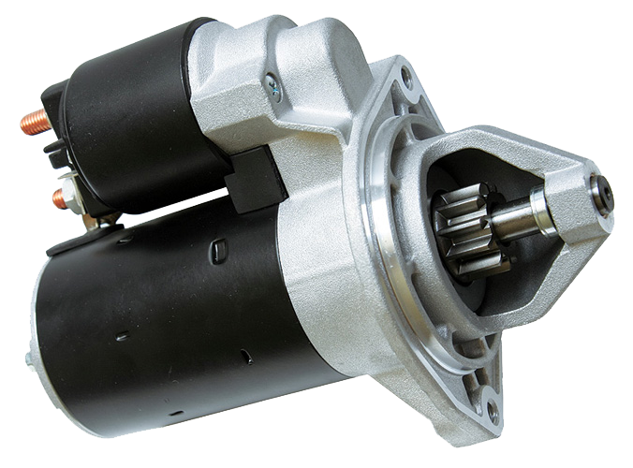

Визуально, стартер – это небольшой мотор постоянного тока, который имеет механический привод. Он запускает первичное движение коленвала с частотой, необходимой для запуска ДВС и является обязательно составляющей электрического оборудования транспортного средства.

Если разбирать структуру стартера более детально, то можно понять, что он выглядит как четырехполюсный двигатель.

Питает такой мотор аккумулятор автомобиля – сразу после поворота ключа зажигания, на клемму реле поступает ток. Мощность у элемента бывает разная, но производители предусматривают для большинства бензиновых ДВС стартеры на 3кВт. Напряжение от АКБ автомобиля значительно усиливает работу электромотора.

Поскольку, в идеале, стартер – единственный способ завести двигатель, автомобильные производители изобретают массу дополнительных функций и блокирующие механизмы для повышения безопасности при запуске двигателя и снижения риска угона.

К примеру, некоторые модели автомобиля предусматривают запуск двигателя только при выжатом сцеплении. При АКПП включение стартера происходит, только если селектор находится в положении «parking».

## Виды стартеров

Среди всего спектра автомобильных деталей выделяют только два типа стартеров двигателя:

1. Без редуктора. Не имея редуктора, такие детали обладают возможностью прямого воздействия на шестерню. Кроме того, после момента получения тока на контроллер, стартер обеспечивает более быстрое зажигание, за счет мгновенной цепкости шестерни и маховика. Такие устройства имеют большое преимущество в виде простой конструкции, легкой возможности ремонта и очень низкой вероятности поломки из-за влияния электричества. Однако среди недостатков автомобилисты выделяют иногда перебойную работу в условиях низкой температуры.
2. С редуктором. Казалось бы, после большого списка преимуществ безредукторного стартера, выбор можно остановить, но нет. Большинство специалистов настаивают на эксплуатации стартера с редуктором. За счет последнего эффективная работа возможна, даже если заряд АКБ на исходе. Сниженная потребность тока усиливается наличием постоянных магнитов. Подобный тандем снижает вероятность проблем с обмоткой практически к нулю. С другой стороны, продолжительная эксплуатация такого устройства чревата поломками основной шестерни. Хотя чаще к этому приводит производственный брак.

## Внутреннее устройство и особенности

ДВС генерирует энергию для работы при помощи оборотов коленвала. Другие электрические системы транспортного средства работают от этой же энергии. Чтобы запустить ТС с неподвижной точки необходимо правильное взаимодействие электродвигателя и внешнего источника – аккумулятора.

Общий тандем обеспечивается благодаря некоторым составляющим:

* Якорь. Имеет запрессованный сердечник и несколько коллекторных пластин. Основа изготовляется из легированной стали.
* Щетки и держатели. По ходу главного цикла, щетки способствую повышению мощности. В первую очередь, служат для подачи рабочего напряжения на набор пластин якоря.
* Реле. Главное назначение втягивающего реле – подача питания от зажигания и выталкивание обгонной муфты. Производители предусмотрели в структуре несколько силовых контактов и специфичную перемычку.
* Непосредственно электромотор. Включает несколько сердечников и обмотки возбуждения; имеет форму цилиндра.
* Бендикс и шестерня. Главный рабочий механизм стартера, который перенаправляет момент вращения на венец маховика ДВС через шестерню при помощи роликового механизма. После запуска система разрывает связь венца маховика и приводной шестерни, сохраняя работоспособность всего устройства.

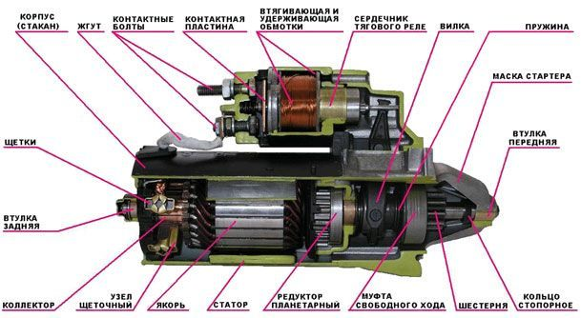

Подобным образом устроено большинство автомобильных стартеров, хотя могут быть некоторые отличия. В целом, если разобрать элемент, можно насчитать порядка 50 различных составляющих компонентов.

*Чаще всего отличия между разными устройствами заключаются в механизме рассоединения шестерен.*

В автомобилях с АКПП стартер может иметь несколько дополнительных обмоток, чтобы предотвратить запуск мотора при ходовой позиции селектора.

## Принцип работы автомобильного стартера

Автомобильный стартер относится к ряду электромеханических приспособлений ТС. В основе лежит преобразование природы одной энергии в другую, и чтобы в итоге завести двигатель, происходят следующие процессы:

1. Ток попадает на обмотку тягового реле после прохождения по реле стартера, исключительно после замыкания контакта замка зажигания.
2. Якорь взаимодействует с бендиксом. Через втягивающее реле внутри мотора бендикс заставляет венец маховика и шестерню сцепиться.
3. При достижении верхней точки, контакты взаимодействуют для передачи напряжения к обмотке стартера.
4. Движение вала провоцирует запуск ДВС. В момент, когда скорости маховика и вала отличаются в положительную сторону, зацепление прекращается и бендикс возвращается в стартовую позицию за счет пружины.
5. Подача энергии прекращается при повороте ключа.

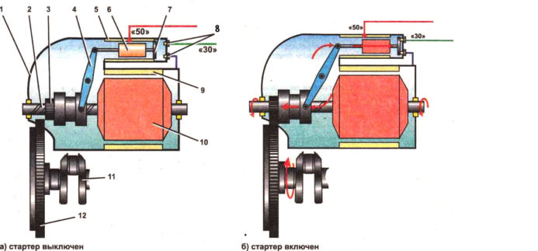

С виду может показаться, что механизм работы стартера достаточно запутан, но это чувство преследует водителя до первого самостоятельного ремонта элемента.

## Возможные проблемы стартера

Естественно, что на стартер приходится гораздо меньше нагрузки, чем на многие другие узлы транспортного средства, но даже при лояльных нагрузках полностью исключить вероятность поломки невозможно.

* Стартер «отказывается» запускаться. Причин для такого поведения устройства может быть несколько, и все они напрямую связаны с внутренней конструкцией элемента – неисправности реле, нарушение контактов или обмотки.
* Медленное движение коленвала. Возможной основой для замедленного вращения вала может стать повышенная вязкость масла, снижение заряда внешнего источника питания или окислением контактов проводов.
* Вращение якоря не приводит в движение коленчатый вал. Скорее всего, подобная неприятность возникает из-за буксировки муфты свободного хода привода или помехи в передвижении элемента по винтовой нарезке вала.
* Скрежет шестерни. За нехарактерным поведением шестерен стоит неправильно отстроенное замыкание контактов или задиры на зубчиках венца маховика ДВС. Маловероятной, но все-таки причиной, может быть ослабление пружины привода.
* Излишне продолжительная работа стартера. Специалисты считают, что причина кроется в заедании замка зажигания или обмотки в структуре стартера, неправильная работа контактов.
* Усиление шума. Нехарактерные громкие звуки появляются по причине ослабевания креплений деталей стартера или из-за медленного выхода шестерни из зацепления.

Проблем в работе стартера лучше не допускать. Естественно, что практически любую его поломку можно компенсировать грамотным ремонтом, но правильнее будет приобрести новое исправное устройство, не стараясь при этом сэкономить на стоимости элемента.

**1.В каком ответе правильно указана частота вращения коленчатого вала карбюраторного двигателя, необходимая для его пуска пусковой рукояткой?**

1. 10-15 об/мин
2. 20-30 об/мин
3. 35-45 об/мин
4. 50-80 об/мин

**2. В каком ответе правильно указана частота вращения коленчатого вала дизельного двигателя, необходимая для пуска стартером?**

1. 25-45 об/мин
2. 50-80 об/мин
3. 100-150 об/мин
4. 200-250 об/мин

**3. Для облегчения пуска дизельного двигателя в холодное время года на автомобиле КамАЗ-5320 в системе питания установлено:**

1. Форсунки
2. Факельные свечи
3. Гидромуфту
4. Расширительный бачок

**4. При пуске двигателя стартером потребляется большой силы разрядный ток аккумуляторной батареи, поэтому стартером можно пользоваться не более:**

1. 3-5 с
2. 10-15 с
3. 20-30 с
4. 35-50 с

**5. Чтобы избежать повреждения (разноса) якоря стартера после пуска двигателя, шестерню стартера устанавливают на:**

1. Скользящем подшипнике
2. Шарикоподшипнике
3. Роликовом подшипнике
4. Муфте свободного хода

**Краткий конспект и ответы на вопросы прислать на электронную почту** [**mikailtemirbolatov@mail.ru**](mailto:mikailtemirbolatov@mail.ru) **с указанием ФИО, курса и профессии студента .**